**Dédicaces**

A ma chère mère

Pour ton affectation qui me couvre, ta bienveillance qui me guide et ta présence à mes côtes qui a toujours été ma source de force.

A mon cher père

Qui n'a jamais cessé de formuler des prières à mon égard.

A ma chère sœur

Qui n'a jamais cessé de m'encourager, soutenir et conseiller tout le long de mes années d'étude.

A mes grands-parents, mon oncle et mes tantes

Pour leur amour éternelle, qui a toujours été ma source de force.

A mes meilleurs amis

Pour leur amour, encouragement et soutien.

A la mémoire de mes grands-parents paternelle

Puisse Dieu vous avoir en sa sainte miséricorde et que ce travail soit une prière pour votre âme.

A tous ceux que j'aime

Je Dédie Ce Modeste Travail

Remerciement

C'est avec plaisir que je réserve cette page en signe de gratitude et de profonde reconnaissance à tous ceux qui ont participé à l'aboutissement de ce travail.

Je tiens, tout d'abord à exprimer mes vifs remerciements et mon respect à Mme **Benene Fradi**, mon encadrante à l'Institut Supérieure Des Etudes Technologiques De Sousse pour son aide, ses renseignements, ses recommandations et le soutien qu'elle n'a pas hésité à m'apporter pour me permettre de maintenir la bonne démarche de travail.

Je tiens également à remercier bien sincèrement Mlle **Amanie Mathlouthi,** mon encadrante à l'entreprise Consultim-It pour son accueil, son encouragement, les informations qu'il m'a transmises. J'ai apprécié sa précieuse disponibilité et sa discrétion.

Aussi, je remercie tout le personnel de l'entreprise Consultim-It pour leur accueil chaleureux et les conseils qu'ils ont pu prodiguer.

J'adresse l'expression de toute ma gratitude à mes enseignements à l'ISET pour leur effort et leur contribution à ma formation.

****Mon dernier mot s’adresse à tous les membres du jury pour l’honneur qu’ils ont accepté de juger mon travail.

Table des matières

Introduction Générale 1

Chapitre 1: Contexte Générale 4

Introduction: 4

I. Présentation de l’organisme d’accueil : 4

1. Carrière : 4

2. Services : 5

2.1 Analyse d’affaires : 5

2.2 Développement 6

2.3 Analyse Fonctionnelle : 6

2.4 Formation et gestion du changement : 7

2.5 Assurance Qualité: 7

II. Présentation du projet : 8

1. Etude de l’existant : 8

1.1 Gestion de parc sous Excel : 8

1.2 Gestion de parc avec « WinFlotte »: 9

2. Critique de l’existant: 10

3. Solutions Proposées: 10

III. Méthodologie de travail : 11

1. Etude Comparative : 11

2. Méthode adoptée : 12

3. Présentation de Scrum : 12

3.1 Les Artéfact: 13

3.2 Les évènements : 14

3.3 L’équipe Scrum : 15

Conclusion 15

Chapitre 2: Analyse et spécification des besoins 17

Introduction : 17

I. Spécification des besoins : 17

1. Identification de acteurs : 17

2. Les Besoins Fonctionnelles : 17

3. Les Besoins non-Fonctionnelles : 18

II. Pilotage du projet avec Scrum : 19

III. Backlog produit: 19

1. Technique De Priorisation du Backlog produit : 19

2. Backlog Produit Priorisé : 20

3. Diagramme de cas d’utilisation globale : 21

IV. Structuration En Sprints Et Planification : 23

V. Environnement de développement : 23

1. Environnement matériel : 23

2. Environnement Logiciel : 24

3. Architecture Physique : 30

Conclusion 31

Chapitre 3: Etude et réalisation du sprint1 32

Introduction 32

I. Backlog du Sprint : 32

II. Conception : 32

1. Diagrammes des cas d’utilisation : 33

1.1 Diagramme cas d’utilisation Globale du Sprint 1: 33

1.2 Diagramme cas d’utilisation Raffiné Administrateur : 34

1.3 Description textuelle cas d’utilisation Raffiné de l’administrateur : 35

1.4 Diagramme des cas d’utilisation Raffiné du Gestionnaire : 38

1.5 Description Textuelles des cas d’utilisation Gestionnaire: 39

2. Diagrammes de séquences : 39

3. Diagramme de Classe : 46

III. Réalisation : 47

1. Interface Utilisateurs: 47

2. Interface Ajouter Utilisateur: 47

3. Interface Liste Véhicules: 48

4. Interface Ajouter Véhicule: 49

L'interface ajouter utilisateur n'est accessible qu'à un administrateur. L’ajout D’un véhicule se fait sur trois étapes comme le montrent les trois figures suivantes. 49

5. Interface Affecter Véhicule: 50

6. Supprimer Véhicule: 51

7. Alertes Contrats: 52

8. Interface Liste Taxes de Circulation: 53

9. Interface liste Fiche Carburant: 54

10. Interface Ajouter Fiche Carburant: 55

Conclusion 55

Chapitre 4: Etude et réalisation du Sprint 2 57

Introduction : 57

I. Backlog Du Sprint 2: 57

II. Conception: 57

1. Diagramme De Cas D’utilisation : 58

1.1 Description Textuelles Diagramme De cas D’utilisation : 59

2. Diagrammes de sequences: 62

3. Diagramme de Classe : 70

III. Réalisation : 71

Conclusion: 81

Chapitre 5: Etude Et Réalisation du Sprint 3 83

Introduction : 83

I. Backlog du Sprint 3: 83

II. Conception: 83

1. Diagrammes des cas d’utilisation : 83

1.1 Description Textuelle des Cas d’utilisation : 84

2. Diagrammes de séquences : 85

3. Diagramme de Classe : 88

III. Réalisation : 88

1. Interface Tableau de bord Conducteur : 88

2. Interface D’accueil: 90

3. Interface Gérer Paramétrage: 91

Conclusion : 92

Conclusion Générale 93

Bibliographies 94

Tables Figures

Figure 1: Présentation de Consultim-it 4

Figure 2:Carrière de Consultim-IT 5

Figure 3:Interface de l’application WinFlotte 9

Figure 4:Processus Scrum 13

*Figure 5:Diagramme de cas d'utilisation globale* 22

Figure 6:Planification du Sprint 23

Figure 7:Logo Microsoft office 365 24

Figure 8:Présentation Power Plateforme 25

Figure 9:Logo Power Apps 25

Figure 10:Environnement Power Apps 26

Figure 11:Site Power Apps 26

Figure 12:Power Apps Studio 27

Figure 13:logo Power Automate 28

Figure 14:Logo Microsoft SharePoint 28

Figure 15:logo Microsoft Outlook 29

Figure 16:Logo Microsoft Teams 29

Figure 17:Plateforme Office 365 30

Figure 18:Architecture Physique 31

Figure 19:Diagramme de cas d'utilisation Globale Sprint1 33

Figure 20:Diagramme Cas D'utilisation Administrateur du Sprint1 34

Figure 21:Diagramme cas d'utilisation raffiné Gestionnaire 38

Figure 22:diagramme de séquence "authentification" 40

Figure 23:Diagramme de séquence "Ajouter Véhicule" 41

Figure 24:Diagramme séquence "Ajouter *Utilisateur*" 42

Figure 25:Diagramme de séquence “Ajouter Assurance" 43

Figure 26:Diagramme séquence "Affecter Véhicule" 44

Figure 27:Diagramme Séquence "Ajouter Bon Carburant" 45

Figure 28:Diagramme de classe Sprint1 46

Figure 29:Interface Utilisateurs 47

Figure 30:Interface Ajouter Utilisateur 48

Figure 31: Interface Liste des véhicules 49

Figure 32:Interface Ajouter une Véhicule étape 1 49

Figure 33: Interface Ajouter un Véhicule étape 2 50

Figure 34: Interface Ajouter un Véhicule étape 3 50

Figure 35:Interface Affecter Véhicule 51

Figure 36:Interface Supprimer véhicule 51

Figure 37:Diagramme de flux "Alertes Assurance" 52

Figure 38:Interface Alertes Contrats Assurances 53

Figure 39:Interface liste Contrats 54

Figure 40:Interface Fiches Carburant 54

Figure 41:Ajouter Fiche Carburant 55

Figure 42:Diagramme de cas D'utilisation du Sprint 2 58

Figure 43:Diagramme de séquence "Ajouter Fournisseur" 63

Figure 44: Diagramme de séquence "Ajouter Pièce" 64

Figure 45:Diagramme de séquence "Ajouter Programme " 65

Figure 46:Diagramme De Séquence "Supprimer Programme" 66

Figure 47:Diagramme Séquence "Exécuter Entretien" 67

Figure 48:Diagramme De Séquence “Ajouter Dépenses " 68

Figure 49:Diagramme De Séquence "Ajouter Réparation" 69

Figure 50: Diagramme De classe Sprint 2 70

Figure 51:Interface " Fournisseurs " 71

Figure 52:Interface "Ajouter Fournisseur " 72

Figure 53:Interface Pièces 72

Figure 54:Interface Programmes Entretiens 73

Figure 55:Interface Ajouter Programmes Entretiens 74

Figure 56:Diagramme de flux "Ajouter Entretien Péventatives" 75

Figure 57:Interface Entretiens Préventatives 76

Figure 58:Interface exécuter entretien 76

Figure 59:Interface Liste Dépenses Entretien 77

Figure 60:Diagrammes De Flux Envoyer Alertes de Rappel Entretiens 78

Figure 61:Diagramme de Flux "Alertes Entretiens" 79

Figure 62:Interfaces Alertes Entretiens Préventatives 80

Figure 63:Interface "Ajouter Réparation" 80

Figure 64:Diagramme De Cas D'utilisation Sprint 3 84

Figure 65:Diagramme de séquence "Modifié paramétrage " 86

Figure 66:Diagramme de séquence "Saisir Index Kilométrique" 87

Figure 67:Interface Tableau de Bord Session Conducteurs (1) 88

Figure 68:Interface Tableau de Bord Session Conducteurs (2) 89

*Figure 69:Interface Tableau de Bord Session Conducteurs (3)* 89

Figure 70:Interface D'accueil 90

Figure 71:Interface Saisir Kilométrage 91

Figure 72:Interface Gérer Paramétrage 91

Tables Figures

Tableau *1*:Comparison entre les méthodes classiques et agiles 11

Tableau *2*:Gestion du projet avec SCRUM 19

Tableau *3*:Backlog du produit 21

Tableau *4*:Backlog Du Sprint 1 32

Tableau *5*: Description textuelle cas d'utilisations authentification 35

Tableau *6*:Description textuelle cas d'utilisation "ajouter véhicule" 36

Tableau *7*:Description Textuelle Cas d'utilisation "affecter véhicule" 36

Tableau *8*:Description Textuelles cas D'utilisation "Ajouter assurance" 37

Tableau *9*:Description Textuelles cas D'utilisation "Ajouter Conducteur" 38

Tableau *10*:Description textuelle cas d'utilisation "affecter bon carburant" 39

Tableau *11*:Backlog sprint 2 57

Tableau *12*: Description textuelle cas d'utilisation "Ajouter Fournisseur" 59

Tableau *13*:Description Textuelle Cas D'utilisation "Ajouter Pièces" 60

Tableau *14*:Description Textuelle cas d'utilisation "Exécuter Entretien " 60

Tableau *15*:Description Textuelle cas d'utilisation “Ajouter dépenses" 61

Tableau *16*:Description Textuelle cas d'utilisation "Supprimer Dépense" 61

Tableau *17*:Description Textuelle cas d'utilisation "Ajouter Réparation" 62

Tableau *18*::Description Textuelle cas d'utilisation "Ajouter Programme Entretien" 62

Tableau 19:Backlog Du Sprint 3 83

Tableau 20:Description textuelles cas d'utilisation "gérer paramétrage" 85

Tableau 21:Description textuelle cas d'utilisation "Saisir Index Kilométrique" 85

1. Introduction Générale

L’informatique est une discipline très variée et très riche. Elle est devenue indispensable dans tous les domaines, vue les avantages majeures qu’elle offre. Elle rend le travail plus facile, plus précis et surtout bien géré et provoque une nouvelle révolution de l’organisation du travail.  Elle est aujourd’hui présentée dans la plupart des domaines de la vie professionnelle et privée.

Le développement des technologies a affecté plusieurs domaines. En effet, il intervient presque dans tous les domaines et tous les secteurs en rendant le travail plus facile, plus précis et surtout bien géré.  Il est aujourd’hui présenté dans la plupart des domaines de la vie professionnelle et privée. L’informatique occupe évidemment une grande place dans le domaine de transport et en particulier, la gestion des parcs automobiles.

En effet, la gestion des parcs automobile est une tâche capitale qui présente un nombre important de sous tâches réalisés manuellement. Elle consiste généralement à répartir les véhicules entre les différents chauffeurs pour leurs missions, l’entretien des véhicules du parc c’est la réparation des automobiles du parc (l'atelier de garage représenté par le mécanicien a pour tâches essentielles l'entretien des voitures du centre et leurs réparations), la gestion du personnel du parc automobile, la gestion des documents (attestation d'importation temporaire, certificat de visite), à coordonner également les déplacements des chauffeurs pour leurs missions à l'intérieur du pays, etc.

Donc le gestionnaire de parc automobile joue un rôle important dans le fonctionnement des parcs automobiles des entreprises et des sociétés privés et étatiques. En effet, ces établissements cherchent toujours à assurer une bonne gestion de leurs parcs automobile en rendant cette pénible tâche informatisée.

C’est dans ce cadre que se présente notre projet de fin d’étude. Il s’agit en effet, de réaliser une application Web de gestion de parc automobile appelée « Parc-Auto ». Cette solution permet la mise en place d’une application de haute importance pour assurer un bon déroulement de gestion des parcs automobiles, ayant la capacité de suivre toute sa flotte de la partie administrative, la maintenance, l’entretien et le cout d’utilisation de l’ensemble des véhicules.

Pour réaliser notre application, nous expliquons dans ce rapport les diverses étapes de conception et de développement de ce projet. Ainsi, le présent rapport s’articule autour de quatre chapitres. Nous allons commencer par une présentation générale du sujet et du cadre du projet évoquant une étude de l’existant, une exposition de la problématique et une proposition de quelques solutions adéquate. Dans le deuxième chapitre, nous entamerons la phase d’analyse des besoins fonctionnels et techniques. Le deuxième, le quatrième et le troisième chapitre forment le corps de notre rapport. Ces trois chapitres seront consacrés à la conception et au développement de notre système en respectant les principes fondamentaux de Scrum. Dans chacun de ces chapitres, nous commençons par la spécification sprint, puis une présentation de la phase conceptuelle qui sera matérialisée par l’élaboration du diagramme de cas d’utilisation, diagramme de séquence ainsi que celui des diagrammes des classes et nous finissons par présenter la phase de mise en œuvre en décrivant les interfaces de notre application. Nous clôturons le présent rapport par la conclusion dans laquelle nous récapitulons tout le travail réalisé dans le cadre de notre projet, puis souligner les perspectives et les évolutions possibles qui peuvent être étudiées dans le cadre d'une extension de notre projet de fin d'étude.

Chapitre 1: Contexte Générale

# Contexte Générale

Introduction:

Afin de bien réussir notre projet, il est nécessaire de cerner l'idée générale sur le problématique. Dans ce chapitre nous allons chercher au début à présenter la société d'accueil, décrire l'étude de l'existant ainsi que les critiques de cette dernière et dégager enfin les objectifs qu'on souhaite atteindre. Enfin, la méthodologie de travail que nous avons suivi dans notre application.

Présentation de l’organisme d’accueil :

« Consultim-IT » est un groupe conseil spécialisé dans le domaine des Technologies de l'Information mettant à la disposition de ses clients, des consultants spécialisés maîtrisant les technologies de pointe et ayant une vision orientée client. « Consultim-IT » est fondée par des experts techniques, leaders dans les technologies Microsoft et dotés d'une expérience solide dans divers domaines : publique, privé, industriel, bancaire, universitaire, Télécommunication, et autres. Un focus sur les technologies Microsoft, fait partie de sa stratégie de spécialisation qui va permettre de mieux perfectionner ces ressources et connaissance, et les mettre à la disposition de à ses clients et partenaires.

Figure 1: Présentation de Consultim-it

Carrière :

En vous joignant à Consultim-IT, vous intégrez une équipe de consultants experts dans les technologies Microsoft et vous profitez de leurs expériences internationales, grâce à un coaching personnalisé. Chez Consultim-IT, les consultants sont des associés, grâce à une rétention basée sur la rémunération, les primes et les avantages sociaux. La nature de nos mandats est aussi un privilège que nous offrons à nos consultants. La performance et l'évolution des consultants est notre priorité.

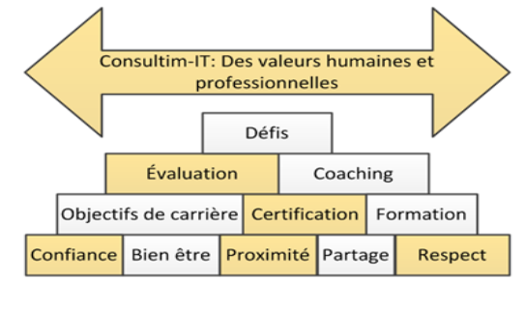

Figure 2:Carrière de Consultim-IT

Services :

L’offre principale de « Consultim-IT » est l’analyse d’affaires, développement, analyse fonctionnelle, formation et gestion du changement et assurance qualité.

Analyse d’affaires :

Grace à leur partenaires et experts internationaux, Consultim-It offre à ses clients des services conseils d’analystes et architectes expérimentés qui sont capables d’analyser l’existant, documenter les processus d'affaires et proposer des modèles de conception et des cas d'affaires basés sur les meilleures pratiques et les technologies les plus développées sur le marché. Les étapes sont appliquées lors de démarches d’intervention :

* Comprendre le contexte d'affaires.
* Identifier les besoins d'affaires clés.
* Déterminer les exigences d'affaires.
* Proposer une architecture et des modèles d’affaires.
* Définir les blocs d’architecture.

Développement

Les spécialistes techniques de Consultim-IT, connaissent les enjeux des technologies, analysent de façon intégrée, les solutions techniques, qu'ils proposent de développer à ses clients, pour ainsi assurer l'intégration des données et des modules. Ils ont une riche expérience dans les volets suivants :

* Gestion Électronique des Documents et des connaissances.
* Conception et développement de solutions de Workflows (Gestion de processus métiers).
* Conception et développement de systèmes d'Intranet/Extranet.
* Développement de solutions de collaboration.
* Migration des applications SharePoint 2007/ 2010 vers SharePoint 2013 et O365.

Intelligence d'affaires : BI et reporting.

* Développement de modules de gestion des ressources humaines.

Grâce à un excellent sens de la communication, les développeurs travaillent en collaboration avec les analystes et les clients, pour assurer un bon déroulement des projets de développement.

Analyse Fonctionnelle :

Les architectes et analystes, en collaboration avec les utilisateurs et pilotes, modélisent des solutions informatiques, permettant d'automatiser les processus et optimiser l'utilisation des ressources. Les étapes suivantes sont appliquées lors de démarches d’intervention :

* Décortiquer l'architecture d'affaires
* Définir les blocs de l'architecture fonctionnelle.
* Identifier les modules clés.
* Définir les fonctionnalités et unités de tâches.
* Modéliser les interactions et les navigations.
* Intelligence d’affaires :BI et reporting.
* Documenter le dossier fonctionnel.

Formation et gestion du changement :

Les formateurs de Consultim-It, sont là pour assister les utilisateurs à s'approprier des nouvelles technologies et applications. Ils permettent aussi d'aider dans la gestion du changement, pour assurer une utilisation réussie des solutions. Les étapes suivantes sont généralement considérées dans nos démarches :

* Analyser les risques et enjeux du changement.
* Préparer une stratégie de conduite du changement.
* Définir un plan de communication.
* Planifier les formations.
* Animer des séances de formation.
* Accompagner le déploiement et la mise en œuvre.

Assurance Qualité:

Soucieux de l'excellence de la qualité des solutions, ses analystes sont les portes paroles de leurs clients, et assurent des tours de tests dans différents environnements, en vue de livrer au client, une solution conforme à ses attentes et à son contexte. Leurs interventions reposent sur les étapes suivantes :

* Définir les environnements de tests.
* Analyser les dossiers fonctionnels et identifier les cas et scénarios d'essais.
* Réaliser les tests et les scénarios.
* Documenter et classifier les erreurs.
* Résoudre les erreurs.
* Accompagner le déploiement et la mise en œuvre.

Présentation du projet :

* + - * 1. Etude de l’existant :

Nous avons effectué une veille sur la gestion des flottes automobiles. Nous Trouvons actuellement que la gestion de la flotte automobile se fait manuellement, c’est-à-dire l’utilisation des fichiers Excel comme outil de de gestion de flotte, et par des logiciels de gestion de flottes comme WinFlotte.

En effet, nous allons étudier et analyser les solutions existantes et déterminer leurs points forts et faibles pour pouvoir dégager les besoins du projet et de les prendre en considération lors de la conception et réalisation du projet.

Gestion de parc sous Excel :

Sous Excel les données du parc sont archivées sur des feuilles de calcul Excel. En effet beaucoup d’entreprise optent pour l’utilisation des feuilles de calculs pour les raisons suivantes :

* Faible coût d’implémentation
* Création et gestion facile avec des connaissances basiques
* Bonne connaissance générale de son utilisation par les employés
* Relativement facile d’y importer des données

Gestion de parc avec « WinFlotte »:

WinFlotte est Gestionnaire de flotte offre une analyse fine et complète du parc automobile. Ce logiciel de gestion de parc automobile permet d’analyser et d’optimiser les données stratégiques et opérationnelles de votre flotte.

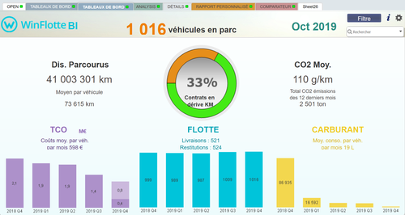

Figure 3:Interface de l’application WinFlotte

Ce logiciel offre plusieurs services tel que :

* La gestion des véhicules
* Gestion de consommation
* Gestion de dépense

Critique de l’existant:

La gestion de parc automobile avec Excel a des avantages, mais on ne peut pas le nier, il y a également de nombreuses limites à son utilisation. En effet, avec Excel les fonctionnalités et le reporting sont limité. De plus, des retards dans la saisie des données peuvent entraîner la diffusion d’informations passées de date pour la prise de décision et la production de rapport. En outre, l’utilisation d’Excel nécessite plus de temps pour saisir, numériser et classer manuellement les formulaires papiers.

Par contre, le logiciel WinFlotte offre diverses fonctionnalités pour la gestion de flotte, mais ils existent quelques limites à son utilisation comme l’absence d’une session conducteur qui permet le conducteur de suivre son véhicules, l’absence de gestion de paramétrage pour que l’application sera spécialisée à chaque entreprise. De plus, le cout d’utilisation de cette application est très élevé.

Solutions Proposées:

Après avoir étudier les solutions existantes, nous proposons dans ce projet le développement d’une application de gestion de parc automobile avec power apps, qui répond aux besoins des entreprises.

Dans notre solution nous envisageons :

* La gestion des véhicules : le suivi de consommation, l’entretien et la réparation de chaque véhicule ainsi que les contrats des véhicules et la gestion du carburant.
* La gestions des alertes.
* Amélioration de la sécurité d’accès aux données.
* Réduction, maîtrise et rationalisation des dépenses.
* Réduction des coûts de temps de recherche et de diffusion des informations récentes du parc des automobiles.

Méthodologie de travail :

La complexité croissante des systèmes informatiques a conduit les concepteurs à s'intéresser d'avantage aux méthodes. Une méthode donne les concepts pour décrire le produit et les règles de conduite méthodologique pour produire un produit de qualité avec une efficacité raisonnable.

Cette méthodologie présente un processus qui vise à formaliser les étapes préliminaires du développement d'un système pour rendre ce développement plus fidèle aux besoins du client. Pour fixer une méthode particulière, nous avons réalisé une étude comparative entre les méthodes classiques et la méthode agile. Nous présentons dans le tableau 1 une comparaison entre l'approche classique et l’approche agile.

Etude Comparative :

|  |  |  |
| --- | --- | --- |
|  | **Approches Classiques** | **Approche Agile** |
| **Cycle de vie** | Phases séquentielles | Itératif et incrémental |
| **Planification** | Prédictive | Adaptative |
| **Changement** | Résistance au changement. Lourd processus de gestion du changement accepté. | Accueil favorable au changement intégré au processus. |
| **Gestion des risques** | Risque de district et de rigueur du processus de gestion. | La gestion des risques intégrée dans le processus global. |
| **Mesure de sucée** | Respect des engagements initiaux en termes de coûts, de budget et de niveau de qualité. | Satisfaction du client en fournissant la valeur souhaitée. |
| **Équipe** | Équipe avec des ressources spécialisées dirigées par un chargé de projet | Equipe responsabilisée, soutenue par le chef de projet |
| **Qualité** | Contrôle qualité en fin de cycle de développement. | Un contrôle permanent de la qualité au niveau du produit et du processus. |

Tableau *1*:Comparison entre les méthodes classiques et agiles

Méthode adoptée :

D'après la comparaison faite dans la section précédente, on peut remarquer que si le domaine du projet est maîtrisé, un cycle de vie assez en cascade. Dans les cas où on ne peut pas tout prévoir dès le départ ou si les besoins sont incomplets comme dans notre cas, utilisez des méthodes itératives et incrémentales comme les méthodes agiles. Une méthode Agile garantit une meilleure qualité de communication avec l'utilisateur, une meilleure visibilité du client sur l'avancement des travaux, un contrôle de meilleure qualité par le fait que les tests sont réalisés en continu, ce qui permet de détecter rapidement les problèmes. Parmi les méthodes Agiles, on peut citer "SCRUM" qui sera utilisé dans la réalisation de notre projet.

Nous avons choisi la méthode Scrum pour les raisons suivantes :

* Elle est utilisée pour développer et tester les courtes itérations.
* Elle permet de produire la plus grande valeur métier dans la durée la plus courte.
* Elle permet l'augmentation de la productivité.
* Elle permet d'adapter le logiciel crée suivant l'évolution du projet.

Présentation de Scrum :

Scrum (qui signifie mêlée au rugby) est une méthode de développement agile orientée projet informatique dont les ressources sont régulièrement actualisées. Comme toutes les méthodes agiles, elle privilège la livraison rapide d’un prototype, opérationnel par définition, afin d’avoir un retour rapide des clients et des donneurs d’ordre pour minimiser les pertes de temps [1].

La figure 4 ci-dessous décrit le principe de Scrum qui se résume comme suit :

* Propriétaire de produit (Le Product Owner) crée une liste de tâches prioritaires appelée Product Backlog.
* Pendant le Sprint Planning, l'équipe prend une partie des tâches du Product Backlog pour préparer le Sprint Backlog et discuter la manière d'implémentation de ces tâches.
* L'équipe a une certaine période de deux à quatre semaines (Sprint) pour achever le travail, mais elle se réunit chaque jour pour évaluer le progrès (DailyScrum).
* Tout au long de la période, le Scrum Master essaie de maintenir l'équipe concentrée sur son objectif.
* À la fin de chaque sprint, le travail devrait être potentiellement livrable.
* Au départ du Sprint suivant, l'équipe prend une autre partie des tâches de Product Backlog et répété les étapes précédentes.
* Au-delà du Sprint, le cycle se répète jusqu'à ce que la liste des tâches du Product Backlog soit achevée ou le budget du projet soit épuisé ou une date limite soit atteinte. L'un de ces miles stones marque la n du travail sur le projet. Peu importe la cause de Clôture, Scrum assure que le travail le plus important a été achevé lors de la fin du projet.

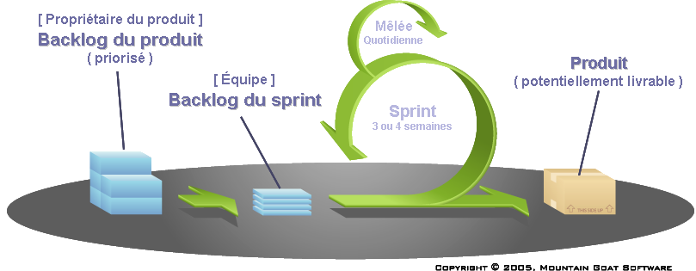

Figure 4:Processus Scrum

Les Artéfact:

* **Backlog de produit :** le backlog de produit est le document le plus important qui décrit toutes les exigences d'un système, d'un projet ou d'un produit. Le backlog de produit peut être considéré comme une liste de tâches composée d'éléments de travail, chacun produisant un livrable à valeur commerciale.
* **Backlog de sprint :** Un backlog de sprint est la liste spécifique des éléments extraits du backlog de produit qui doivent être complétés dans un sprint.
* **Incrément :** un incrément est la somme de tous les éléments du backlog de produit qui ont été achevés depuis la dernière version du logiciel. Bien qu'il appartienne au Product Owner de décider quand un incrément est publié, il est de la responsabilité de l'équipe de s'assurer que tout ce qui est inclus dans un incrément est prêt à être publié.

Les évènements :

* **Le Sprint** : Un sprint est une période limitée dans le temps pendant laquelle un travail spécifique est terminé et préparé. Les sprints durent généralement de 2 à 4 semaines , mais peuvent être aussi courts qu'une la semaine.
* **Planification d’un sprint** : les réunions de l'équipe de planification sont des événements limités dans le temps qui déterminent quels éléments du backlog de produit seront livrés et comment le travail sera réalisé.
* **Mêlée quotidienne :** Le Daily Stand-up est une courte réunion de communication (pas plus de 15 minutes) au cours de laquelle chaque membre de l'équipe couvre rapidement et de manière transparente les progrès depuis le dernier stand-up, les travaux prévus avant la prochaine réunion, et tout obstacles qui peuvent bloquer sa progression.
* **La revue de sprint :** la revue de sprint est l'événement "show-and-tell" ou de démonstration de l’équipe pour présenter le travail réalisé pendant le sprint. Le Product Owner vérifie le travail par rapport à des critères d'acceptation prédéfinis et accepte ou rejette le travail. Les parties prenantes ou les clients donnent leur avis pour s'assurer que l'incrément livré répond au besoin d'affaires.
* **La rétrospective :** la rétrospective, ou rétro, est la dernière réunion d'équipe du Sprint pour déterminer ce qui s'est bien passé, ce qui ne s'est pas bien passé et comment l'équipe peut s'améliorer lors du prochain Sprint. En présence de l'équipe et du Scrum Master, la Rétrospective est une occasion importante pour l'équipe de se concentrer sur sa performance globale et d'identifier des stratégies d'amélioration continue de ses processus.

L’équipe Scrum :

* **Le Product Owner :** généralement un client interne ou externe, ou un porte-parole du client, il n'y a qu'un seul Product Owner. Il est ultimement responsable ou gère le carnet de produit et accepte les incréments de travail terminés.
* **Le Scrum Master :** est le leader au service du Product Owner, de l'équipe de développement et l’Organisme. Il s'assure que l'équipe adhère à la théorie, aux pratiques et aux règles de Scrum et protège l'équipe en faisant tout son possible pour aider l'équipe à performer au plus haut niveau.
* **L'équipe de développement :** l'équipe de développement est une équipe interfonctionnelle autoorganisée. Groupe armé de toutes les compétences pour fournir des incréments livrables à la fin de chaque sprint.
  + - 1. Conclusion

Tout au long de ce chapitre, nous avons pu situer le cadre général de notre projet de fin d'études, à savoir la présentation de ses objectifs, l'étude de l'existant et nous avons terminé par une description de la méthodologie adoptée. En conclusion nous pouvons dire que l'importance de notre projet vient du fait que nous avons rassemblé des fonctionnalités de différentes applications conçues pour la gestion de flotte automobile pour obtenir une solution riche en fonctionnalités. Ces études, nous ont permis de préparer une bonne conception pour des améliorations que nous avons ajouté dans notre solution afin de répondre aux besoins. Dans le chapitre suivant, nous présenterons la phase d'analyse et spécifique des besoins.

Chapitre 2 Analyse et spécification des besoins

# Analyse et spécification des besoins

Introduction :

Le développement de toutes applications consiste à analyser les besoins de base afin de bien dégager les fonctionnalités qui constituent une étape fondamentale dans la réalisation de notre projet. Ce chapitre est divisé en plusieurs parties, dans la première partie nous mettrons en pratique les acteurs de l’application et nous présentons les exigences fonctionnelle et non fonctionnelle de l’application. Ensuite nous présenterons la pratique du SCRUM. Enfin nous identifierons l’architecture de la solution.

Spécification des besoins :

Identification des acteurs :

Dans cette application nous avons trois acteurs, un administrateur, un gestionnaire et le conducteur. Chaque acteur a des rôles différents donc nous pouvons diviser les rôles en tant que acteurs, l’application est basée sur des rôles.

* Administrateur : il peut gérer les rôles des utilisateurs de l’application et gère le patrimoine ainsi que le paramétrage de l’application.
* Gestionnaire : il est responsable de la gestion du parc : la maintenance, la consommation, les alertes…
* Conducteur : il dispose d’un accès à la session conducteur.

Les Besoins Fonctionnelles :

* Administrateur :
* Gestion des utilisateurs
* Gestion du paramétrage de l’application
* Gestion des véhicules
* Gestion des contrats
* Gestionnaire
* Gestion de maintenance
* Gestion des réparations
* Gestion de stock
* Gestion de la consommation et du kilométrage
* Gestion des fournisseurs
* Gestion des affectations des bons carburants

Les Besoins non-Fonctionnelles :

Cette partie décrit les exigences que le système doit satisfaire d'une façon informelle. Ce sont les besoins qui permettent d'améliorer la qualité de service de l'application comme la convivialité, l'ergonomie des interfaces, l'amélioration du temps de réponse et la sécurité. Nous identifions ainsi, les contraintes suivantes :

* **Contrainte d’ergonomie :** L'application doit fournir un service simple et efficace pour l'utilisateur. Les interfaces doivent respecter les standards d'ergonomie tels que la densité d'éléments sur l'écran et le choix de couleurs
* **Contrainte de performance** : L'application doit être performante à travers ses fonctionnalités et répond d'une manière optimale et non ambiguë à toutes les exigences d'utilisation.
* **Contrainte de sécurité :** L'application doit assurer l'intégrité et la sécurité des activités fournies pour l'utilisateur. Une entreprise doit sécuriser et garantir la protection et la confidentialité des données et des professionnels utilisant les services du réseau. Chaque utilisateur doit s'identifier avant d'accéder à sa propre interface
* **Contrainte Maintenabilité :** L'application peut être modifiable après livraison ou déploiement.

Pilotage du projet avec Scrum :

Dans cette section, nous présentons tous les acteurs impliqués dans le développement des différentes phases du projet et la préparation du rapport de stage. L'équipe de développement est composée, dans notre cas, d'une seule personne chargée de mener à bien le projet de la conception au développement. Le Product Owner, qui est le représentant des clients et des utilisateurs, définit les besoins, les priorités, les fonctionnalités et dirige l'activité de l'équipe de développement. Le Scrum Master est l'orchestrateur ; il veille au bon fonctionnement et à la bonne ambiance de l'équipe projet.

|  |  |  |
| --- | --- | --- |
| Rôle | Mission | Acteur |
| Equipe SCRUM | - Conception  - Développement  - tests et validation  - Déploiement | Mariam MAJDOUB |
| Product Owner, Scrum master | - Définition du besoin et des fonctionnalités à développer.  - Approbation du projet | Fethi Dridi |

Tableau *2*:Gestion du projet avec SCRUM

Backlog produit:

Après avoir exprimé les exigences de notre projet, nous décrivons dans cette partie le backlog produit qui résume toutes les taches et les fonctionnalités qui doivent être effectuer pour atteindre l’objectif du projet qui sont classées par priorité.

Technique De Priorisation du Backlog produit :

La priorisation du Product Backlog est une tâche primordiale, et pour le faire correctement, il est essentiel d'établir les critères et la méthode de priorisation des produits.

Il existe de nombreuses techniques de priorisation, pour notre cas nous avons choisi la méthode MoSCoW :

• Mo - Must have : doit être Compléter.

• S -Should-have : doit être compléter si possible.

• Co -could-have : pourrait être réalisé s'il n'y a pas d'impact sur les autres tâches en cours.

• W-would -have : ne sera pas complété instantanément mais serait préférable pour une

Version ultérieure.

Le tableau si dessus décrit les Récits Utilisateur « user stories » et leurs priorités :

Backlog Produit Priorisé :

|  |  |  |
| --- | --- | --- |
| **ID** | **Récit utilisateur** | **PRIORITÉ** |
| 1 | Comme administrateur je dois authentifier pour accéder à l’application. | Mo |
| 2 | Comme administrateurs je dois gérer les utilisateurs | Mo |
| 3 | Comme Administrateur je dois gérer les rôles des utilisateurs. | Mo |
| 4 | Comme administrateurs je dois gérer les véhicules, ajouter, supprimer, modifier et consulter. | Mo |
| 5 | Comme administrateurs je dois gérer les contrats des véhicules, ajouter supprimer, modifier et consulter. | Mo |
| 6 | Comme administrateur je dois gérer les conducteurs, ajouter, modifier, Supprimer conducteurs. | Mo |
| 7 | Comme je peux gérer le paramétrage de l’application : logo et nom de l’entreprise. | Co |
| 8 | Comme gestionnaire je dois gérer les entretiens présentatifs, ajouter des programmes entretiens, modifier et supprimer. | Mo |
| 9 | Comme gestionnaire de parc je dois gérer les réparations des véhicules ainsi les réformes. | Mo |
| 10 | Comme gestionnaire je dois gérer l’affectation de véhicules aux conducteurs. | Mo |
| 11 | Comme gestionnaire je dois gérer les fournisseurs du parc. | Mo |
| 12 | Comme gestionnaire je dois gérer le Stocks. | Mo |
| 13 | Comme gestionnaire je dois gérer les alertes. | Mo |
| 14 | Comme gestionnaire je peux consulter l’état du parc | Co |
| 15 | Comme gestionnaire je peux Consulter les véhicules. | Co |
| 16 | Comme Gestionnaire je dois gérer l’affectation des bons de carburant | Mo |
| 17 | Comme Gestionnaire je dois gérer la consommation des véhicules | Mo |
| 18 | Comme conducteur je peux consulter mon relever Kilométrique ainsi que ma consommation. | Co |

Tableau *3*:Backlog du produit

Diagramme de cas d’utilisation globale :

En langage UML, les diagrammes de cas d'utilisation modélisent le comportement d'un système et permettent de capturer les exigences du système. Les diagrammes de cas d'utilisation décrivent les fonctions générales et la portée d'un système. Ces diagrammes identifient également les interactions entre le système et ses acteurs. Les cas d'utilisation et les acteurs dans les diagrammes de cas d'utilisation décrivent ce que le système fait et comment les acteurs l'utilisent.[2]

Dans cette section, nous allons transporter notre backlog produit dans un diagramme de cas d’utilisation afin que nous puissions avoir une vision claire du système et des acteurs.

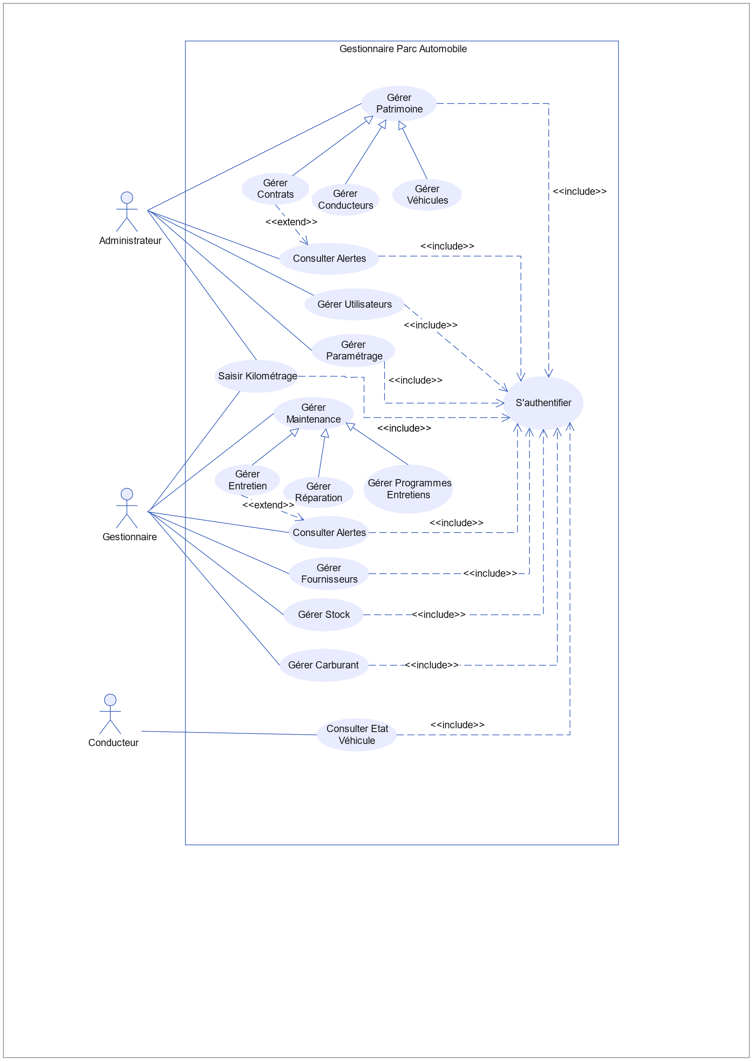

*Figure 5:Diagramme de cas d'utilisation globale*

Structuration En Sprints Et Planification :

Une fois que nous avons terminé le backlog produit, nous avons établi la réunion de planification. Le but de cette réunion est de construire le sprint backlog en se basant sur le Product backlog réalisé par le Product Owner. A la fin, nous avons identifié les durées estimées du travail à effectuer lors de chaque sprint. Pour notre projet, nous avons conçu le travail sur trois sprints en une seule version.

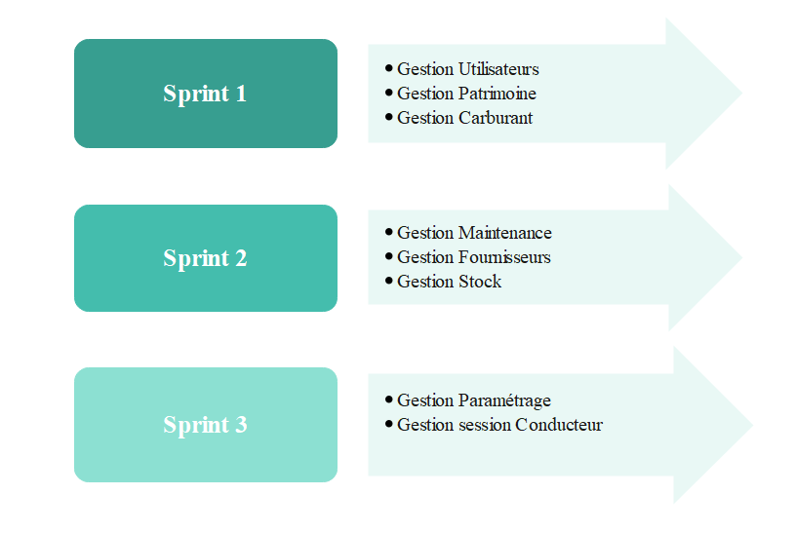

Figure 6:Planification du Sprint

Environnement de développement :

Environnement matériel :

Tout au long de réalisation du projet, nous avons utilisé un PC qui possède les caractéristiques suivantes :

* Marque : ASUS
* Processeur : Intel Core i5-10300H
* RAM : 16 GO
* Disque :   512 Go SSD
* Système d'exploitation : Windows 11

Environnement Logiciel :

Les choix techniques concernant le développement d’une solution sont primordiaux, pout cela cette section s’attachera à l’étude des technologies afin de faire un choix judicieux pour la réalisation de notre projet.

Pour le développement de notre application nous avons choisis les outils et les services Microsoft office 365.

Les outils et services Microsoft Office 365 :

* Office 365 :



Figure 7:Logo Microsoft office 365

Microsoft office 365 rassemble un ensemble des services et des applications cloud qui regroupent tous les outils les plus adaptés aux méthodes modernes de travail afin de permettre à tous les utilisateurs depuis n’importe quel appareil (ordinateur, tablette, smartphone) de créer des présentations, d’organiser des réunions en ligne, de développer des activités ou de créer de site d’équipe [3].   
Les applications Office 365 ne sont pas seulement Excel, Word, Powerpoint. Ils incluent plusieurs outils modernes, efficaces et diversifies tels que SharePoint, Microsoft Teams, Microsoft Power Plateforme.

* Microsoft Power Plateforme :

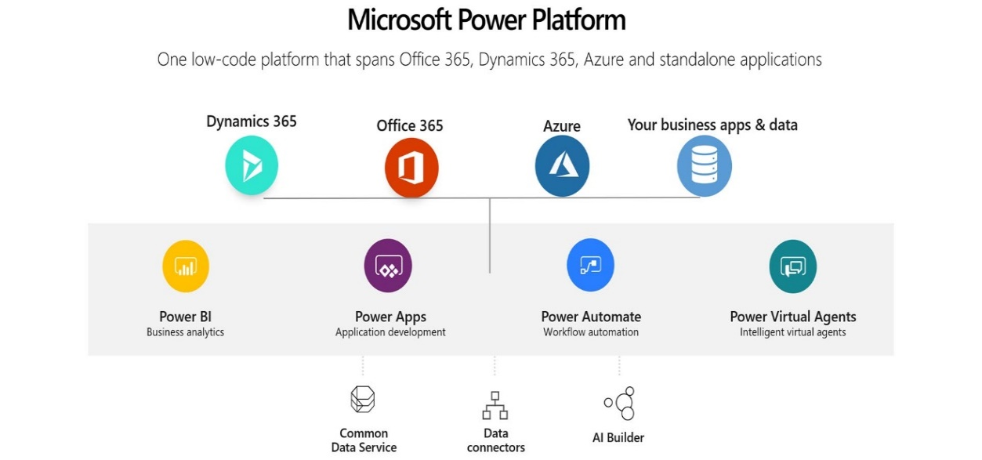

Figure 8:Présentation Power Plateforme

Microsoft power plateforme est une plateforme de développement d’application d’entreprise, d’automatisation des workflow et d’analyse des données réalisées via les applications. Elle se compose de power apps, power automate, power Bi et Power Virtual agent.

Dans **Microsoft Power Platform**, il y a 4 « gros » connecteurs : Office 365, Data Gateway (lié aux données de l’organisation présentes dans un serveur SQL par exemple), CDS et les « data connectors » qui sont plus de 200 connecteurs de données divers et variés. Par défaut, on trouvera des connecteurs liés à chaque composant d’[Office 365](https://www.projetlys.com/temoignage-bastide-office-365-teams-powerapps/) (Outlook, PowerPoint, SharePoint…) [4].

Microsoft Power Platform se veut donc simple à prendre en main, mais diablement utile quand il s’agit de créer des applications pour améliorer chaque processus métier, tout en valorisant l’ensemble des données. Dans notre projet nous avons utilisé Power apps et Power Automate et SharePoint comme source de données.

* Power Apps :



Figure 9:Logo Power Apps

Power Apps est un environnement de développement d’application mobiles et web qui permet de créer des applications d’entreprise stockées soit dans une plateforme de données sous-jacente (Common Data Service), soit dans diverses sources de données locales et en ligne (SharePoint, Microsoft 365, Dynamic 365, etc.) [5]. Les applications conçus à l’aide de Power Apps offrent un logique métier et de capacité de workflow riches pour transformer vos processus manuels en processus numériques automatisés.

Il est nécessaire de mentionner qu’il y a quatre outils/environnements accessible pour travailler sur PowerApps.

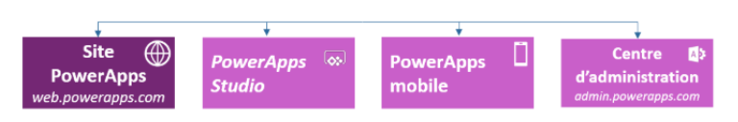

Figure 10:Environnement Power Apps

* **Le site Power Apps** : [web.powerapps.com](https://make.powerapps.com/) est le point d’entré dans notre service PowerApps. C’est là où l’on pourra créer une application et gérer les applications existantes.

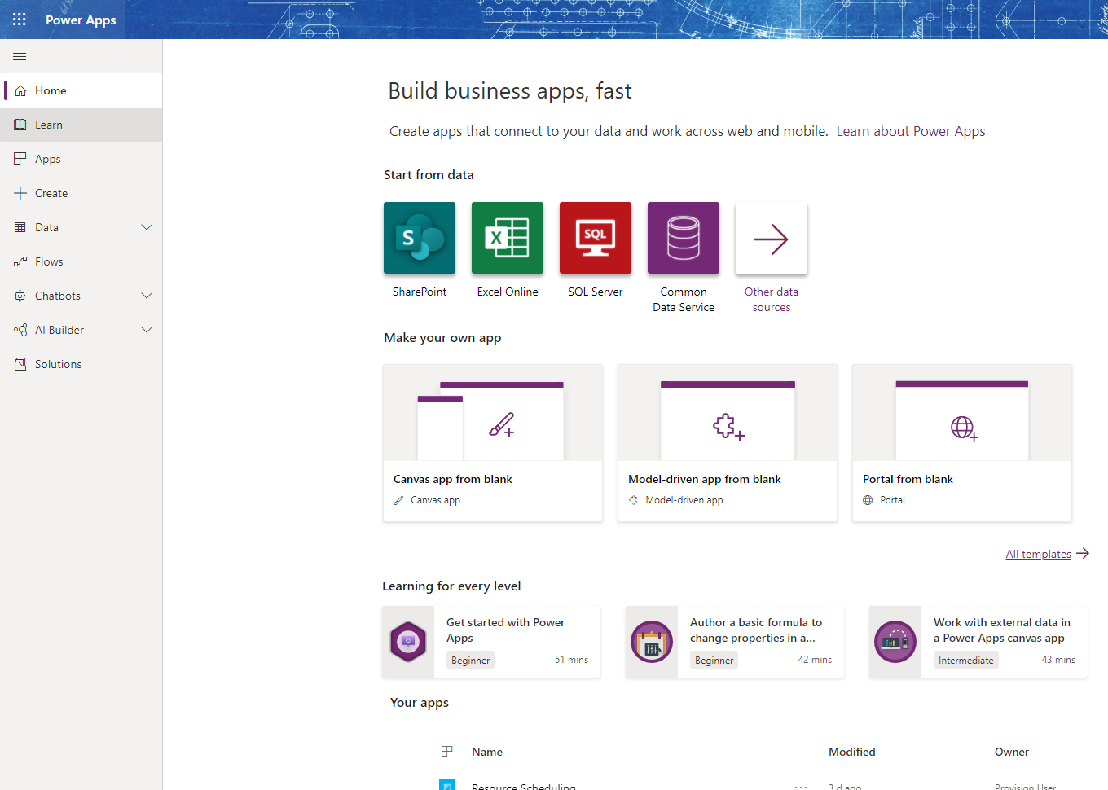

Figure 11:Site Power Apps

* **Power Apps Studio :** est l’environnement d’édition et de conception qui permet de paramétrer les applications et les adopter aux besoins métiers spécifiques.

Aperçu sur Power Apps Studio :

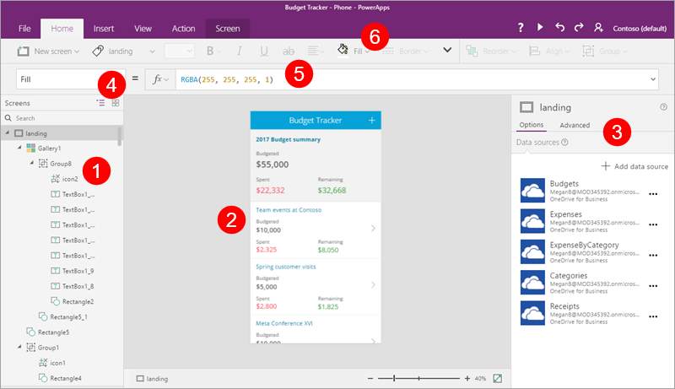

Figure 12:Power Apps Studio

**1 :** La barre de navigation gauche montrer la vue hiérarchique de l’ensemble des interfaces et de contrôles de l’application, ainsi les miniatures des écrans

**2 :** Le volet central contient l’interface d’application sur lequel nous travaillons.

**3 :** Le volet de droite permet de définir des options telles que les sources de données et la disposition.

**4 :** la liste déroulante des propriétés, qui nous permettons de sélectionner les propriétés auxquelles des formulaires s’appliquent.

**5 :** la barre de formule, qui permet d’ajouter des formules définissant le comportement de l’application.

**6 :** Le ruban qui permet d’ajouter des contrôlés et de personnaliser éléments de conception.

* **Center d’administration Power Apps** : permet de gérer et de créer des environnements, des rôles, des utilisateurs et des stratégies de protection contre la perte de données. C’est grâce à lui qu’on peut obtenir la liste des licences utilisateurs sur le tenant.
* **PowerApps mobile** est disponible sur mobile (iOS, Android) et tablette (Windows10). Utilisez des applications personnalisées et intégrées qui se connectent à nos données et nous permettons de travailler en tout lieu et à tout moment.
* Power Automate :

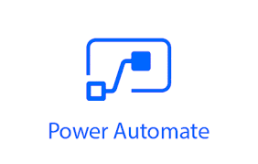

Figure 13:logo Power Automate

Microsoft Power Automate de power plateforme ou Microsoft Flow est un logiciel basé sur le Cloud qui permet aux employés la création et l’automatisation des Workflows et des tâches sur plusieurs applications et services [6]. Pour créer un flux, l’utilisateur spécifie quelle action doit avoir lieu lorsqu’un évènement spécifique se produit.

* SharePoint :



Figure 14:Logo Microsoft SharePoint

SharePoint est un service développée par Microsoft intégré dans le portail office 365, qui permet la création des sites dynamiques sur lesquels les utilisateurs peuvent stoker, partager et organiser, échanger les documents de travail avec les employés des sociétés [7].Parmi les avantages de SharePoint la légèreté, la collaboration, l’efficacité, l’accessibilité, la sécurité, l’organisation, la synchronisation.

* Microsoft Outlook :



Figure 15:logo Microsoft Outlook

Est un gestionnaire d’information personnelle. Principalement une application de messagerie électronique, elle contient également un calendrier, un gestionnaire de taches, un gestionnaire de contacts, une prise de note, un journal et un navigateur web. [8]

* Microsoft Teams :



Figure 16:Logo Microsoft Teams

Microsoft Teams est un logiciel collaboratif lancé par Microsoft basé sur Cloud qui fait partie de la suite d’applications offices 365[9]. Les principales fonctionnalités de Microsoft Teams incluent la messagerie d’entreprise, les appels, les visioconférences et le partage de fichiers. Donc Microsoft Teams simplifie la communication en réunissant les réunions, les appels et les discussions en un seul endroit.

L’intervention de ces services office 365 dans notre projet « Application de gestion Parc Automobile »:

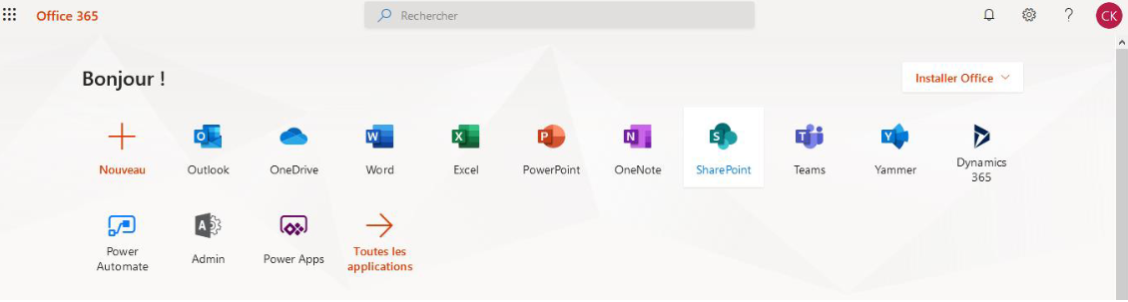

Figure 17:Plateforme Office 365

En tant que informaticiens, nous sommes souvent chargés d’automatiser le processus métier. De nombreux processus métier commerciaux impliquent des courriers électroniques, des formulaires, des documents office, le stockage de fichiers et des notifications.

La création de solutions personnalisées était autrefois un exercice couteux que seuls les développeurs pouvaient réaliser. Aujourd’hui, office 365 fournit aux informatisions des outils tel que SharePoint, PowerApps, Flow. Ces outils peuvent être utilisés pour automatiser des processus métiers. L’innovation dans notre projet est de proposer une solution sans l’écriture de plusieurs lignes de code. C’est une grande révolution dans le domaine informatique. Dans ce qui suit, nous allons démontrer comme on a exploité ces services pour réaliser notre solution.

•SharePoint pour l’arrière-plan (back end)

•Microsoft Power Automate comme moteur de flux de travail

•Power Apps comme outil de développement de l’application.

Architecture Physique :

Puisque nous développons une application basée sur Microsoft Power Plateforme, il est important de comprendre l’architecture de cette dernière qui est responsable de la conception générale de la solution.

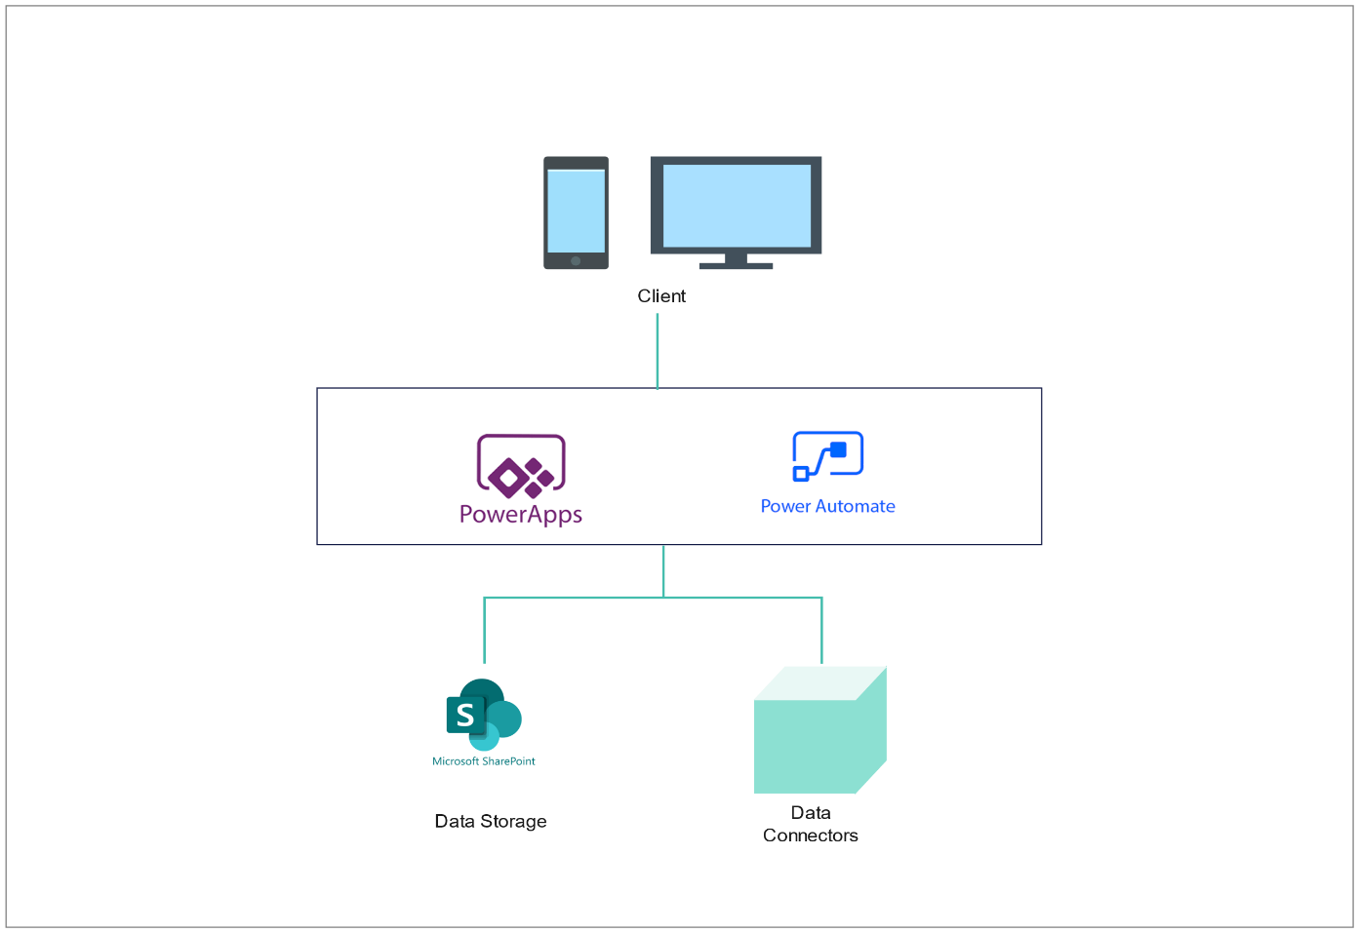

Figure 18:Architecture Physique

* + - 1. Conclusion

Dans ce chapitre, nous avons défini les spécifications des exigences. Cela nous a permis d'avoir une vision plus claire pour mettre en évidence les différentes versions de notre projet ainsi que les technologies utilisées. Les prochains chapitres seront consacrés à la présentation des différents sprints.

# Etude et réalisation du sprint1



Introduction

Dans ce chapitre, nous présentons la réalisation du premier sprint en release 1, en organisant le travail sur des phases principales que sont l'analyse, et la réalisation.

Backlog du Sprint :

|  |  |  |
| --- | --- | --- |
| ID | Tache | Estimation (jours) |
| 1 | Gestion des Rôles | 2 |
| 2 | Gestion véhicules | 7 |
| 3 | Gestion Conducteurs | 2 |
| 4 | Gestion Contrats | 5 |
| 5 | Gestion Carburant | 3 |

Tableau *4*:Backlog Du Sprint 1

Conception :

Dans cette section nous présentons la phase d'analyse qui répond à la question « que fait le système ». La réponse à cette question se reflète dans la présentation du diagramme de cas d'utilisation et la description textuelle de chacun

Diagrammes des cas d’utilisation :

Diagramme cas d’utilisation Globale du Sprint 1:

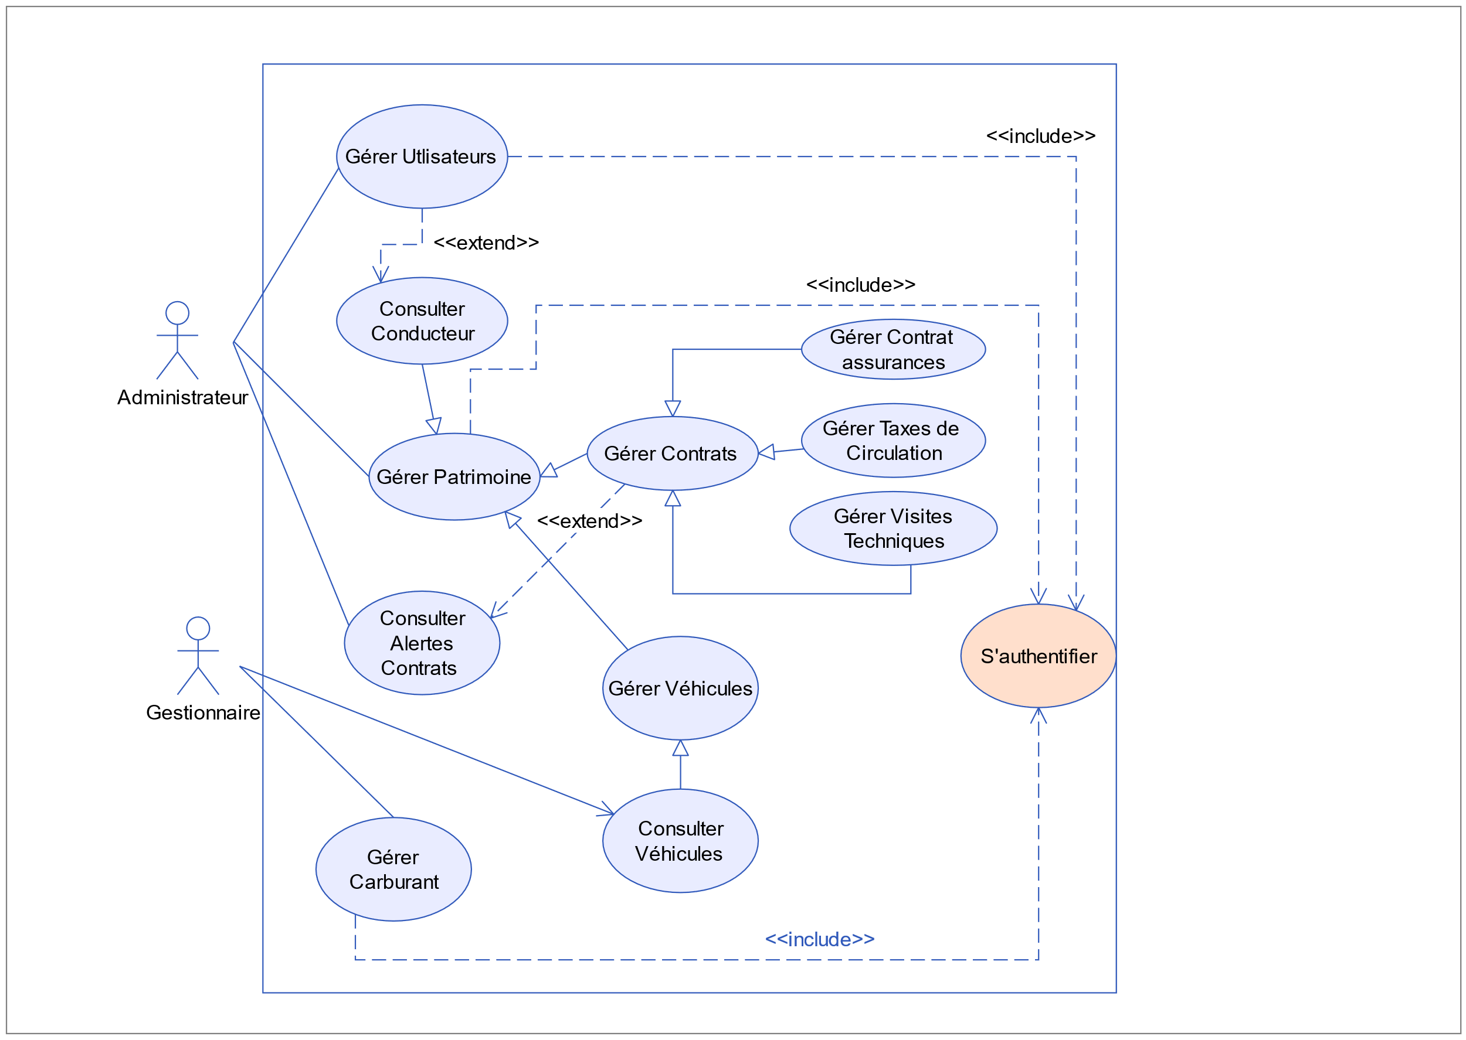

Figure 19:Diagramme de cas d'utilisation Globale Sprint1

Diagramme cas d’utilisation Raffiné Administrateur :

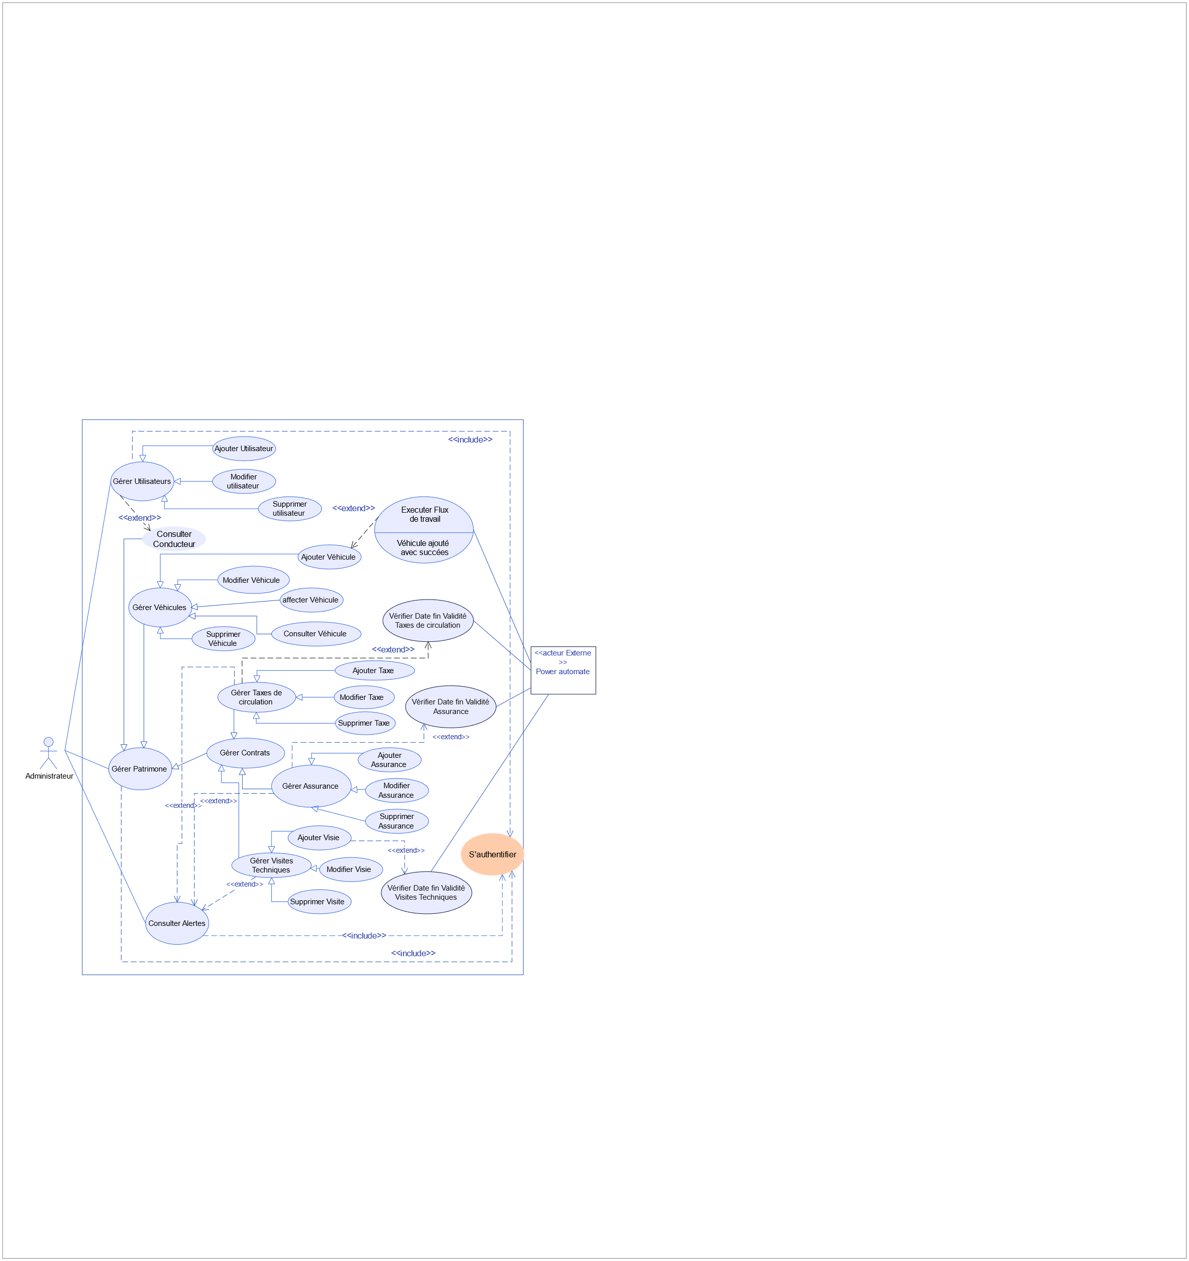



Figure 20:Diagramme Cas D'utilisation Administrateur du Sprint1

Description textuelle cas d’utilisation Raffiné de l’administrateur :

* Description textuelle du cas d’utilisation « S’authentifier » :

|  |  |
| --- | --- |
| **Titre** | S’authentifier |
| **Acteur** | Utilisateurs (tous les acteurs de l’application) |
| **But** | L’authentification de l’utilisateur |
| **Résumé** | Le système valide l’authentification |
| **Pré Condition** | L’utilisateur doit posséder un compte Microsoft office 365. |
| **Post Condition** | L’utilisateur est authentifié. |
| **Scénario Principale** | 1. L’utilisateur demande l’accès au système. 2. Le système vérifie que l’utilisateur est connecté à un, compte Microsoft office 365. 3. Si l’utilisateur est connecté, l’utilisateur est authentifié et accédé à son environnement de travail. |
| **Scénario D’exception** | * Si l’utilisateur n’est pas connecté à un compte Microsoft office 365, le système va demander à l’utilisateur de se connecter. * Si l’utilisateur est introuvable dans le même tenant Microsoft office 365 réservé à la société du travail, il n’a pas le droit de se connecter afin de s’authentifier. |

Tableau *5*: Description textuelle cas d'utilisations authentification

* Description textuelle du cas d’utilisation « Ajouter Véhicule » :

|  |  |
| --- | --- |
| **Titre** | Ajouter Un Véhicule |
| **Acteur** | Administrateur |
| **But** | Ajouter un véhicule |
| **Résumé** | L’administrateur peut ajouter un véhicule, une fois qu’il accéde à son espace après avoir authentifié il pourra ajouter un véhicule. |
| **Pré Condition** | L’utilisateur doit être authentifié. |
| **Post Condition** | Nouvel véhicule ajouté. |
| **Scénario Principale** | 1. L’administrateur accède à la section gestion patrimoine. 2. L’application affiche la liste des véhicules 3. L’administrateur choisir l’option ajouter véhicule. 4. Le système affiche le formulaire d’ajout. 5. L’administrateur remplie le formulaire. 6. Le système valide les champs saisis. 7. Le système enregistre le nouvel véhicule. |
| **Scénario D’exception** | * Si la véhicule existe déjà dans la base de données le système affiche un message d’erreur. * Si au moins un champ obligatoire est vide, une erreur est produite donc le véhicule ne peut pas être ajouté. |

Tableau *6*:Description textuelle cas d'utilisation "ajouter véhicule"

* Description textuelle du cas d’utilisation « Affecter Véhicule » :

|  |  |
| --- | --- |
| **Titre** | Affecter Un Véhicule |
| **Acteur** | Administrateur |
| **But** | Affecter un véhicule à un conducteur |
| **Résumé** | L’administrateur peut choisir un véhicule et l’affecter à un conducteur |
| **Pré Condition** | L’utilisateur doit être authentifié. |
| **Post Condition** | Véhicule affecté à un conducteur |
| **Scénario Principale** | 1. L’administrateur accède à la section gestion patrimoine. 2. L’application affiche la liste des véhicules 3. L’administrateur choisi un véhicule puis choisi l’option affecter véhicule. 4. Le système affiche le formulaire d’affectation. 5. L’administrateur remplie le formulaire. 6. Le système valide les champs saisis. 7. Le système enregistre l’affectation. |
| **Scénario D’exception** | * Si utilisateur choisi une date inferieur à la date courante, le système affiche un message d’erreur. * Si au moins un champ obligatoire est vide, une erreur est produite donc le véhicule ne peut pas être ajoutée. |

Tableau *7*:Description Textuelle Cas d'utilisation "affecter véhicule"

* Description textuelle du cas d’utilisation « Ajouter Contrat assurance » :

|  |  |
| --- | --- |
| **Titre** | Ajouter Assurance |
| **Acteur** | Administrateur |
| **But** | Ajouter un nouveau contrat d’assurance |
| **Résumé** | L’administrateur peut choisir un véhicule et l’affecter à un conducteur |
| **Pré Condition** | L’utilisateur doit être authentifié. |
| **Post Condition** | Véhicule affecté à un conducteur |
| **Scénario Principale** | 1. L’administrateur accède à la section gestion patrimoine. 2. L’application affiche la liste des véhicules 3. L’administrateur choisi Gérer Contrat à partir du menu. 4. Le système affiche la liste des assurances. 5. L’administrateur Choisi l’option ajouter contrat. 6. Le système affiche le formulaire. 7. L’administrateur remplie le formulaire. 8. Le système valide les champs saisis. 9. Le système enregistre l’affectation. |
| **Scénario D’exception** | * Si utilisateur choisi une date de début est supérieur à la date de fin, le système affiche un message d’erreur. * Si utilisateur choisi une date inferieur à la date courante d’assurance, le système affiche un message d’erreur. * Si au moins un champ obligatoire est vide, une erreur est produite donc le véhicule ne peut pas être ajoutée. |

Tableau *8*:Description Textuelles cas D'utilisation "Ajouter assurance"

* Description textuelle du cas d’utilisation « Ajouter Utilisateur » :

|  |  |
| --- | --- |
| Titre | Ajouter Utilisateur |
| Acteur | Administrateur |
| But | L’ajout d’un Utilisateur. |
| Résumé | L’administrateur peut ajouter un Utilisateur, une fois qu’il accédé à son espace après avoir authentifié il pourra ajouter un nouvel utilisateur. |
| Pré Condition | L’utilisateur doit être authentifié. |
| Post Condition | Nouvel utilisateur ajouté. |
| Scénario Principale | 1. L’administrateur accède à la section gestion Utilisateur. 2. L’application affiche la liste des utilisateurs 3. L’administrateur choisis l’option ajouter Utilisateur. 4. Le système affiche le formulaire. 5. L’administrateur remplie le formulaire 6. Le système valide les champs saisis. 7. Le système enregistre le nouvel utilisateur. |
| Scénario D’exception | * Si l’utilisateur existe déjà. * Si au moins un champ obligatoire est vide, une erreur est produite donc l’ajout ne peut pas être effectué. |

Tableau *9*:Description Textuelles cas D'utilisation "Ajouter Conducteur"

Diagramme des cas d’utilisation Raffiné du Gestionnaire :

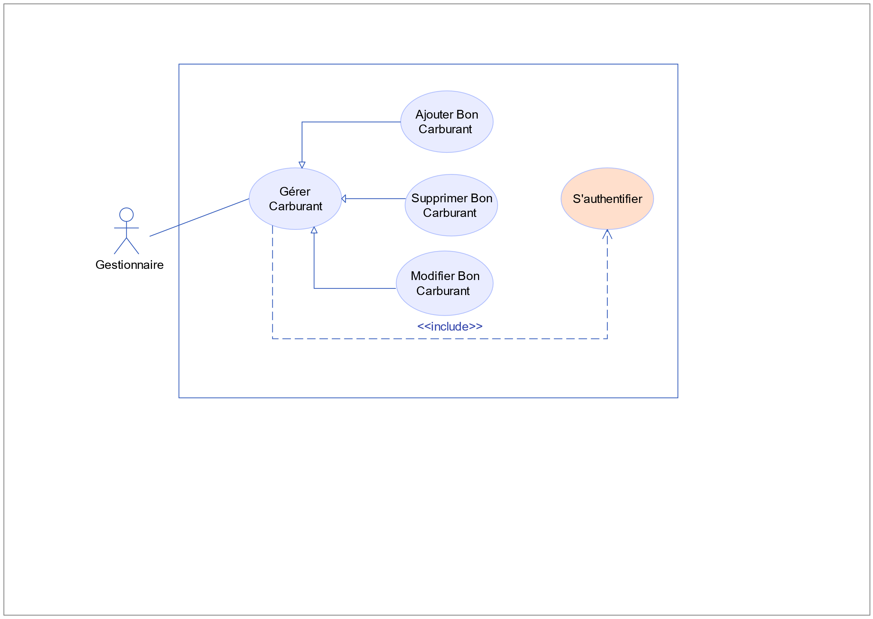

Figure 21:Diagramme cas d'utilisation raffiné Gestionnaire

Description Textuelles des cas d’utilisation Gestionnaire:

* Description textuelle du cas d’utilisation « Ajouter Fiche Carburant » :

|  |  |
| --- | --- |
| Titre | Affecter Fiche Carburant |
| Acteur | Administrateur |
| But | Affecter une fiche carburant à un véhicule |
| Résumé | Le gestionnairepeut ajouter un bon carburant et l’affecter à un véhicule. |
| Pré Condition | L’utilisateur doit être authentifié. |
| Post Condition | Bon Carburant affecté à un véhicule |
| Scénario Principale | 1. L’administrateur accède à la section gestion Carburant. 2. L’application affiche la liste des bons carburants. 3. L’administrateur choisi ajouter nouvelle affectation. 4. Le système affiche le formulaire. 5. L’administrateur remplie les champs. 6. Le système valide les champs saisis. 7. Le système enregistre l’affectation. |
| Scénario D’exception | * Si au moins un champ obligatoire est vide, une erreur est produite donc le véhicule ne peut pas être ajouté. |

Tableau *10*:Description textuelle cas d'utilisation "affecter bon carburant"

Diagrammes de séquences :

Les diagrammes de séquences sont la représentation graphique des interactions entre les acteurs et le système selon un ordre chronologique dans la formulation UML. Nous présentons ensuite les diagrammes de séquence du système du cas d'utilisation classifié le plus important.

* Diagramme de séquence "Authentification" :

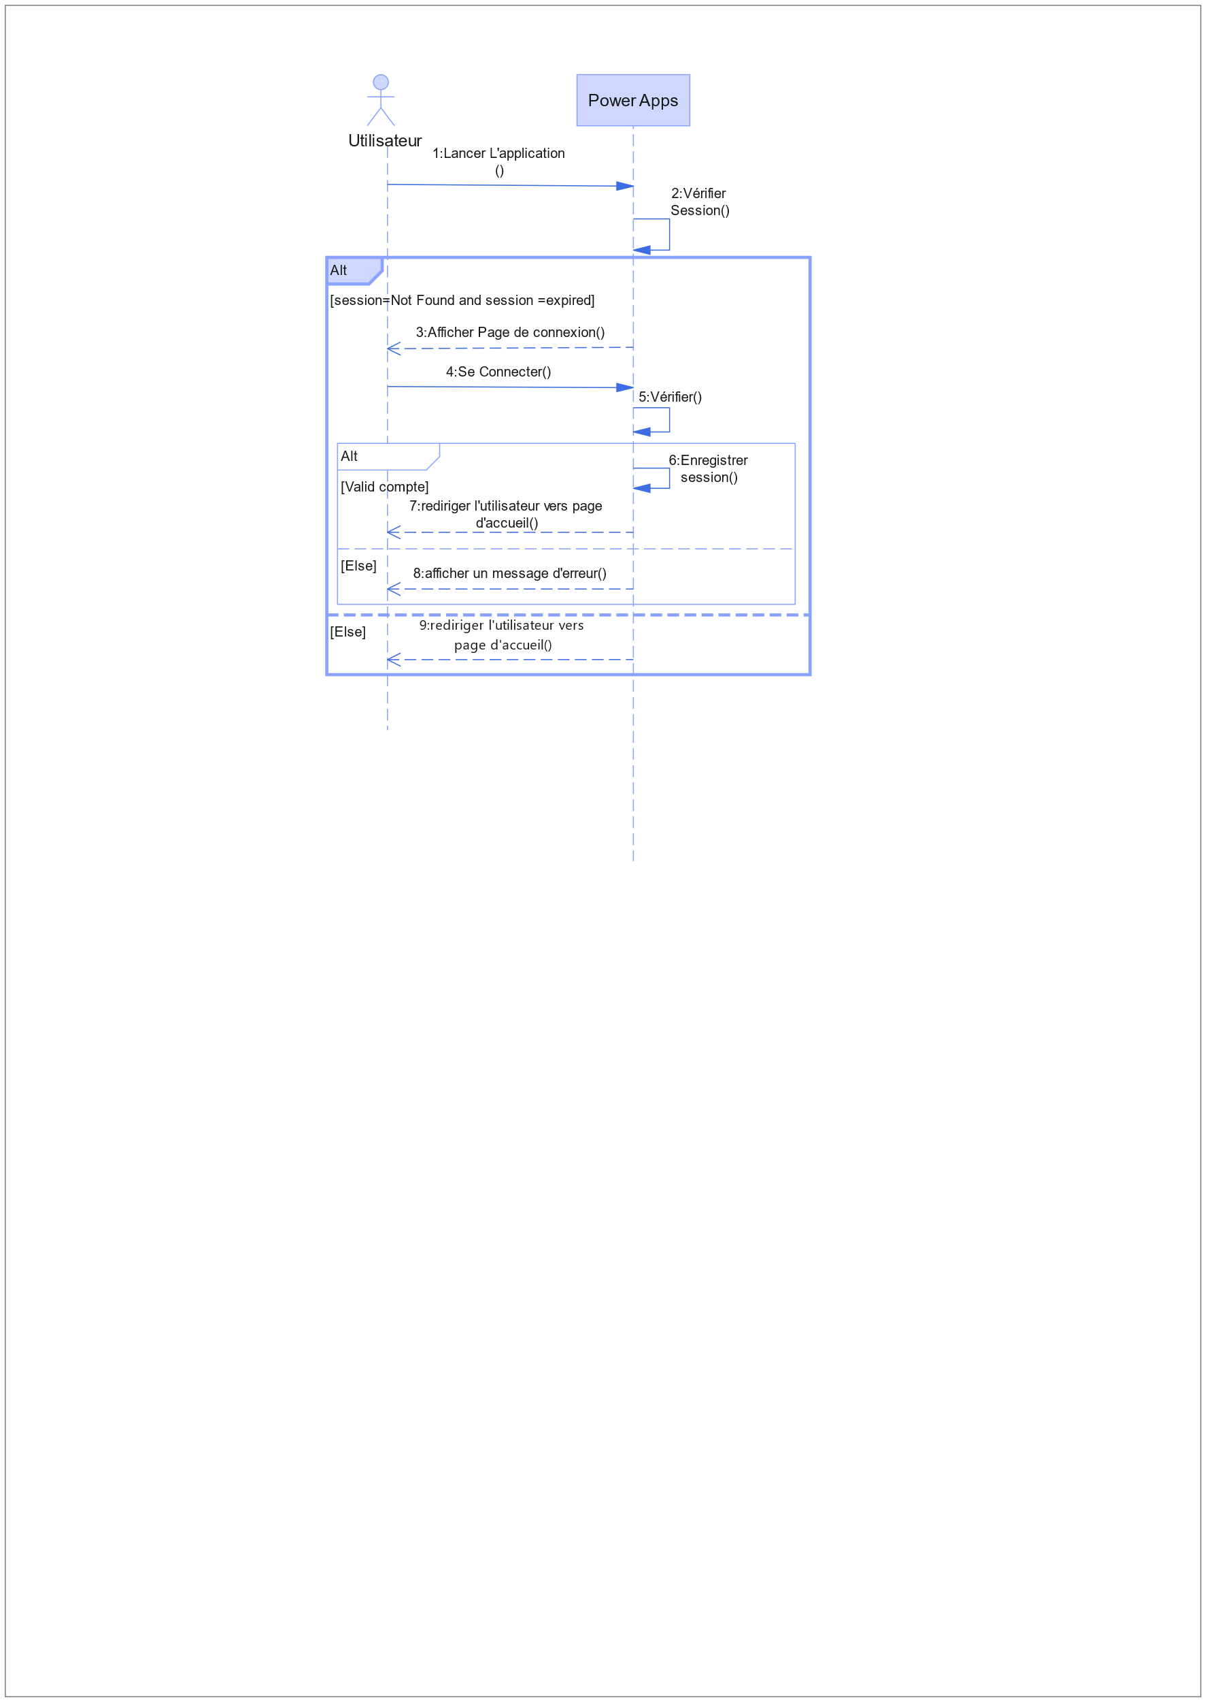

Figure 22:diagramme de séquence "authentification"

* Diagramme de séquence "Ajouter Véhicule" :

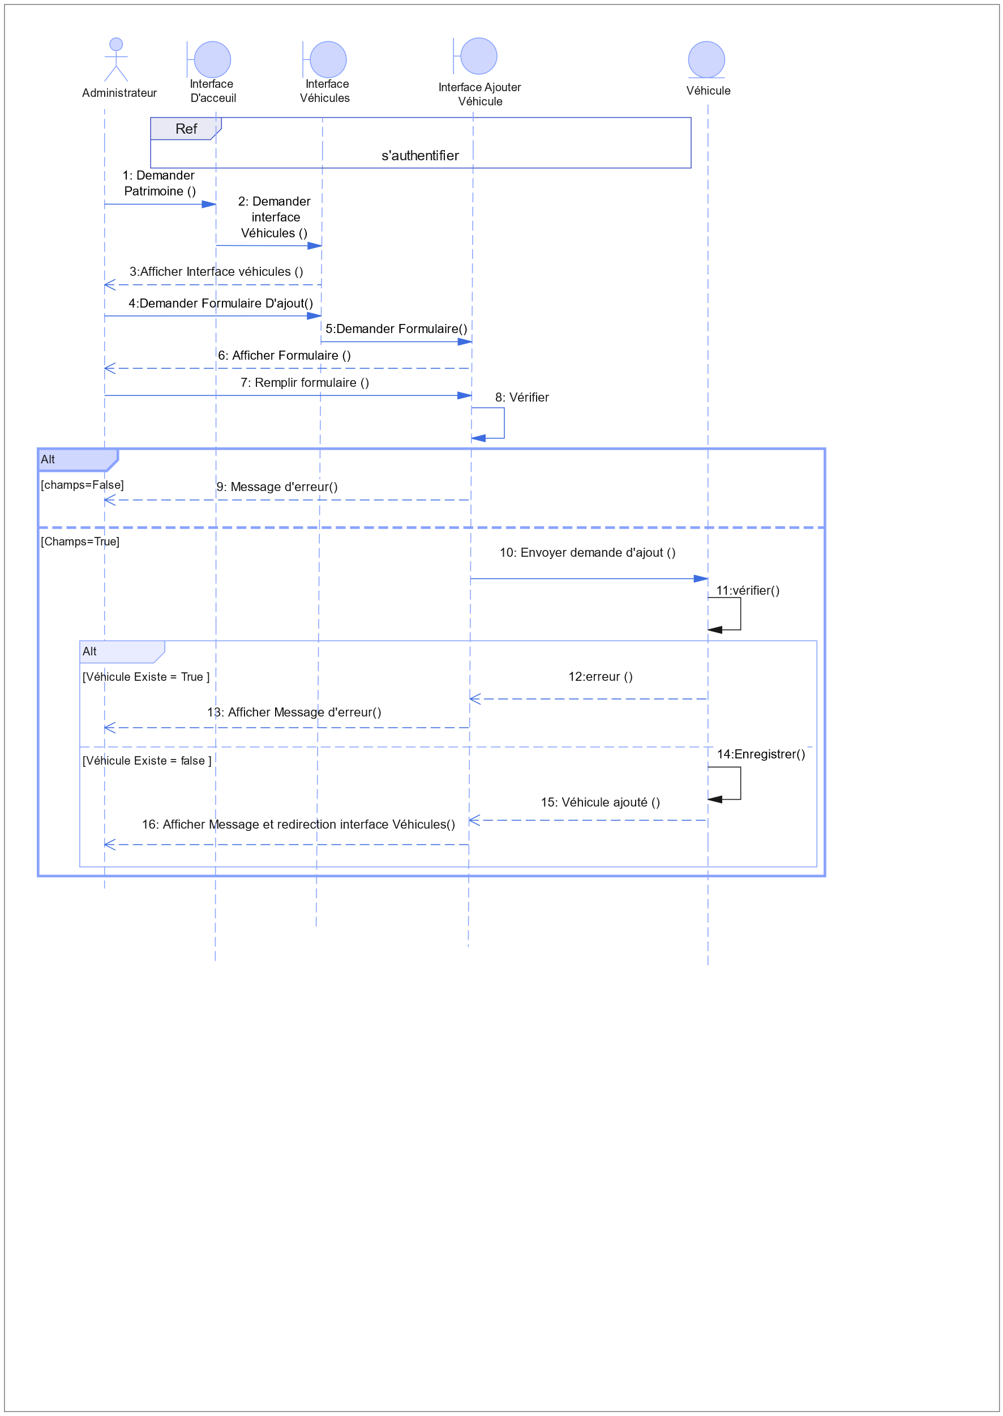

Figure 23:Diagramme de séquence "Ajouter Véhicule"

* Diagramme de séquence "Ajouter Utilisateur" :

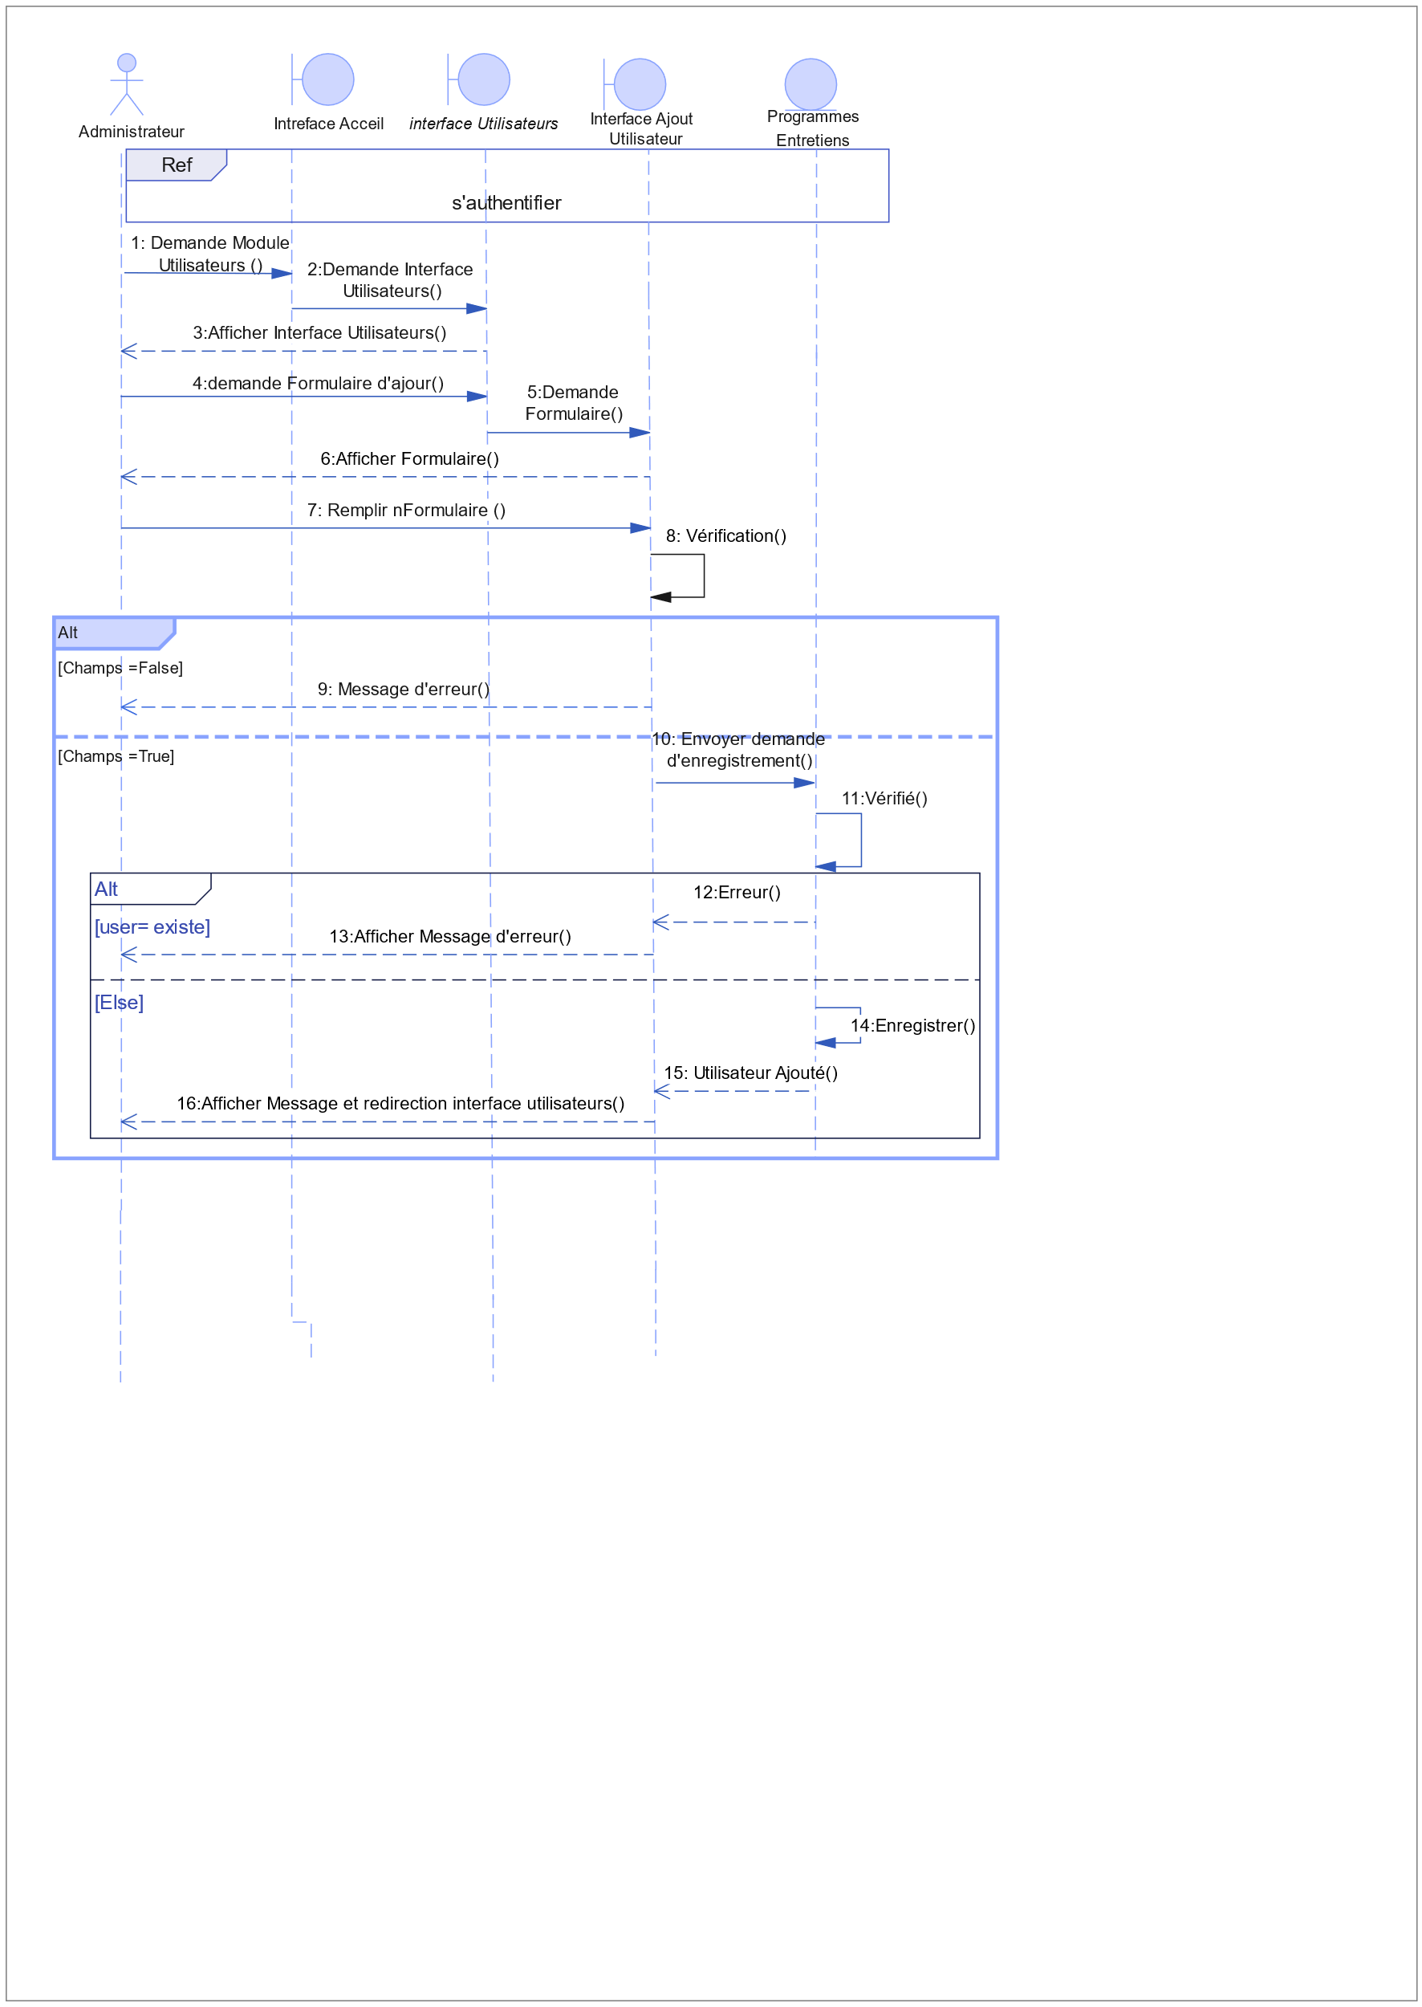

Figure 24:Diagramme séquence "Ajouter *Utilisateur*"

* Diagramme de séquence "Ajouter Assurance" :

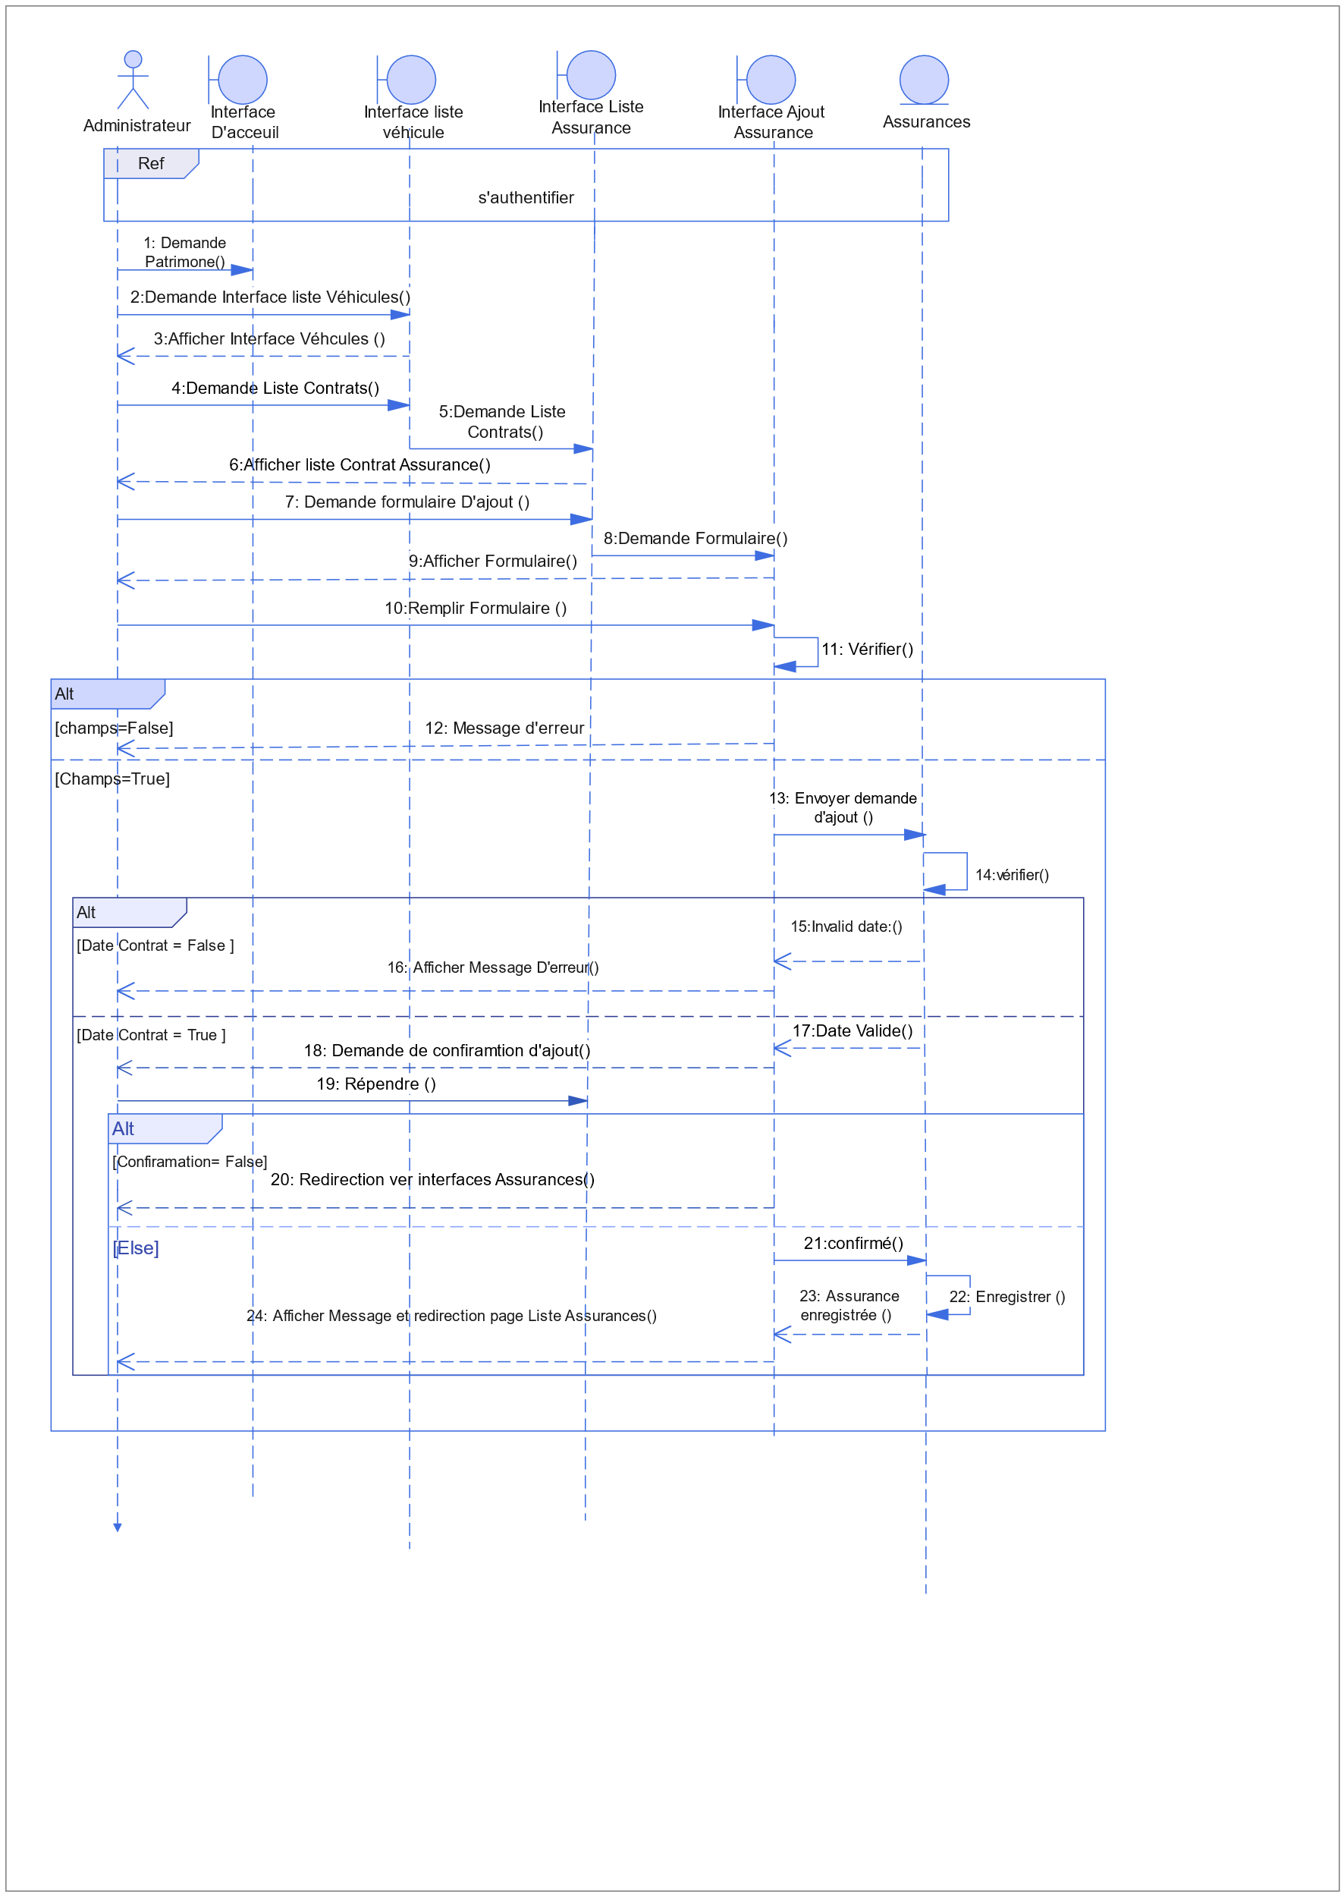

Figure 25:Diagramme de séquence “Ajouter Assurance"

* Diagramme de séquence "Affecter Véhicule" :

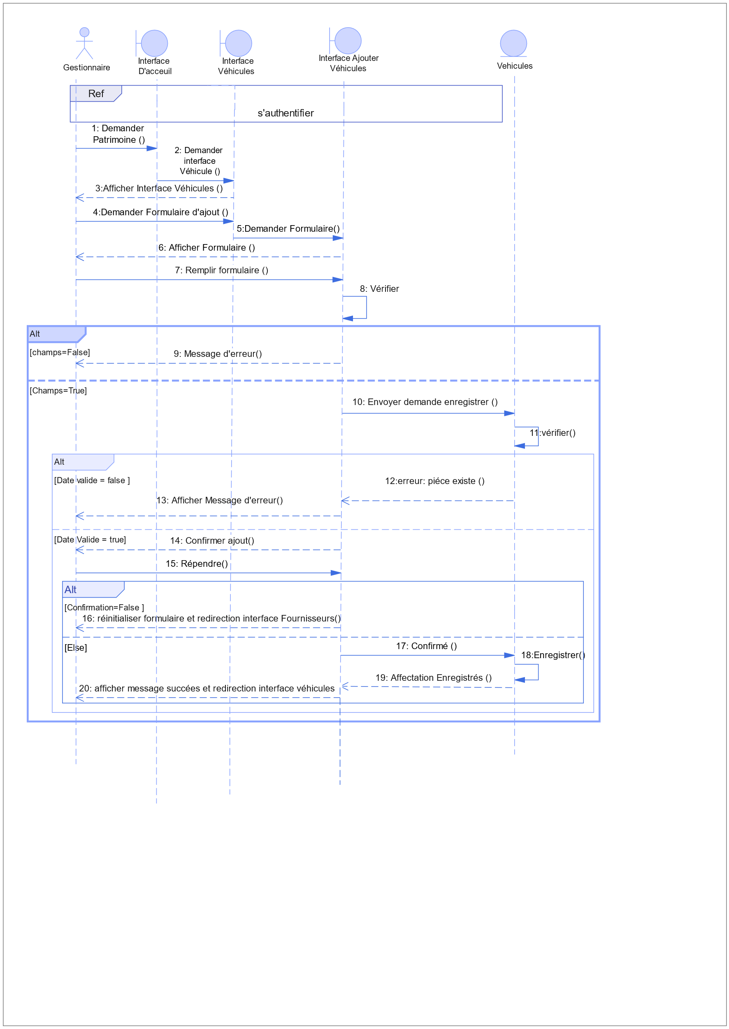

Figure 26:Diagramme séquence "Affecter Véhicule"

* Diagramme de séquence "Ajouter Bon Carburant" :

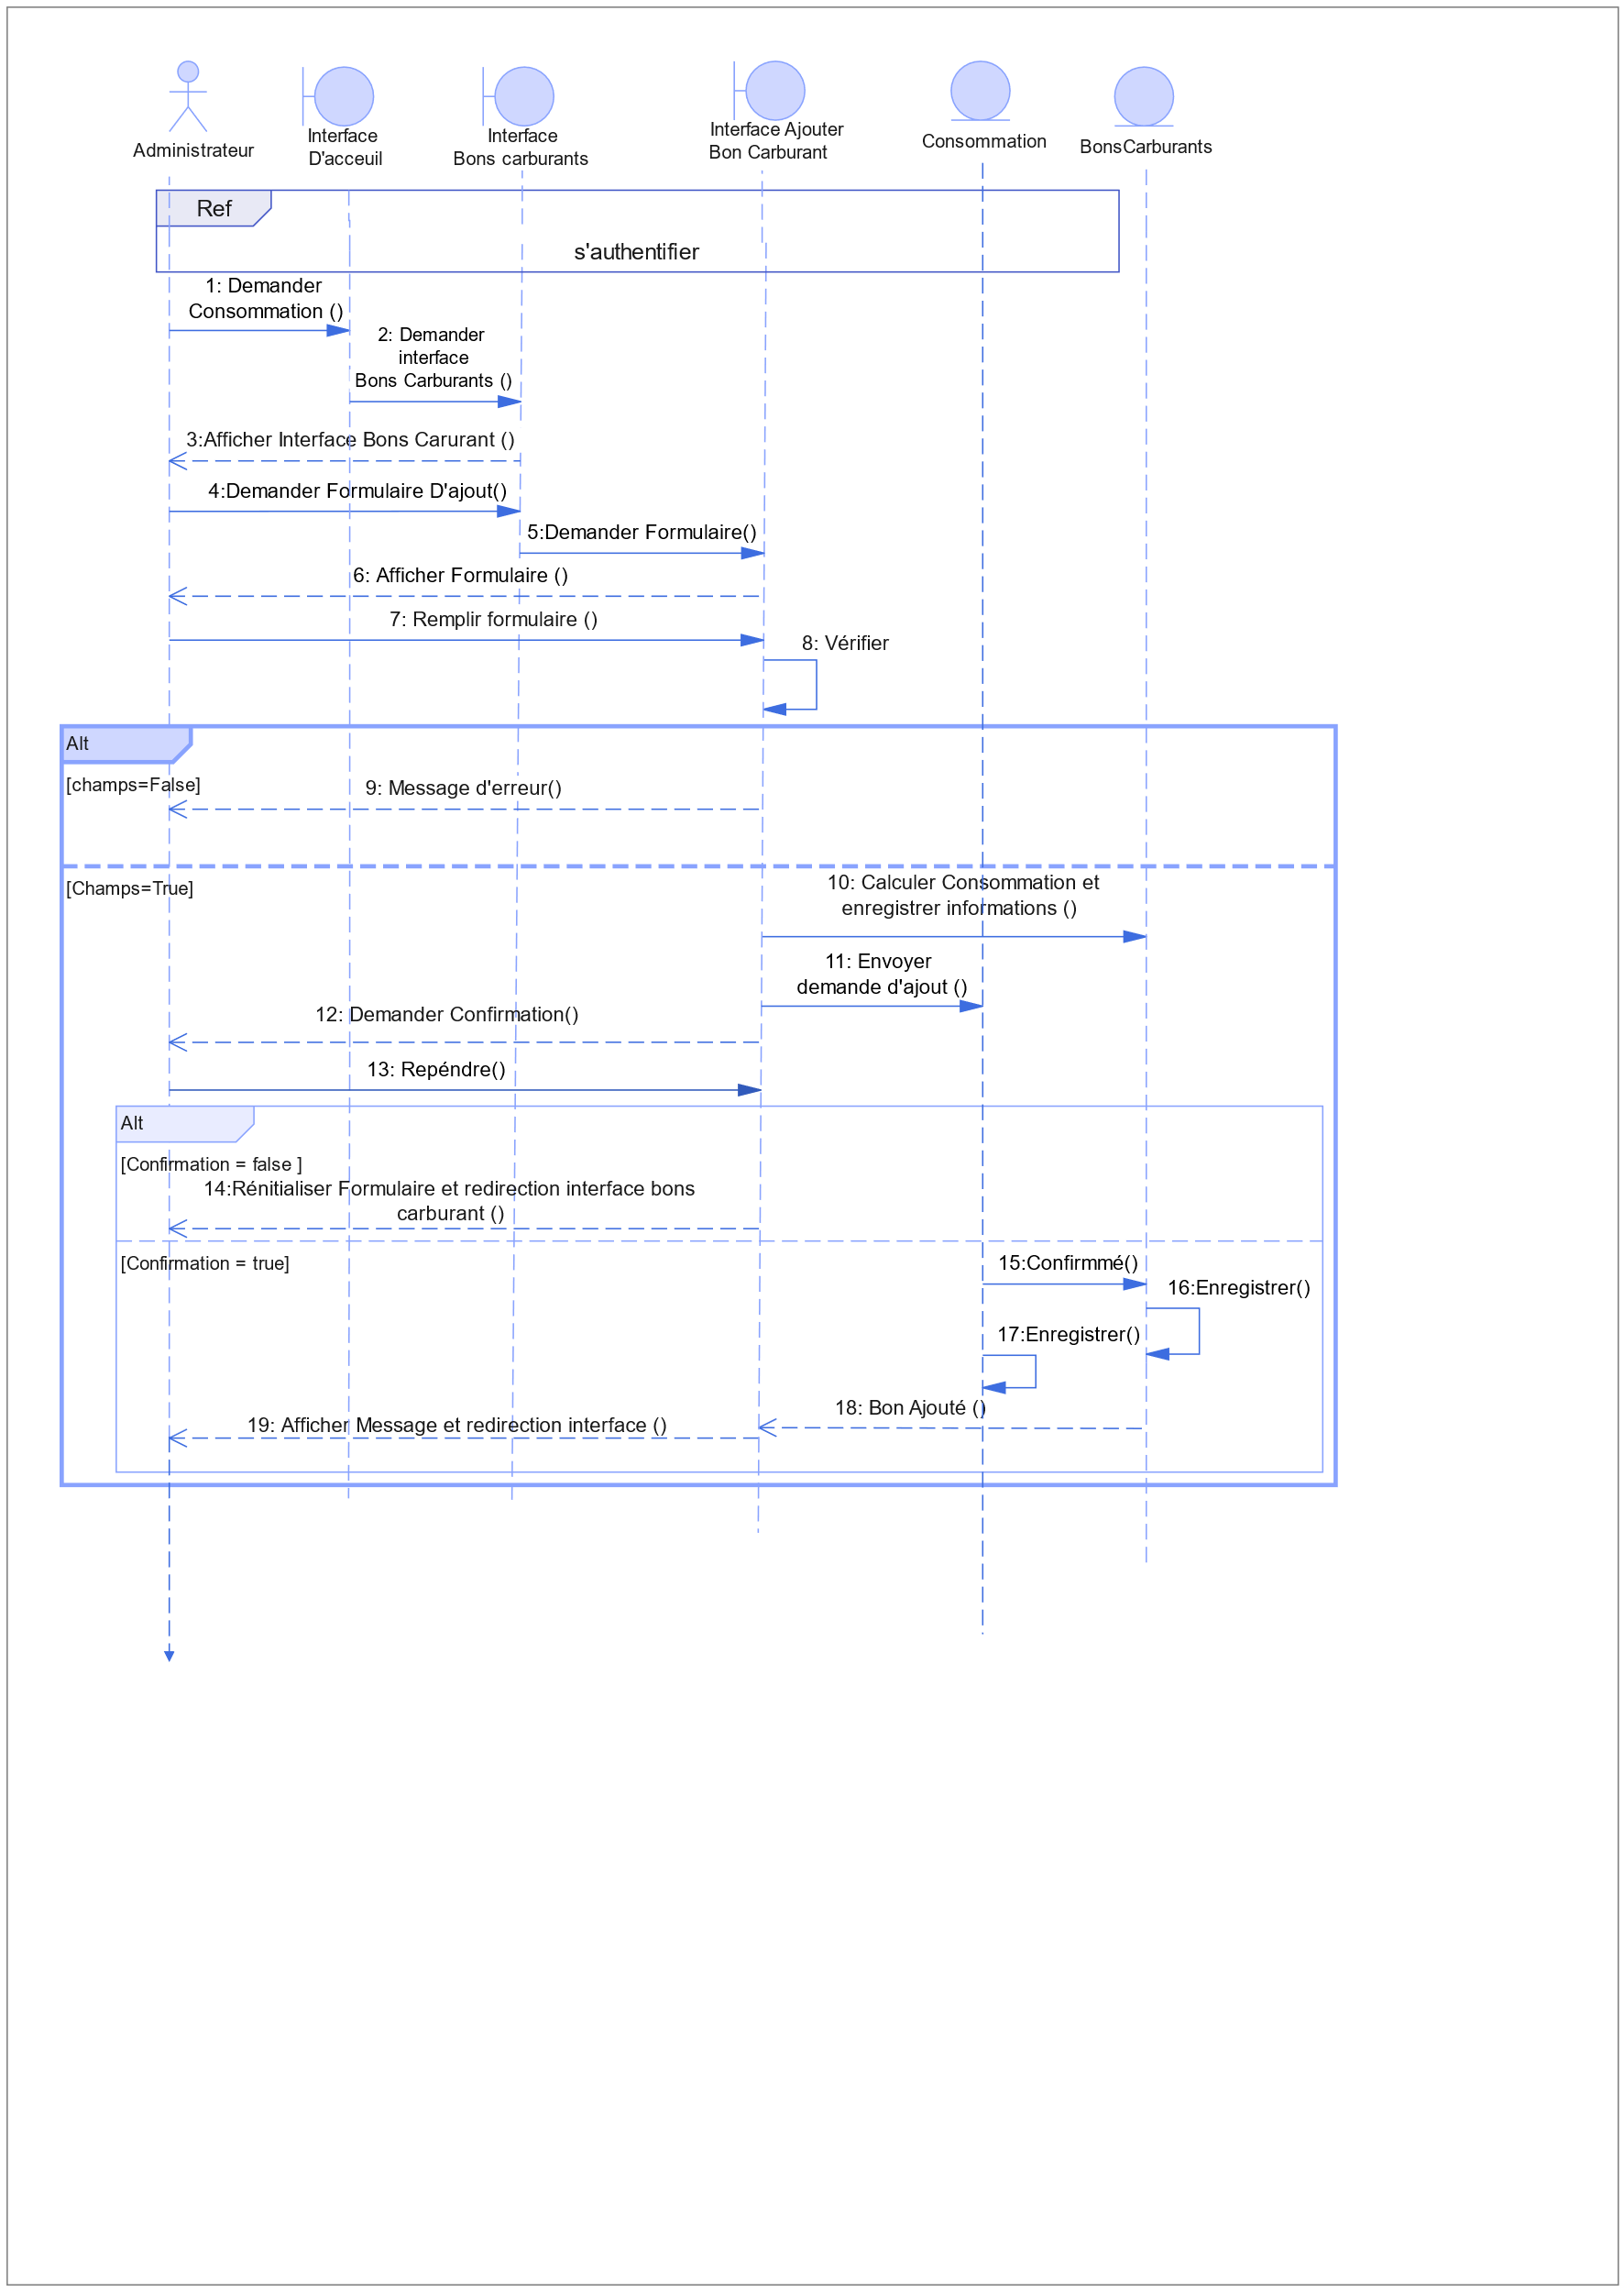

Figure 27:Diagramme Séquence "Ajouter Bon Carburant"

Diagramme de Classe :

Un diagramme de classes fournit une vue globale d'un système en présentant ses classes, interfaces et collaborations, et les relations entre elles.

La figure suivante décrit le diagramme de classe du premier sprint :

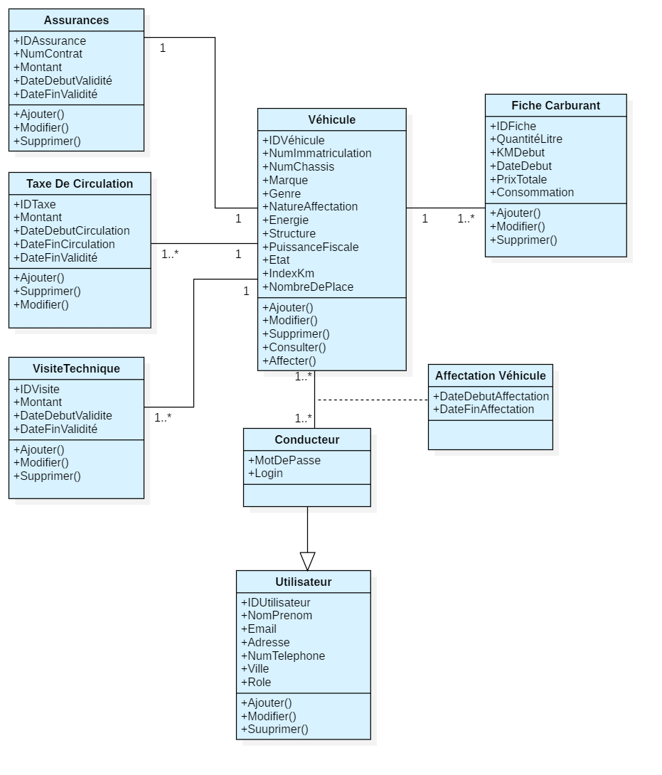

Figure 28:Diagramme de classe Sprint1

Réalisation :

Cette partie est consacrée à l'exposition des travaux réalisés grâce aux captures d'écran des différentes interfaces développé au cours de ce sprint.

Interface Utilisateurs:

L’interface des utilisateurs est une page accessible uniquement par l’administrateur, nous avons en haut le nombre d’utilisateurs de chaque rôle que nous avons, nous avons également une barre de recherche pour rechercher l'utilisateur souhaité comme des boutons pour ajouter, modifier ou supprimer un utilisateur. Dans la ligne de la table des utilisateurs, nous avons les rôles de l’utilisateur à côté de sa photo et quelques infos.

Figure 29:Interface Utilisateurs

Interface Ajouter Utilisateur:

L'interface ajouter utilisateur n'est accessible qu'à un administrateur car vous pouvez voir cette page avoir des entrées de données pour ajouter un utilisateur et lorsque l'ajout est terminé avec succès, l'administrateur sera redirigé vers la table des utilisateurs.

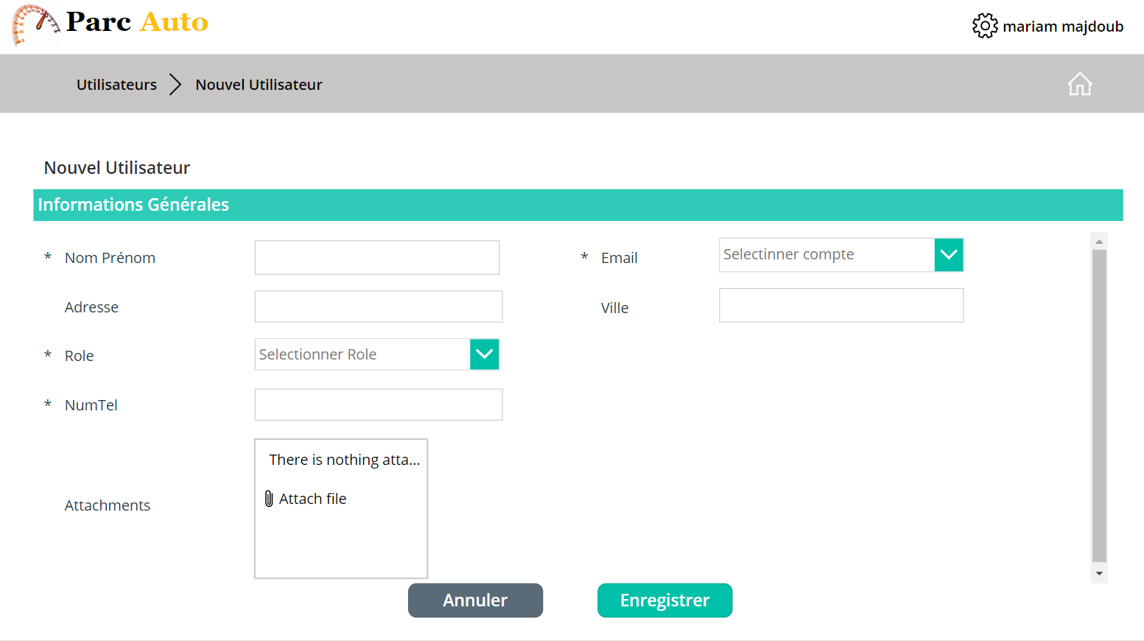

Figure 30:Interface Ajouter Utilisateur

Interface Liste Véhicules:

Quand l’administrateur choisis le module Patrimoine à partir du menu principal de la page d’accueil il sera dirigé vers l’interface listes des véhicules qui contient le menu du module patrimoine, la liste des véhicules, Les boutons qui permet d’ajouter, modifier, supprimer, ou réaffecter un véhicule ainsi qu’une barre de recherche pour rechercher le véhicule souhaité et le nombre totale des véhicules en bas de la page.

Figure 31: Interface Liste des véhicules

Interface Ajouter Véhicule:

L'interface ajouter utilisateur n'est accessible qu'à un administrateur. L’ajout D’un véhicule se fait sur trois étapes comme le montrent les trois figures suivantes.

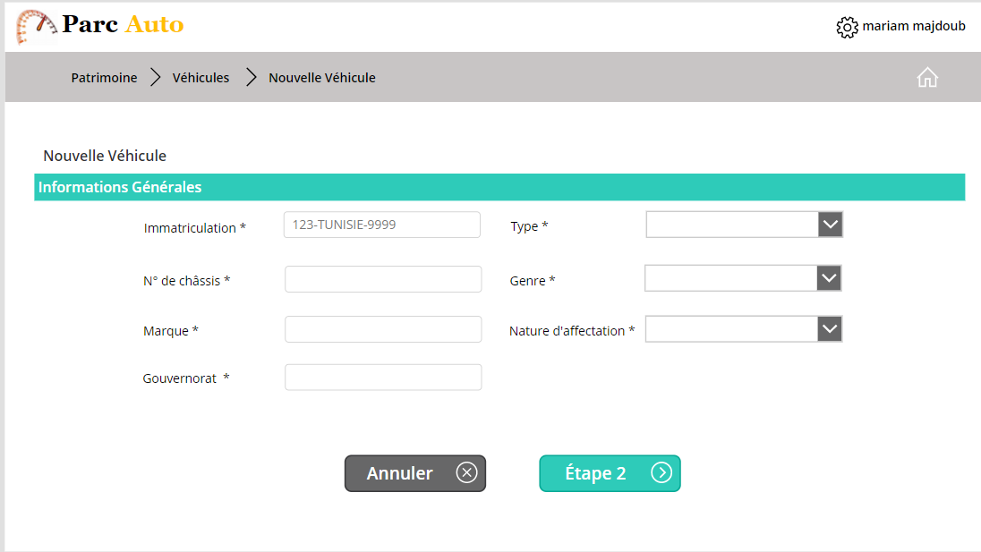

Figure 32:Interface Ajouter une Véhicule étape 1

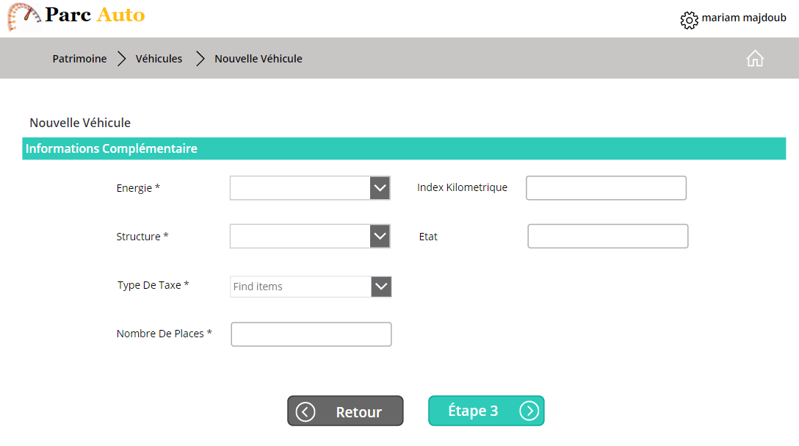

Figure 33: Interface Ajouter un Véhicule étape 2

Figure 34: Interface Ajouter un Véhicule étape 3

Interface Affecter Véhicule:

Pour affecter un véhicule à un conducteur l’administrateur sélectionne le véhicule et choisis le bouton réaffecter de m’interface liste des véhicules il sera dirigé vers l’interface affecter véhicule qui lui affiche un formulaire d’affectation ainsi qu’une liste qui affiche le conducteur actuellement affecter au véhicule.

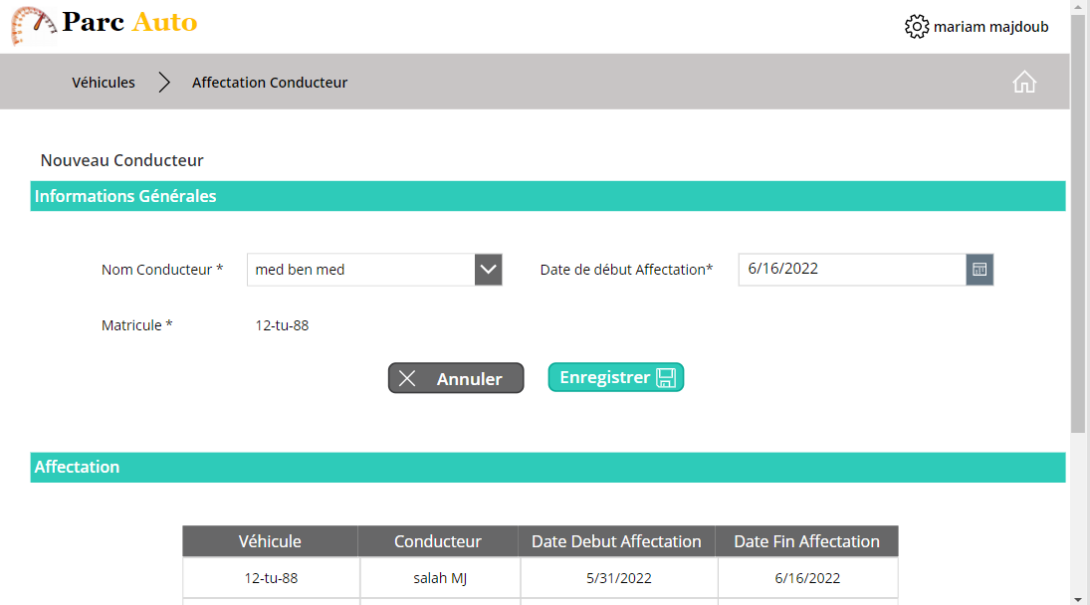

* Figure 35:Interface Affecter Véhicule

Supprimer Véhicule:

Après la sélection d’un véhicule quand l’administrateur choisi l’option supprimer un Pop-up s’affiche pour confirmer la suppression.

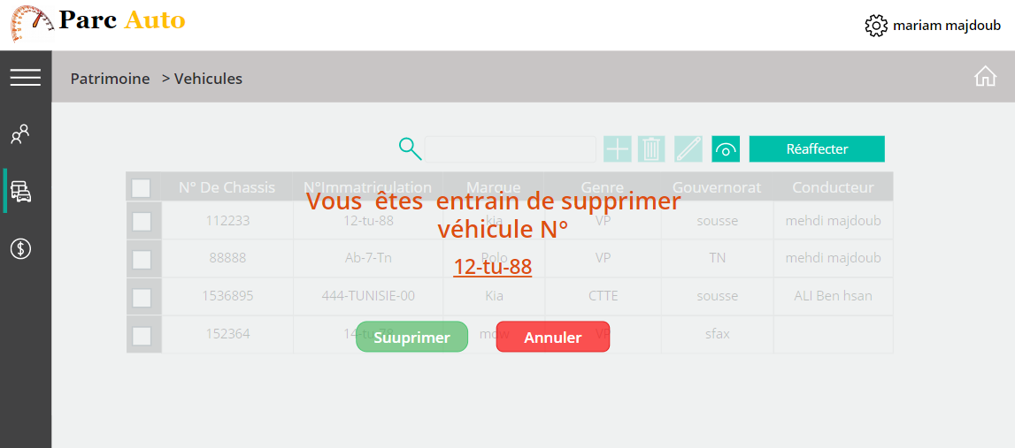

Figure 36:Interface Supprimer véhicule

Alertes Contrats:

Pour gérer les alertes des contrats d’assurances, de taxes de circulation ou de visites techniques, nous avons utilisé power automate pour créer des flux de travail qui permette d’envoyer des notifications et des courriels avant l’expiration des contrats comme le montre le diagramme de flux de travail si dessous de gestion des alertes assurances.

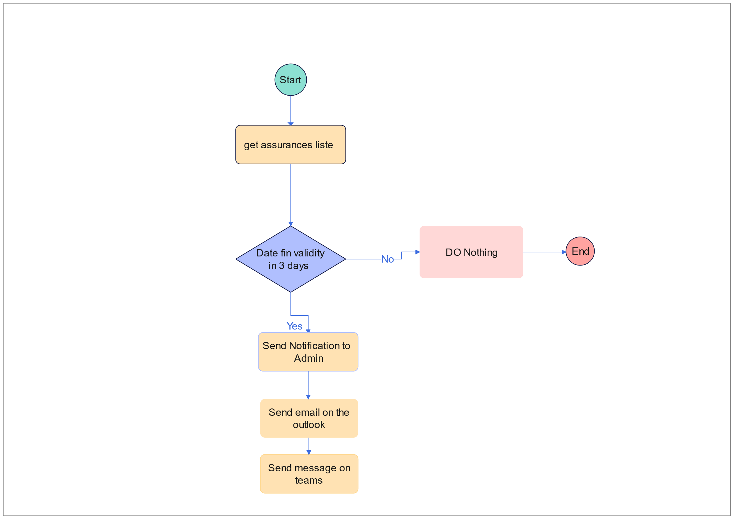

Figure 37:Diagramme de flux "Alertes Assurance"

Quand l’administrateur choisis alerte contrats à partir de l’interface d’accueil, il sera dirigé vers l’interfaces des alertes qui affiche par défaut la tables des alertes assurances.

Dans cette interface nous avons en haut le nombre d’alertes de chaque type de contrat que nous avons. Pour voir les notification l’utilisateur choisis les contrats souhaités, et la table des alertes s’affiche. Dans la ligne de la table des alertes, nous avons les informations nécessaires de chaque alerte ainsi qu’un bouton qui permet de renouveler ou ajouter un nouveau contrat selon le type.

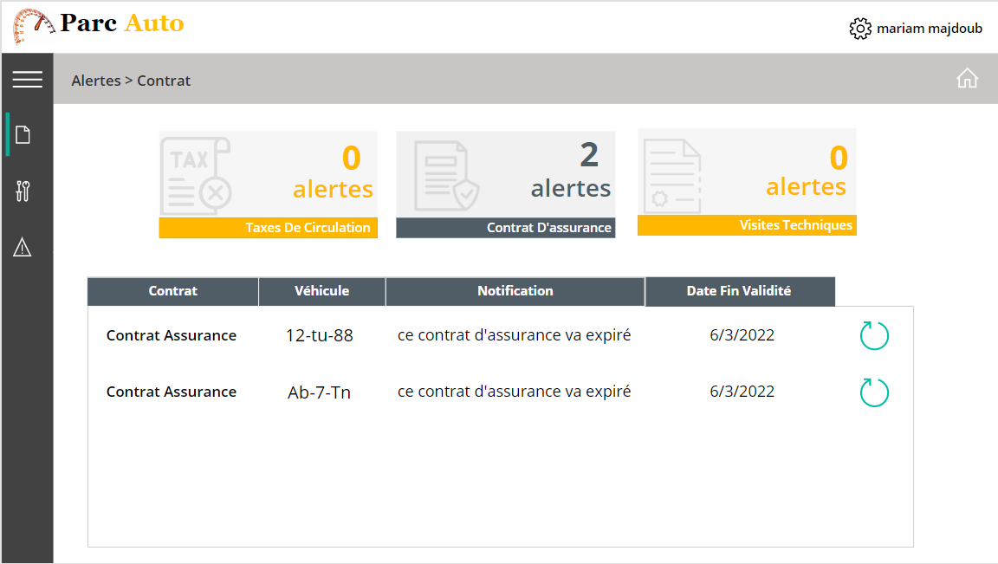

Figure 38:Interface Alertes Contrats Assurances

Interface Liste Taxes de Circulation:

Quand l’administrateur choisis Contrats à partir du menu du module patrimoine il sera dirigé vers l’interface contrats.

Figure 39:Interface liste Contrats

Interface liste Fiche Carburant:

L’administrateur choisis Gestion carburant il sera dirigé vers l’interface liste fiche carburante. Dans cette interface nous avons les informations nécessaires pour chaque fiche et des boutons pour ajouter ou modifier une fiche.

Figure 40:Interface Fiches Carburant

Interface Ajouter Fiche Carburant:

Quand l’utilisateur remplie le formulaire ajout d’une nouvelle fiche Carburant, la consommation en l/100 km ainsi que la distance parcourue depuis la dernière fiche sera calculer automatiquement et seront enregistrer dans une liste qui contient les informations de chaque véhicule.

**Distance parcourue** = Km Début de la dernière fiche carburant - km Début de la nouvelle Fiche

**Consommation l/100 km** = Distance parcouru /Qte de litre du dernier fiche *100

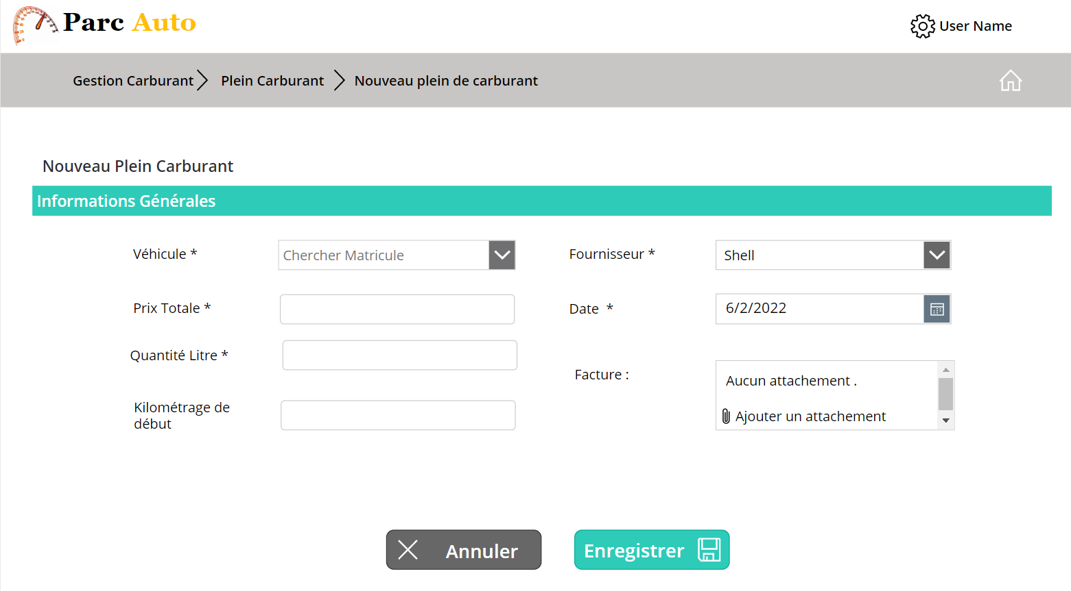

Figure 41:Ajouter Fiche Carburant

* + - 1. Conclusion

Dans ce chapitre, nous avons présenté le premier sprint en version 1. Pour ce faire, nous sommes passés par l'analyse, conception, et fabrication. Dans le chapitre suivant, nous entrons dans le deuxième sprint.

Chapitre 4 : Etude et réalisation du Sprint 2

# Etude et réalisation du Sprint 2

Introduction :

Dans ce chapitre, nous présentons la réalisation du deuxième sprint, en organisant le travail sur des phases principales que sont l'analyse, la réalisation.

Backlog Du Sprint 2:

1. Le sprint est le cœur de Scrum. Il s'agit d'un bloc de temps pendant lequel une incrémentation du produit sera effectuée. Tous les sprints d'une version ont une durée constante et ne se chevauchent jamais, c'est-à-dire qu'un sprint ne peut pas démarrer tant que le précédent n'est pas terminé. Avant de se lancer dans un sprint, l'équipe Scrum doit définir l'objectif de ce dernier, qui doit être un tableau descriptif qui précise la charge de travail pour chaque tâche en nombre de jours.

|  |  |  |
| --- | --- | --- |
| ID | Tache | Estimation (jours) |
| 1 | Gestion des Fournisseurs | 2 |
| 2 | Gestion Pièces | 2 |
| 3 | Gestion Programmes Entretiens | 2 |
| 4 | Gestion Entretiens Préventatives | 10 |
| 5 | Gestion Réparation | 3 |

Tableau *11*:Backlog sprint 2

Conception:

Dans cette section nous présentons la phase d'analyse qui répond à la question « que fait le système ». La réponse à cette question se reflète dans la présentation du diagramme de cas d'utilisation et la description textuelle de chacun.

Diagramme De Cas D’utilisation :

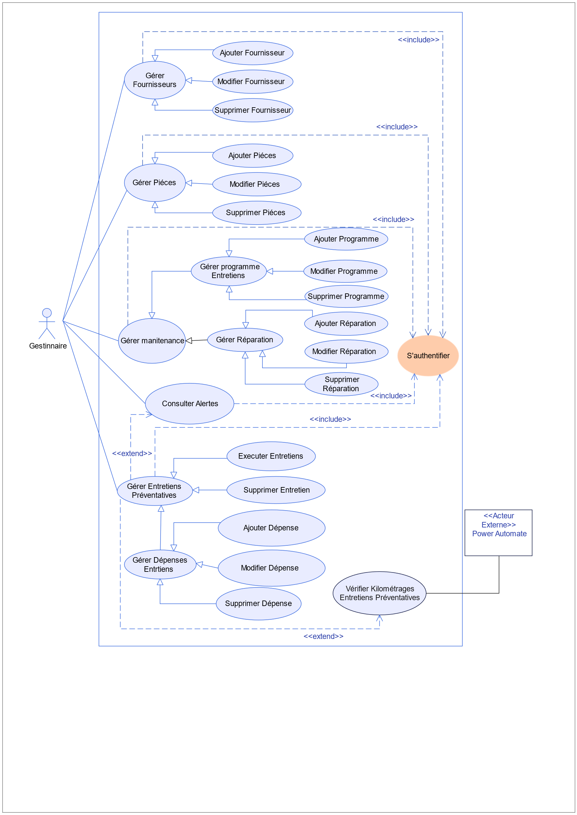

Figure 42:Diagramme de cas D'utilisation du Sprint 2

Description Textuelles Diagramme De cas D’utilisation :

* Description Textuelle cas d’utilisation « Ajouter Fournisseur » :

|  |  |
| --- | --- |
| **Titre** | Ajouter un Fournisseur |
| **Acteur** | Gestionnaire |
| **But** | Ajouter un nouveau fournisseur |
| **Résumé** | Le gestionnaire peut ajouter un nouveau fournisseur. |
| **Pré Condition** | L’utilisateur doit être authentifié. |
| **Post Condition** | Fournisseur Ajouté |
| **Scénario Principale** | 1. Le gestionnaire accède à la section gestion fournisseurs. 2. L’application affiche la liste des Fournisseurs 3. Le gestionnaire Choisi l’option ajouter Fournisseur. 4. Le système affiche le formulaire. 5. Le gestionnaire remplie le formulaire. 6. Le système valide les champs saisis. 7. Le système enregistre le nouveau fournisseur. |
| **Scénario D’exception** | * Si le fournisseur existe déjà. * Si au moins un champ obligatoire est vide, une erreur est produite donc le Fournisseur ne peut pas être ajouté. |

Tableau *12*: Description textuelle cas d'utilisation "Ajouter Fournisseur"

* Description Textuelle cas d’utilisation « Ajouter Pièce » :

|  |  |
| --- | --- |
| **Titre** | Ajouter une Pièce |
| **Acteur** | Gestionnaire |
| **But** | Ajouter une Nouvelle pièce |
| **Résumé** | Le gestionnaire peut ajouter une nouvelle pièce au stock. |
| **Pré Condition** | L’utilisateur doit être authentifié. |
| **Post Condition** | Fournisseur Ajouté |
| **Scénario Principale** | 1. Le gestionnaire accède à la section gestion stock. 2. L’application affiche la liste des Pièces 3. Le gestionnaire Choisi l’option ajouter Pièces. 4. Le système affiche le formulaire. 5. Le gestionnaire remplie le formulaire. 6. Le système valide les champs saisis. 7. Le système enregistre la nouvelle Pièce. |
| **Scénario D’exception** | * Si la pièce existe déjà. * Si au moins un champ obligatoire est vide, une erreur est produite donc le Fournisseur ne peut pas être ajouté. |

Tableau *13*:Description Textuelle Cas D'utilisation "Ajouter Pièces"

* Description Textuelle cas d’utilisation « Exécuter Entretiens » :

|  |  |
| --- | --- |
| **Titre** | Exécuter un entretien |
| **Acteur** | Gestionnaire |
| **But** | Exécuter un entretien |
| **Résumé** | Le gestionnaire peut exécuter un entretien. |
| **Pré Condition** | L’utilisateur doit être authentifié. |
| **Post Condition** | Entretien Exécuté. |
| **Scénario Principale** | 1. Le gestionnaire accède à la section maintenance. 2. L’application affiche la liste des Entretiens Présentatives. 3. Le gestionnaire sélectionne un entretien et choisi l’option exécuté. Le système affiche le formulaire. 4. Le gestionnaire remplie le formulaire. 5. Le système valide les champs saisis. 6. Le système enregistre la modification du statut et ajoute un nouvel entretien avec un statuts non exécuté. |
| **Scénario D’exception** | * Si l’entretien déjà exécuté. * Si au moins un champ obligatoire est vide, une erreur est produite donc l’entretien ne peut pas être exécuté. |

Tableau *14*:Description Textuelle cas d'utilisation "Exécuter Entretien "

* Description Textuelle cas d’utilisation « Ajouter dépense » :

|  |  |
| --- | --- |
| **Titre** | Ajouter Dépense |
| **Acteur** | Gestionnaire |
| **But** | Ajouter les dépenses d’un entretien sélectionné. |
| **Résumé** | Le gestionnaire peut ajouter les dépenses d’un entretien. |
| **Pré Condition** | L’utilisateur doit être authentifié. |
| **Post Condition** | Dépenses ajouté |
| **Scénario Principale** | Le gestionnaire accède à la section maintenance.  L’application affiche la liste des Entretiens Présentatives.  Le gestionnaire sélectionne un entretien et choisi l’option dépense. Le système affiche la liste des dépenses de l’entretien sélectionné.  Le gestionnaire choisi le bouton ajouter.  Le système affiche le formulaire.  Le système valide les champs saisis.  Le système enregistre la nouvelle dépense. |
| **Scénario D’exception** | * Si au moins un champ obligatoire est vide, une erreur est produite donc l’entretien ne peut pas être exécuté. |

Tableau *15*:Description Textuelle cas d'utilisation “Ajouter dépenses"

* Description Textuelle cas d’utilisation « Supprimer dépense » :

|  |  |
| --- | --- |
| **Titre** | Supprimer Dépense |
| **Acteur** | Gestionnaire |
| **But** | Supprimer les dépenses d’un entretien sélectionné. |
| **Résumé** | Le gestionnaire peut supprimer les dépenses d’un entretien. |
| **Pré Condition** | L’utilisateur doit être authentifié. |
| **Post Condition** | Dépenses supprimé |
| **Scénario Principale** | 1. Le gestionnaire accède à la section maintenance. 2. L’application affiche la liste des Entretiens Présentatives. 3. Le gestionnaire sélectionne un entretien et choisi l’option dépense. Le système affiche la liste des dépenses de l’entretien sélectionné. 4. Le gestionnaire sélectionne une dépense et choisi l’option supprimer. 5. Le système affiche un message de confirmation de suppression. 6. Le gestionnaire confirme la suppression. 7. Le système supprime la dépense sélectionner. |
| **Scénario D’exception** | * Si le gestionnaire annule la suppression. |

Tableau *16*:Description Textuelle cas d'utilisation "Supprimer Dépense"

* Description Textuelle cas d’utilisation « Ajouter Réparation » :

|  |  |
| --- | --- |
| **Titre** | Ajouter Réparation |
| **Acteur** | Gestionnaire |
| **But** | Ajouter une nouvelle réparation |
| **Résumé** | Le gestionnaire peut ajouter une nouvelle réparation |
| **Pré Condition** | L’utilisateur doit être authentifié. |
| **Post Condition** | Réparation ajoutée. |
| **Scénario Principale** | 1. Le gestionnaire accède à la section maintenance. 2. L’application affiche la liste des Entretiens Présentatives. 3. Le gestionnaire demande l’interface réparations. 4. Le système affiche l’interface réparation. 5. Le gestionnaire demande le formulaire d’ajout. 6. Le système affiche le formulaire d’ajout 7. Le gestionnaire remplie le formulaire. 8. Le système affiche un message de confirmation d’ajout. 9. Le gestionnaire confirme l’ajout. 10. Le système enregistre la nouvelle réparation. |
| **Scénario D’exception** | * Si le gestionnaire annule l’ajout. * Si au moins un champ obligatoire est vide, une erreur est produite donc l’entretien ne peut pas être exécuté. |

Tableau *17*:Description Textuelle cas d'utilisation "Ajouter Réparation"

* Description Textuelle cas d’utilisation « Ajouter Programme Entretien » :

|  |  |
| --- | --- |
| Titre | Ajouter Programme Entretien |
| Acteur | Gestionnaire |
| But | Ajouter nouveau Programme |
| Résumé | Le gestionnaire peut ajouter une nouvelle réparation |
| Pré Condition | L’utilisateur doit être authentifié. |
| Post Condition | Réparation ajoutée. |
| Scénario Principale | Le gestionnaire accède à la section maintenance.  L’application affiche la liste des Entretiens Présentatives.  Le gestionnaire demande l’interface Programmes Entretiens.  Le système affiche l’interface Programmes.  Le gestionnaire demande le formulaire d’ajout.  Le système affiche le formulaire d’ajout  Le gestionnaire remplie le formulaire.  Le système affiche un message de confirmation d’ajout.  Le gestionnaire confirme l’ajout.  Le système enregistre le nouveau Programmes. |
| Scénario D’exception | * Si le gestionnaire annule l’ajout. * Si au moins un champ obligatoire est vide, une erreur est produite donc l’entretien ne peut pas être exécuté. |

Tableau *18*::Description Textuelle cas d'utilisation "Ajouter Programme Entretien"

Diagrammes de sequences:

Les Diagrammes de Séquence sont la représentation graphique des interactions entre acteurs et le système. Nous Présentons par la suite les diagrammes de séquences les plus importants.

* Diagramme de séquence « Ajouter Fournisseur » :

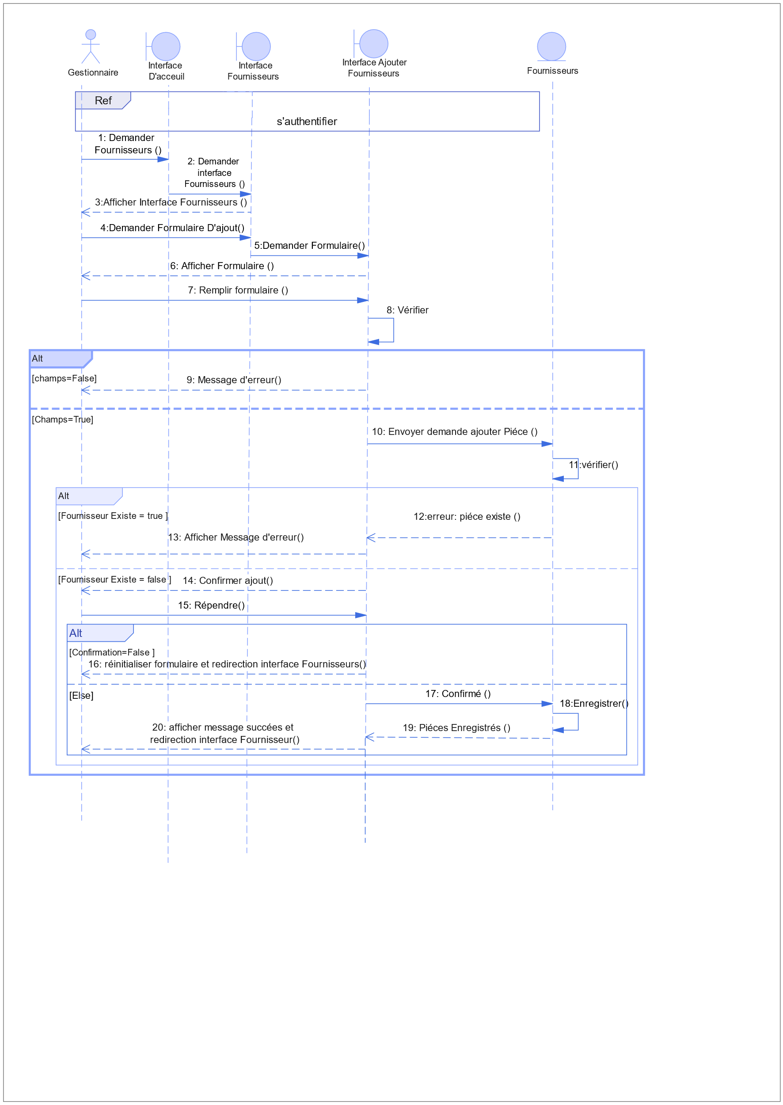

Figure 43:Diagramme de séquence "Ajouter Fournisseur"

* Diagramme de Séquence « Ajouter Pièce » :

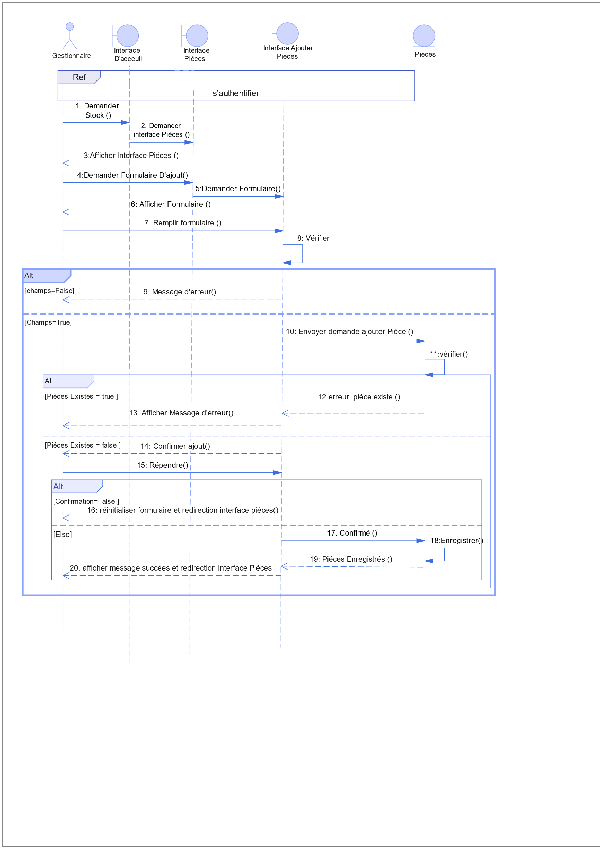

Figure 44: Diagramme de séquence "Ajouter Pièce"

* Diagramme de séquence « Ajouter Programme » :

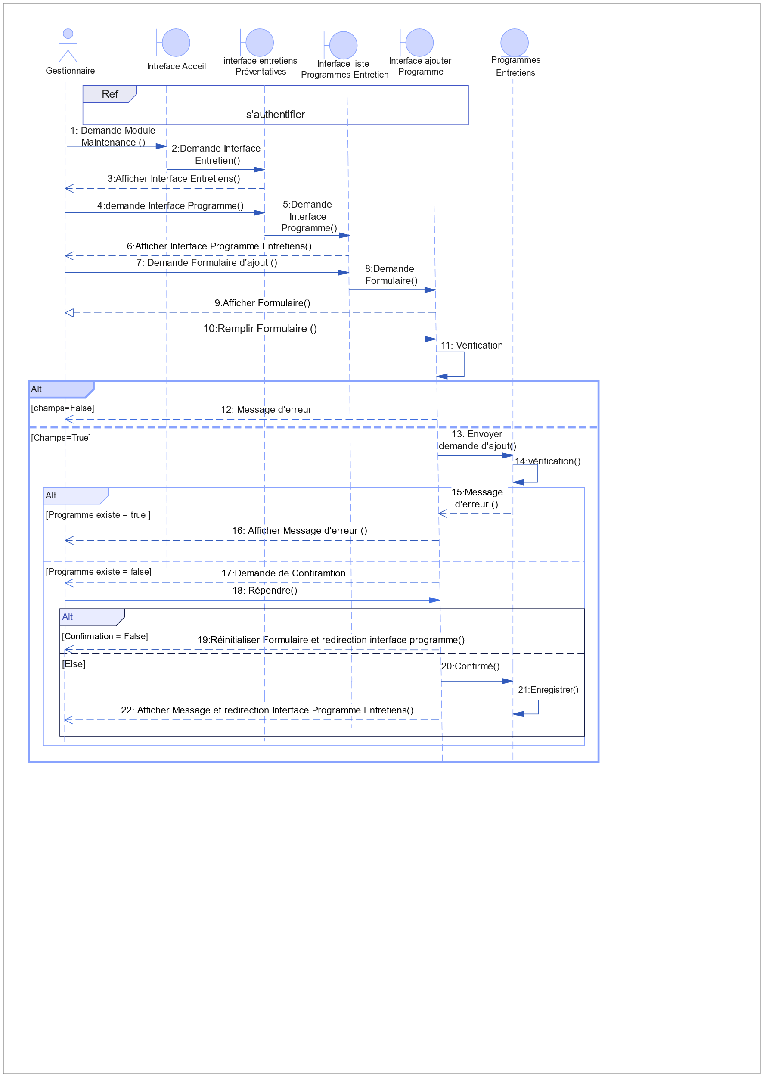

Figure 45:Diagramme de séquence "Ajouter Programme "

* Diagramme de séquence « Supprimer Programme » :

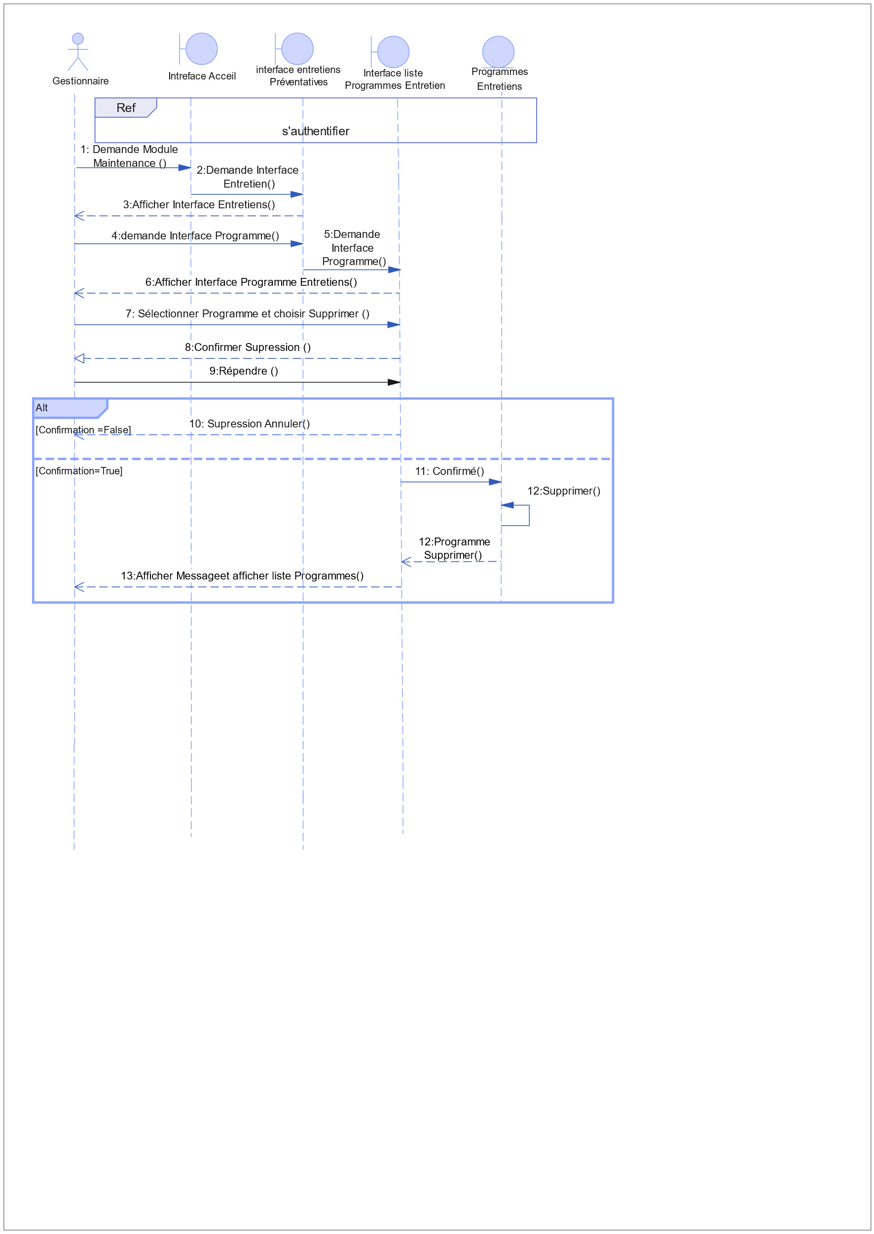

Figure 46:Diagramme De Séquence "Supprimer Programme"

* Diagramme de séquence « Exécuter entretien préventative » :

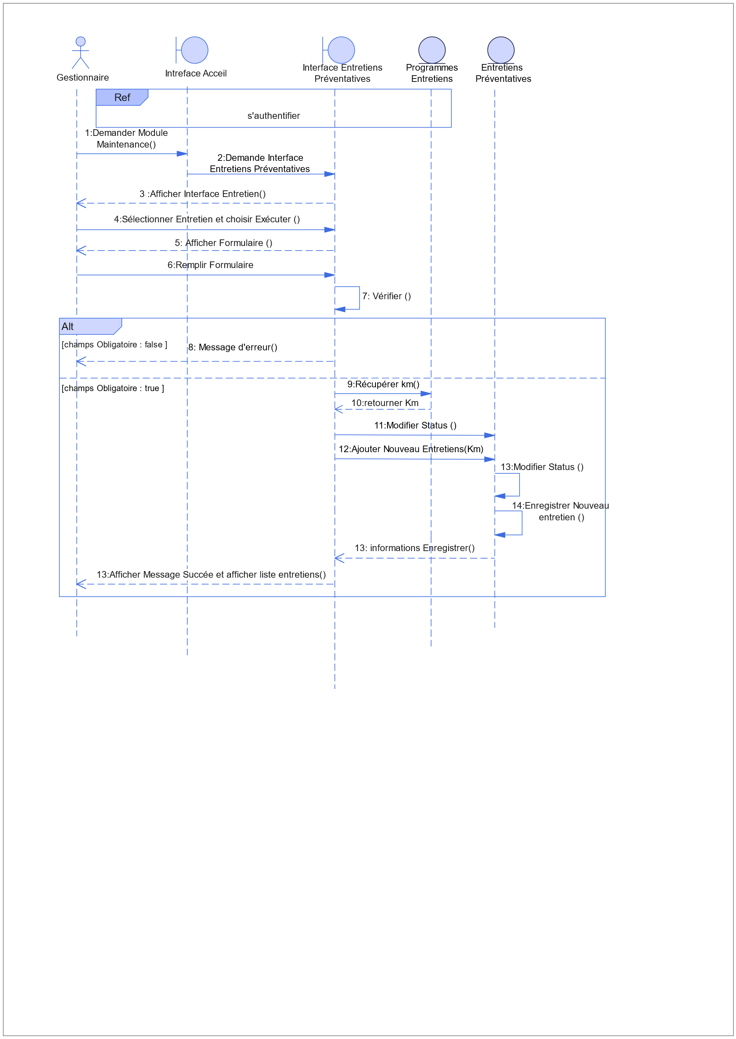

Figure 47:Diagramme Séquence "Exécuter Entretien"

* Diagramme de séquence « Ajouter Dépense » :

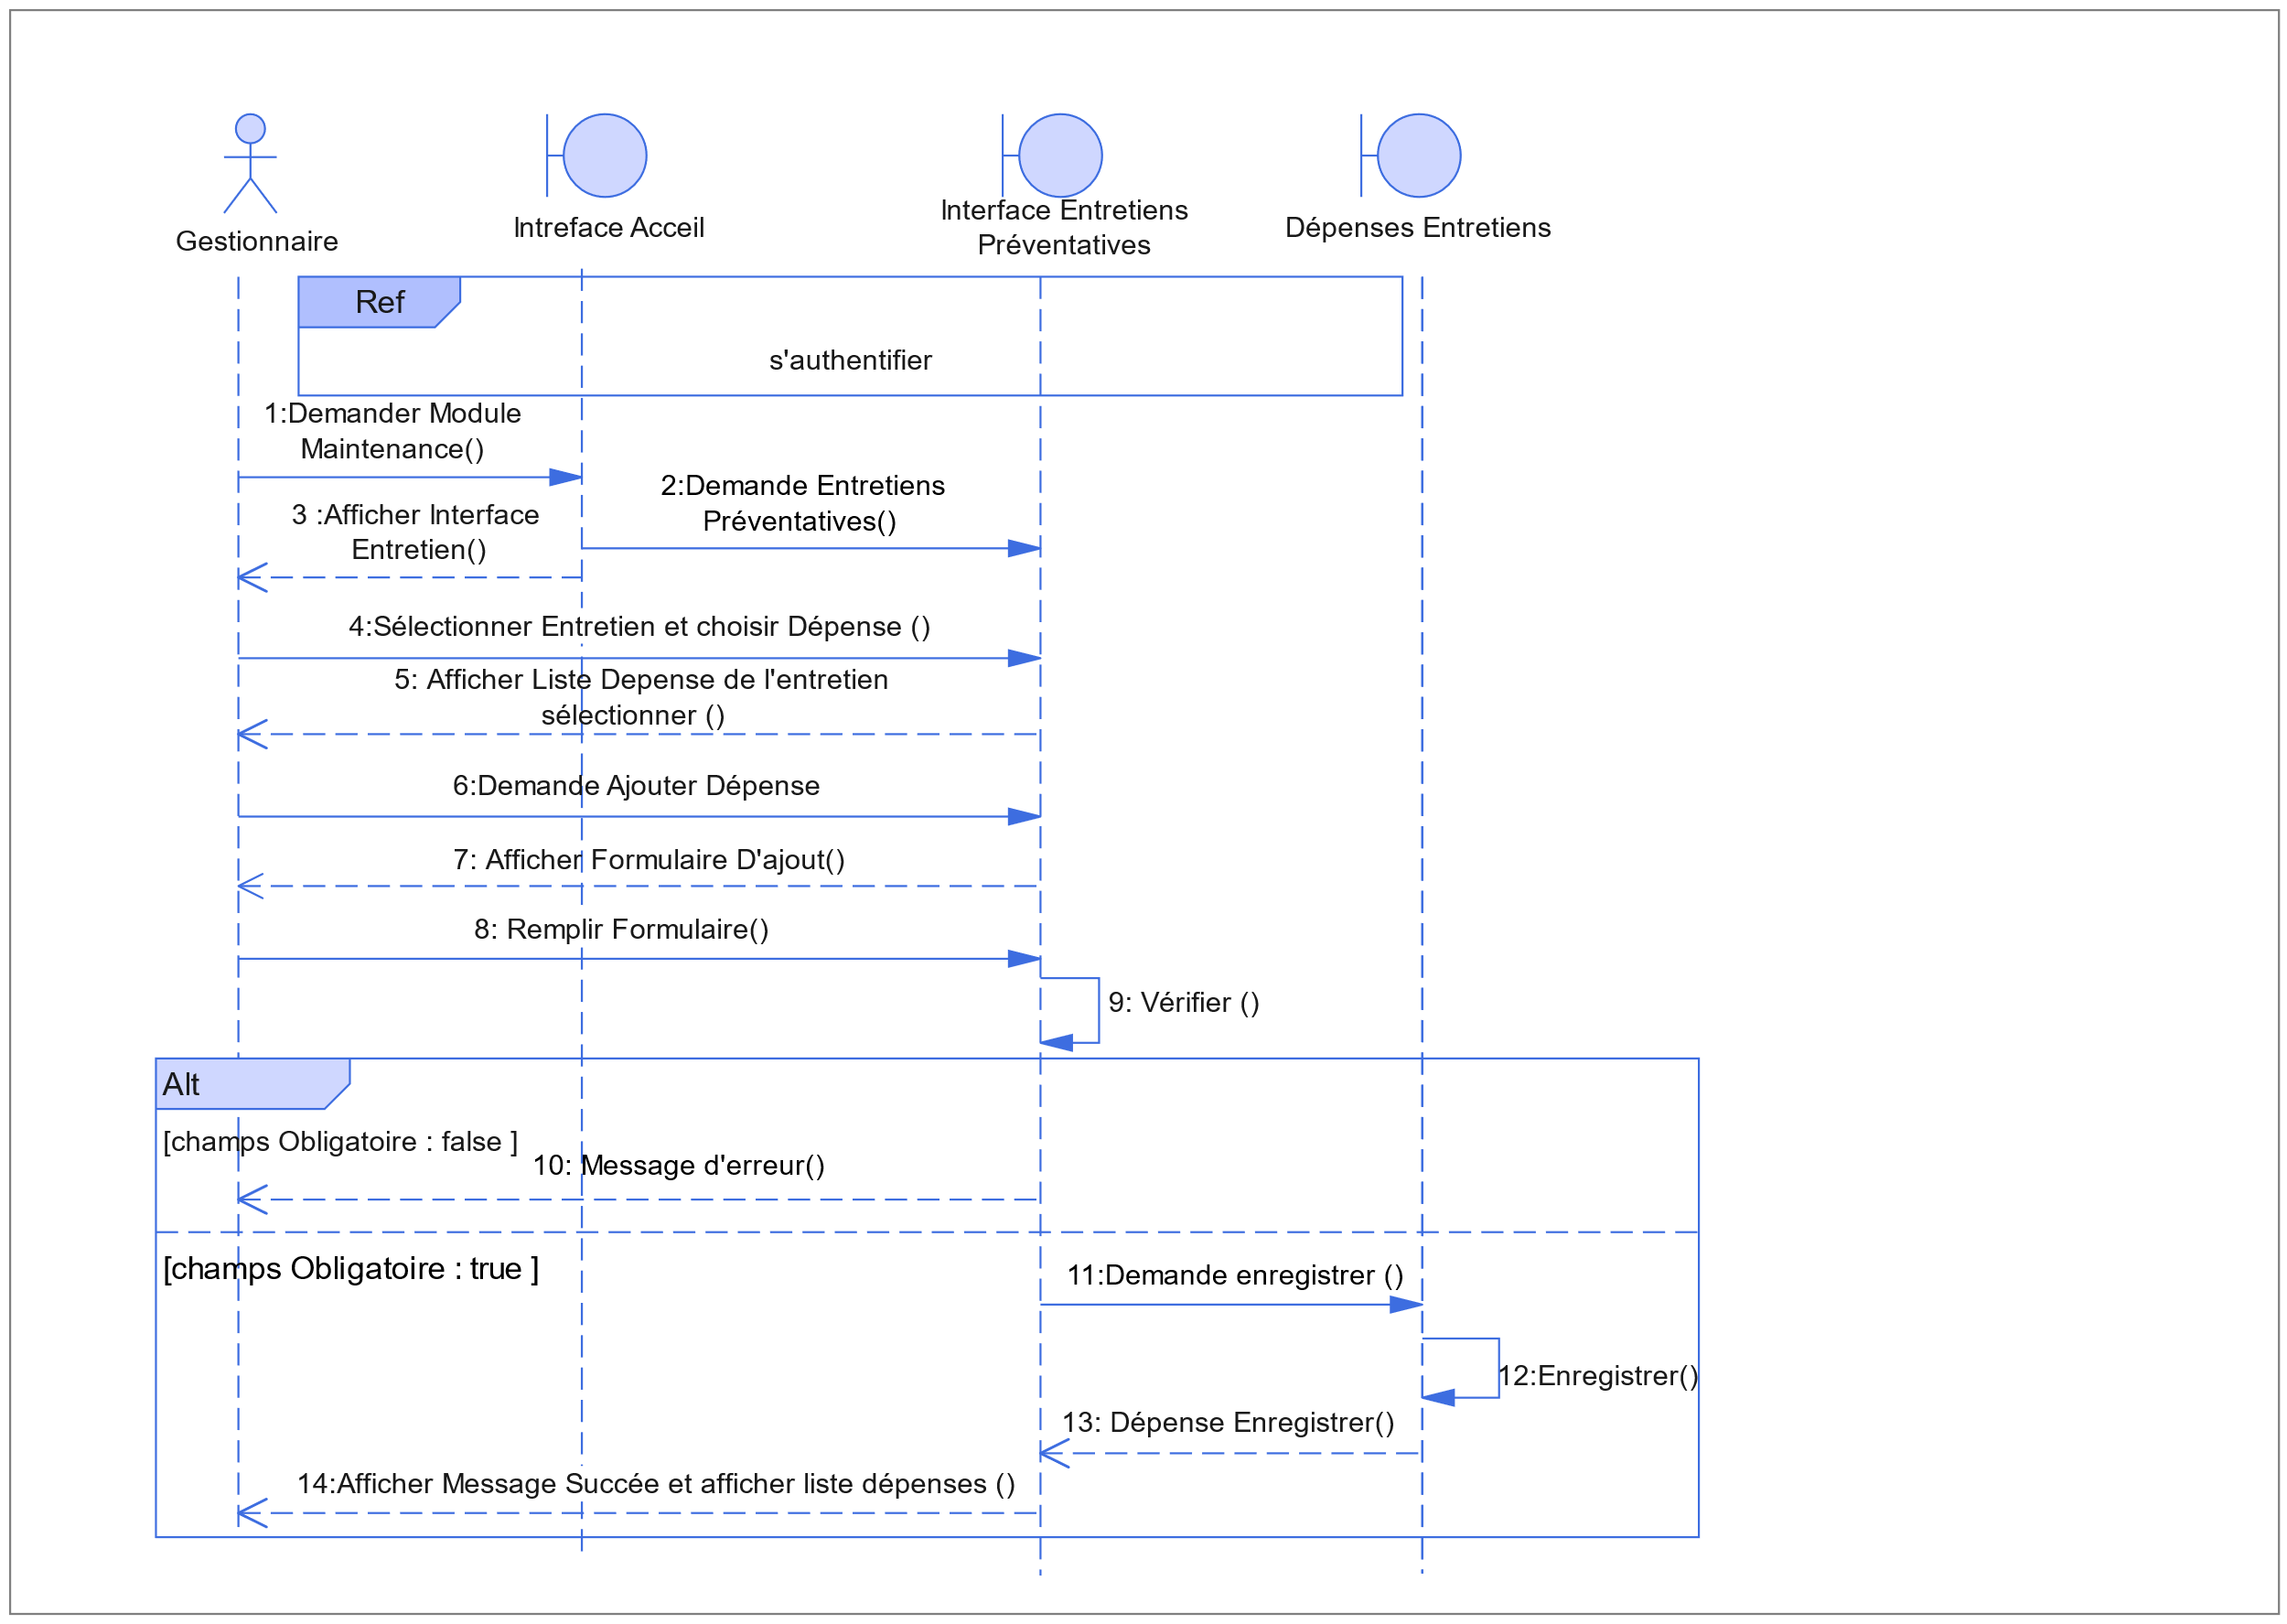

Figure 48:Diagramme De Séquence “Ajouter Dépenses "

* Diagramme de séquence « Ajouter Réparation » :

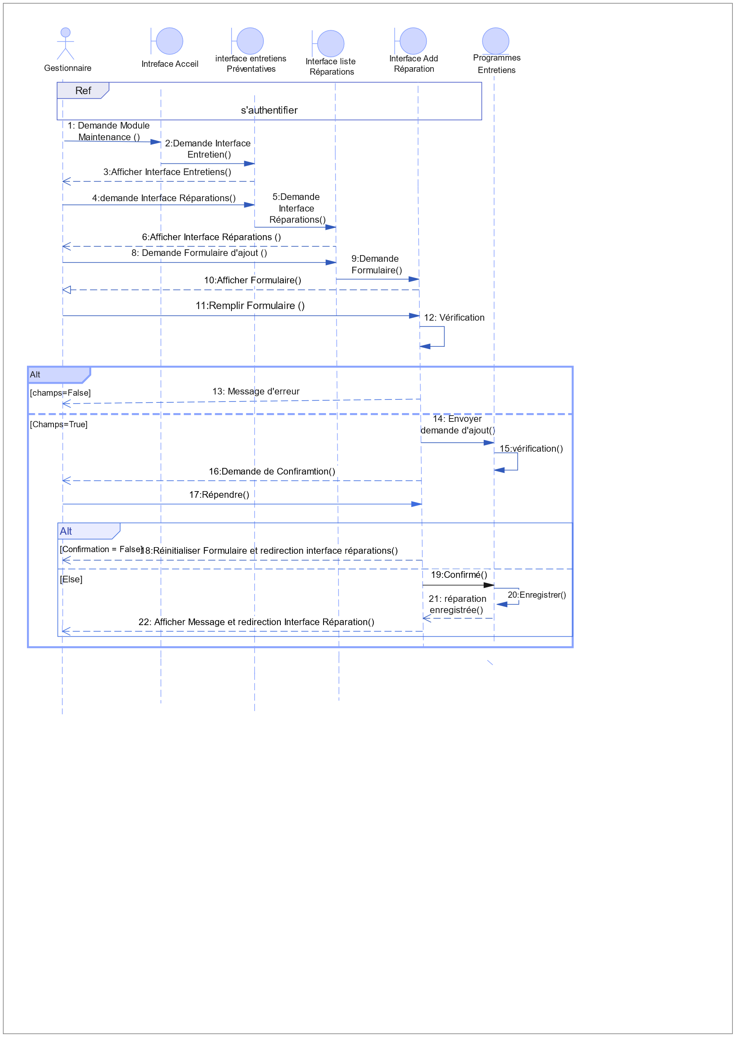

Figure 49:Diagramme De Séquence "Ajouter Réparation"

Diagramme de Classe :

Un diagramme de classes permet de donner une vue générale de l'application par la description des classes intermédiaires et les différentes relations entre elles.

La figure suivante montre le diagramme de classes pour le deuxième sprint :

Figure 50: Diagramme De classe Sprint 2

Réalisation :

Cette partie est consacrée à l'exposition du travail réalisé à travers des captures d'écran des différentes interfaces développées au cours de ce sprint.

* Interfaces Fournisseurs :

L’interface des fournisseurs est une interface accessible uniquement par le gestionnaire, nous avons en haut barre de recherche pour rechercher le fournisseur souhaité comme des boutons pour ajouter, modifier ou supprimer un fournisseur. Dans la ligne du tableau des fournisseurs, nous avons les informations du fournisseur.

Figure 51:Interface " Fournisseurs "

* Interface « Ajouter Fournisseur »

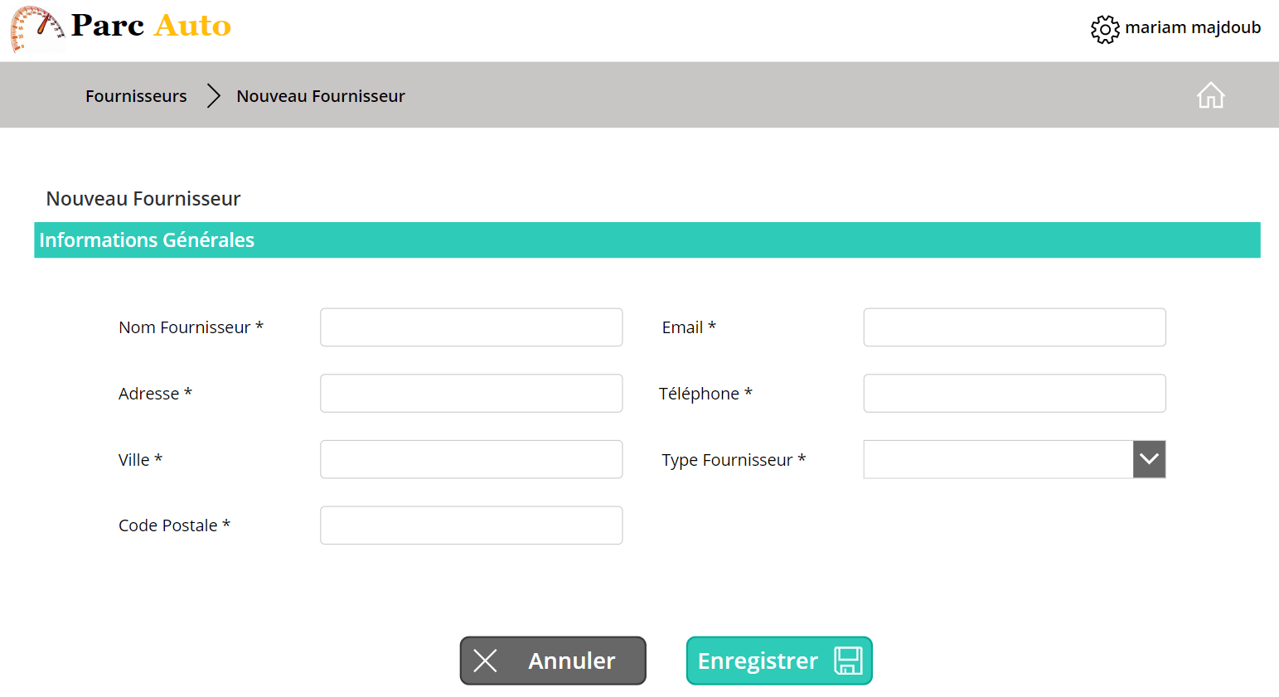

Figure 52:Interface "Ajouter Fournisseur "

* Interface Pièces :

L’interface pièces n’est accessible qu’au gestionnaire. Dans cette interface nous avons en haut barre de recherche pour rechercher la pièces souhaitée comme des boutons pour ajouter, modifier ou supprimer pièces . Dans le tableau nous avons les informations de chaque pièces.

Figure 53: Interface Pièces

* Interface Programmes Entretiens :

L’interface programmes entretiens est une interface accessible par le gestionnaire. Cette interface nous affiche la liste des programmes entretiens qui est une liste de paramétrage nous indique le nom du programme le genre de véhicules sur lesquelles ce programme s’effectue ainsi que le kilométrage après lequel chaque programme se répète. Nous avons également dans cette Interface une barre de recherche pour rechercher le programme souhaité et de boutons pour ajouter, modifier ou supprimer un programme.

Figure 54:Interface Programmes Entretiens

* Interface Ajouter Programmes Entretiens :

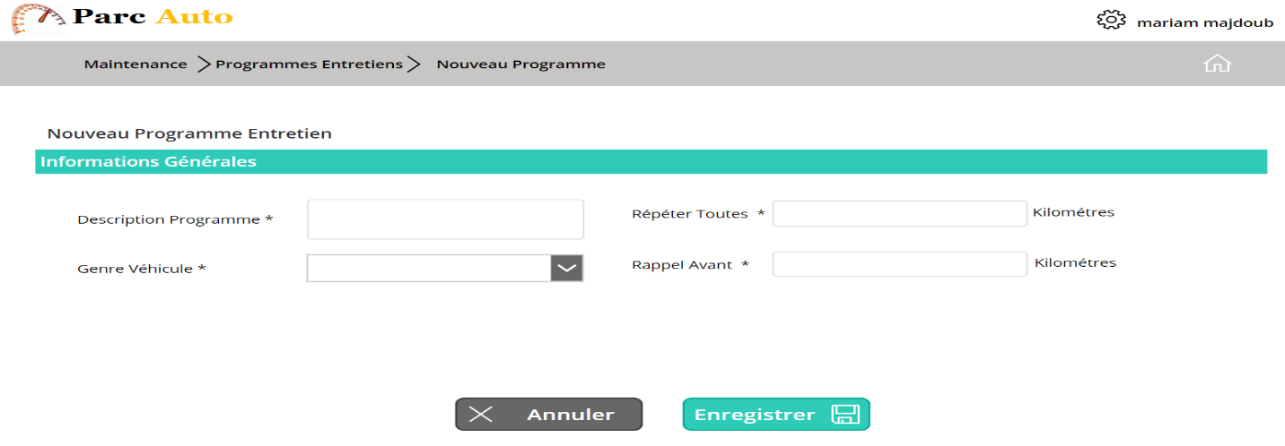

Figure 55:Interface Ajouter Programmes Entretiens

* Interface Entretiens Véhicules :

L’interface des entretiens préventifs est une interface accessible uniquement par le gestionnaire, nous avons en haut barre de recherche pour rechercher l’entretien souhaité comme des boutons pour ajouter, modifier ou supprimer un fournisseur. Nous avons également le Nombres des entretiens exécutés et les entretiens non-exécuté. Dans la ligne du tableau des fournisseurs, nous avons les informations du fournisseur.

L’ajout de ses entretiens se fait automatiquement quand un véhicule ajouté, un flux de travail s’exécute qui affecte au véhicule ajouté les programmes entretiens qui ont le même genre que ce véhicule et enregistre les entretiens avec statuts non-exécuté ainsi se flux calcule le kilométrage dans lequel les entretiens doivent être exécuté. Le diagramme de flux de travail ci-dessous décrit ce processus.

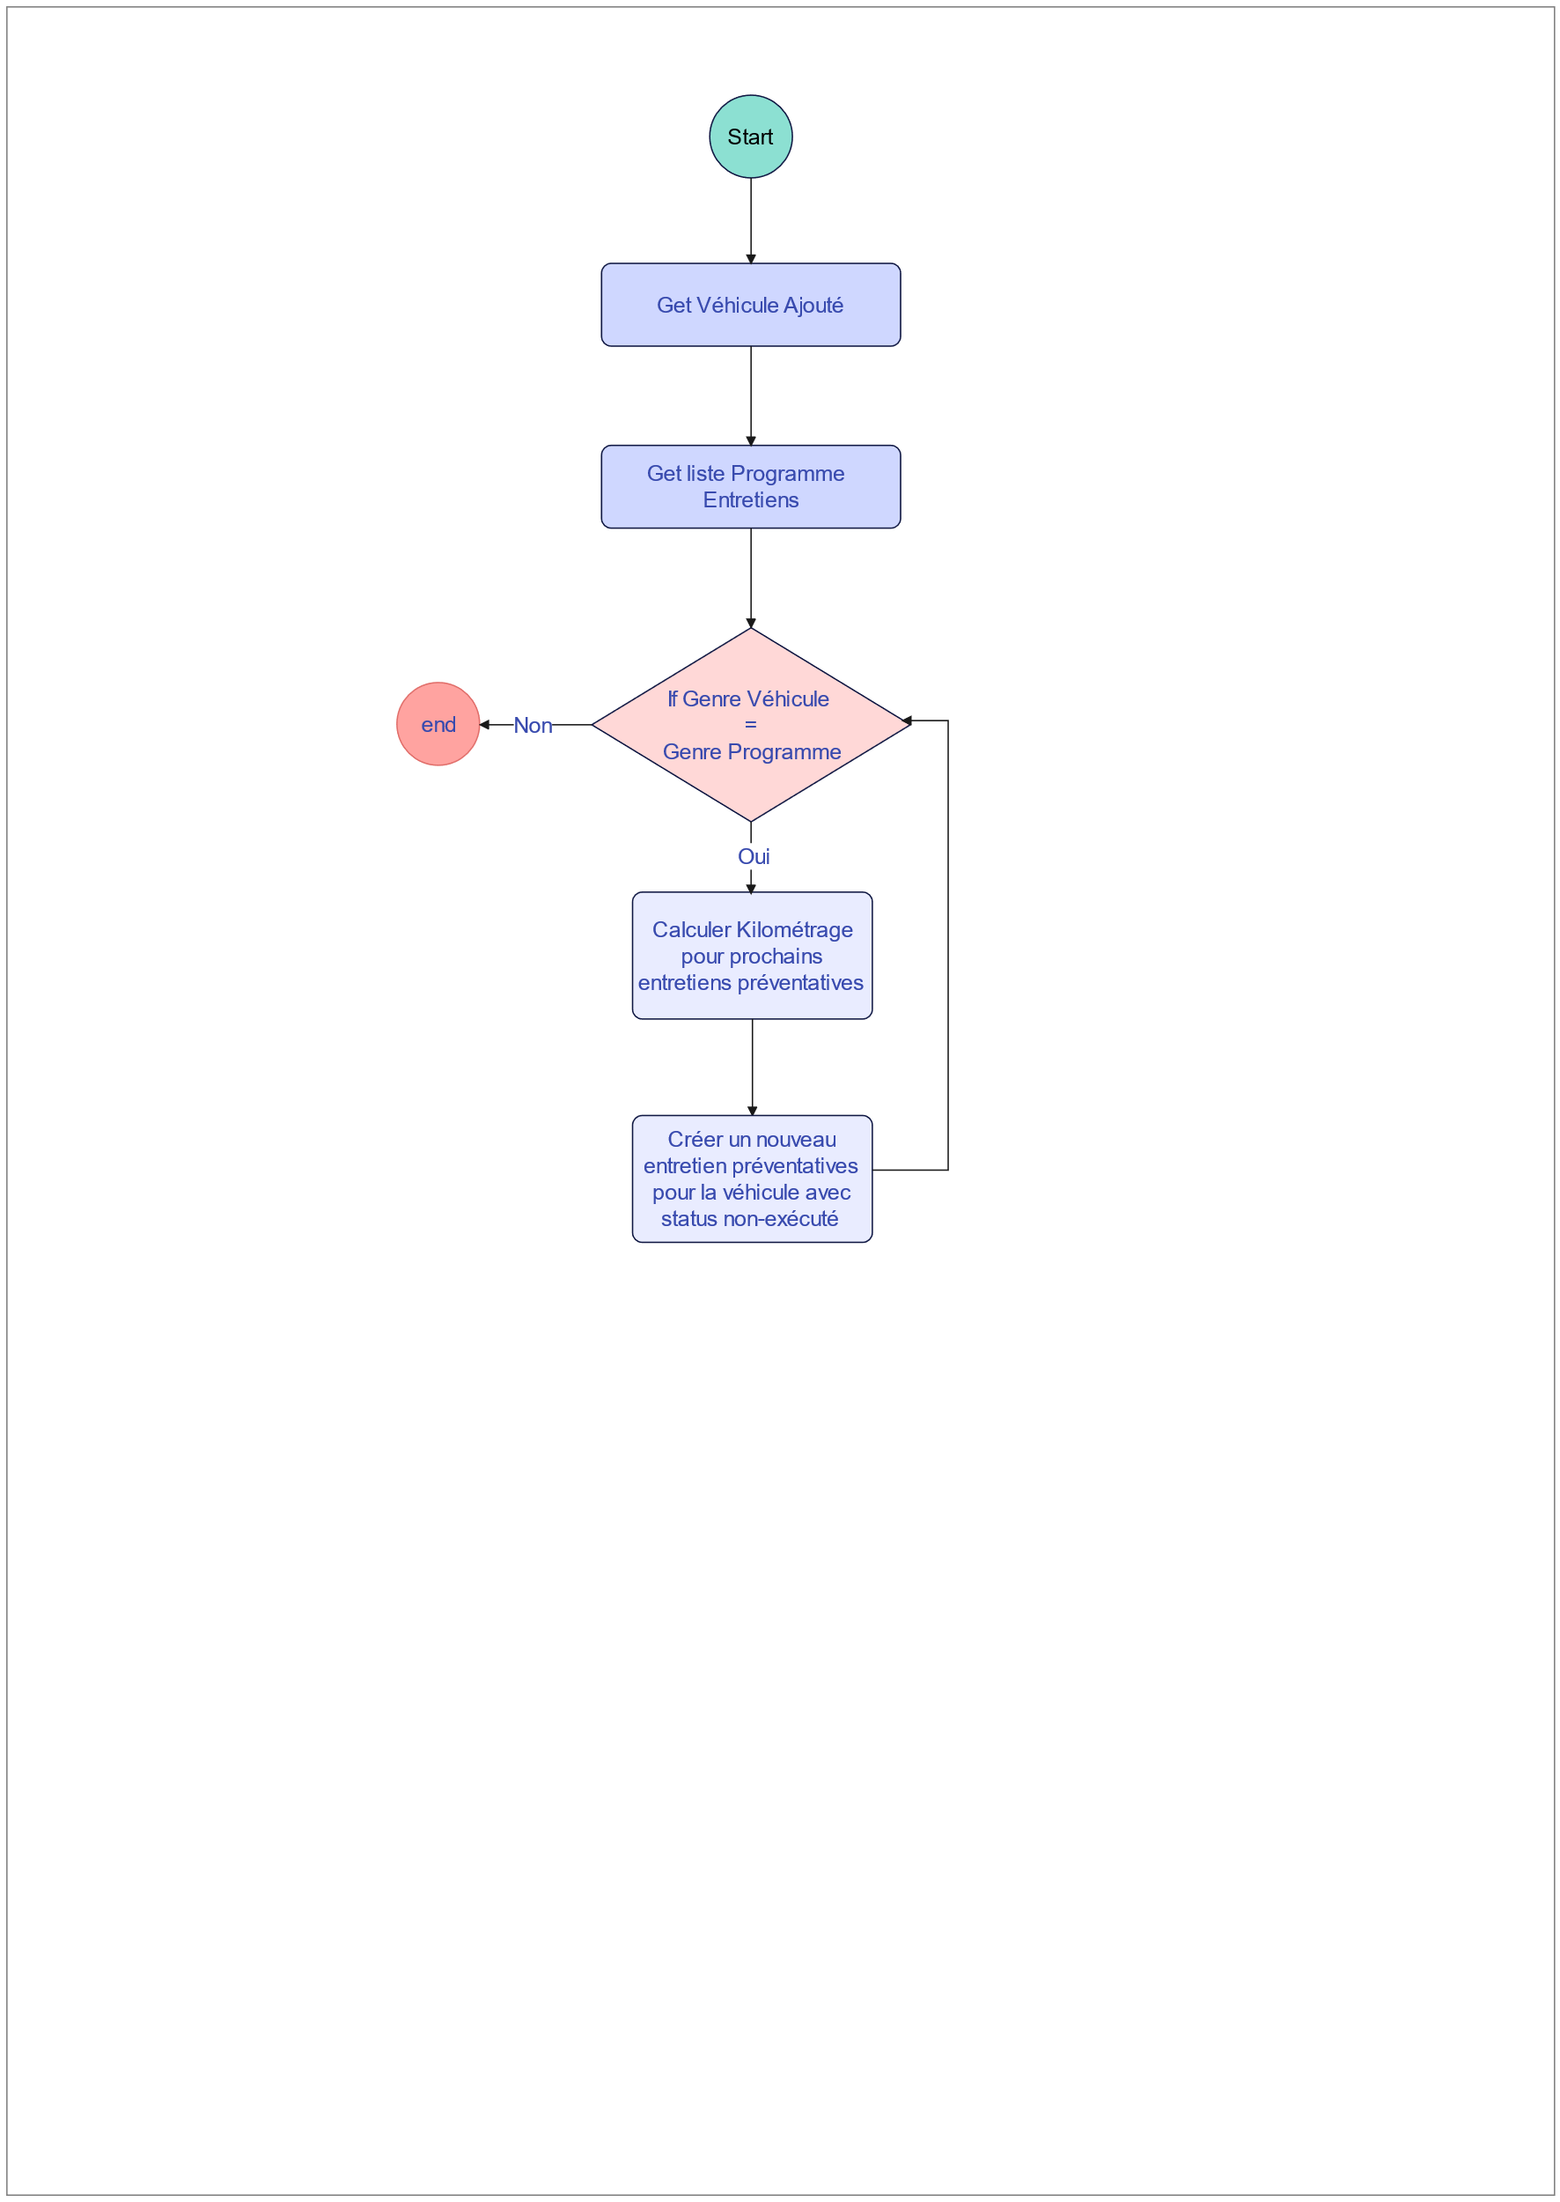

Figure 56:Diagramme de flux "Ajouter Entretien Préventives"

Figure :Interface Entretiens Préventatives

* Interface Exécuter Entretien :

Dans la même interface Entretiens Préventatives le gestionnaire peut choisir un entretien pour l’exécuter, un pop-up s’affiche qui contient un formulaire d’exécution.

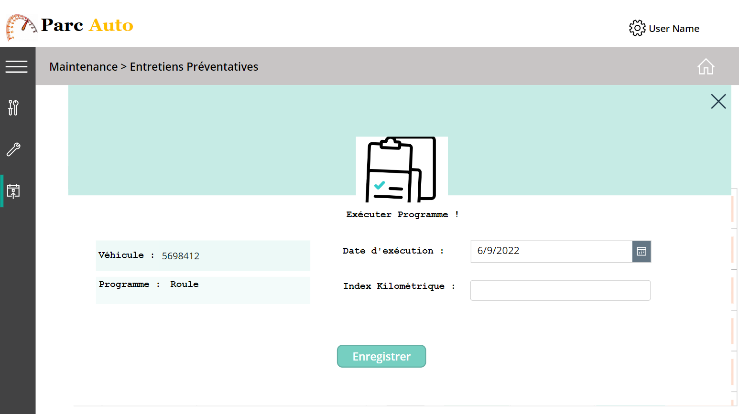

Figure : Interface executer entretien

* Interface Dépenses Entretiens :

Quand le gestionnaire choisis un entretien pour lui ajouter des dépenses dans l’interface entretiens préventatives S’affiches un pop-up qui affiche les dépenses de l’entretiens sélectionnée, le totale des dépenses de cet entretien ainsi qu’un bouton pour ajouter nouvelle dépense.

Figure :Interface Liste Dépenses Entretien

* Interface Alertes entretiens :

Les alertes des entretiens préventives ont gérer à partir d’un flux de travaille programmer qui s’exécute à la fin de chaque journée. Ce flux de travaille compare le kilométrage actuel du véhicule avec le kilométrage dans lequel doit s’exécuter l’entretien, puis il envoie un message de rappelles sur Microsoft teams et une alerte dans l’application. Et un autre flow qui envoie une notification pour indiquer que l’entretien doit s’exécuter quand le véhicule atteint le kilométrage nécessaire pour exécuter l’entretien.

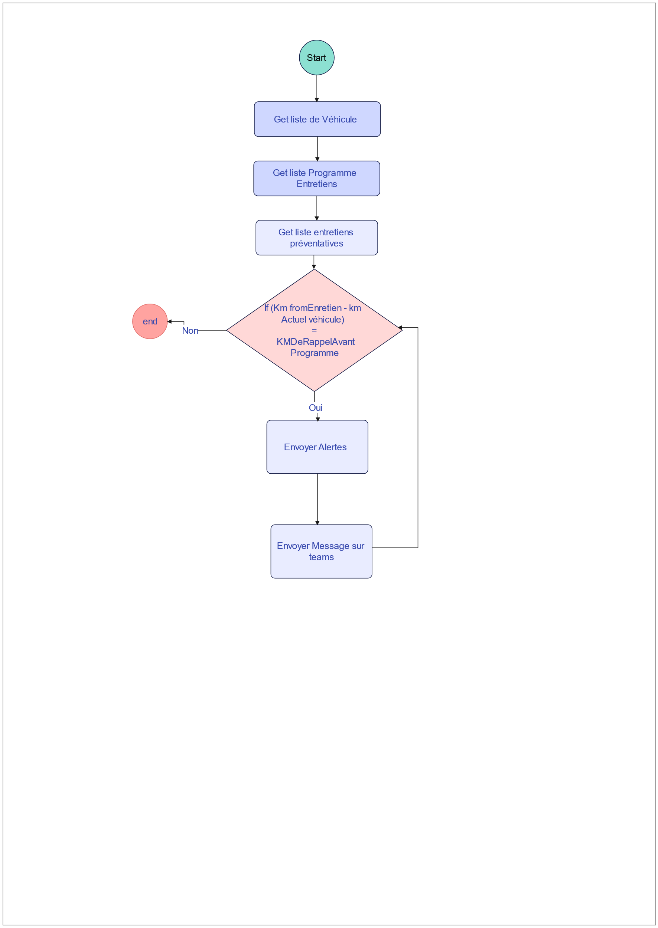

Figure 60:Diagrammes De Flux Envoyer Alertes de Rappel Entretiens

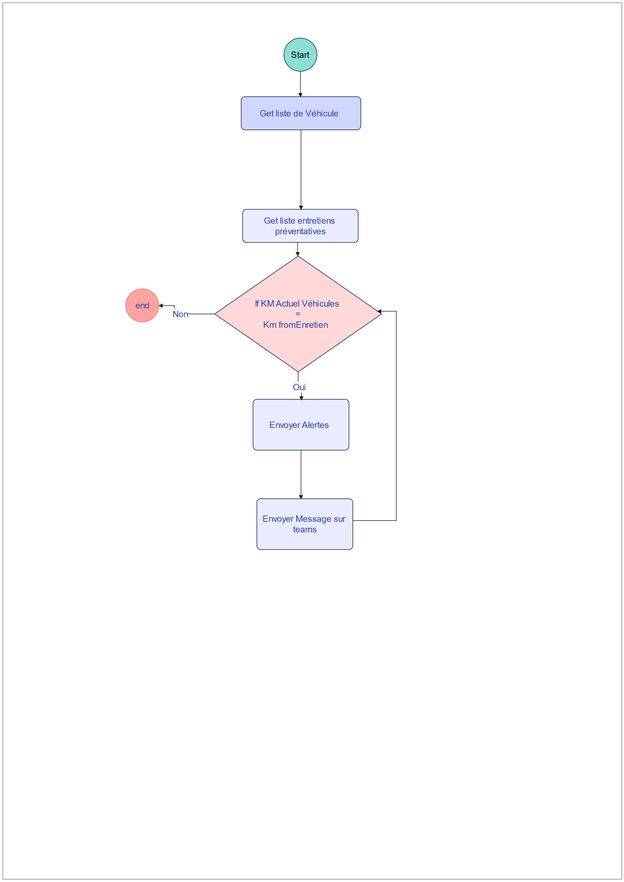

Figure 61:Diagramme de Flux "Alertes Entretiens"

L’interface Alertes Entretiens interface affiche une liste des alertes des entretiens Préventatives.

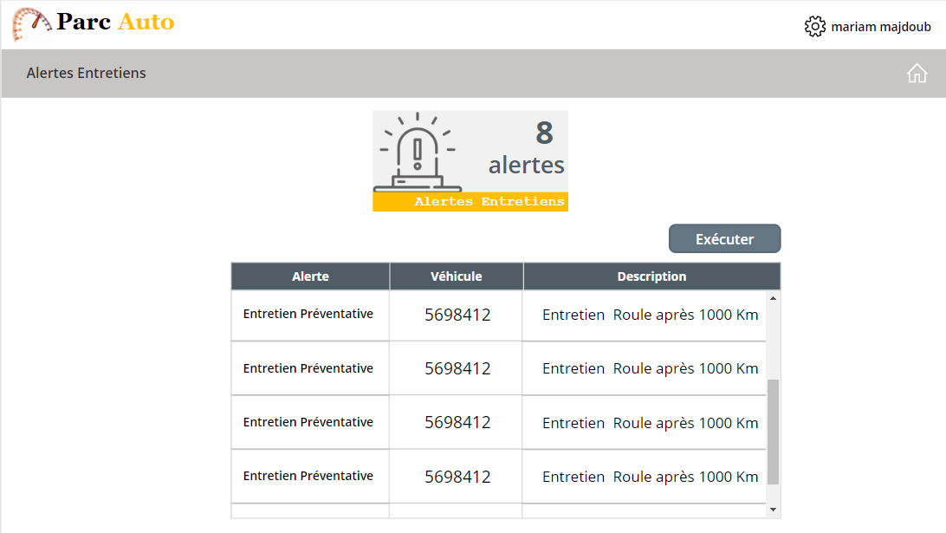

Figure 62: Interfaces des Alertes Entretiens Préventives

* Interface Ajouter Réparation :

Dans cette interface nous avons un formulaire pour ajouter une réparation.

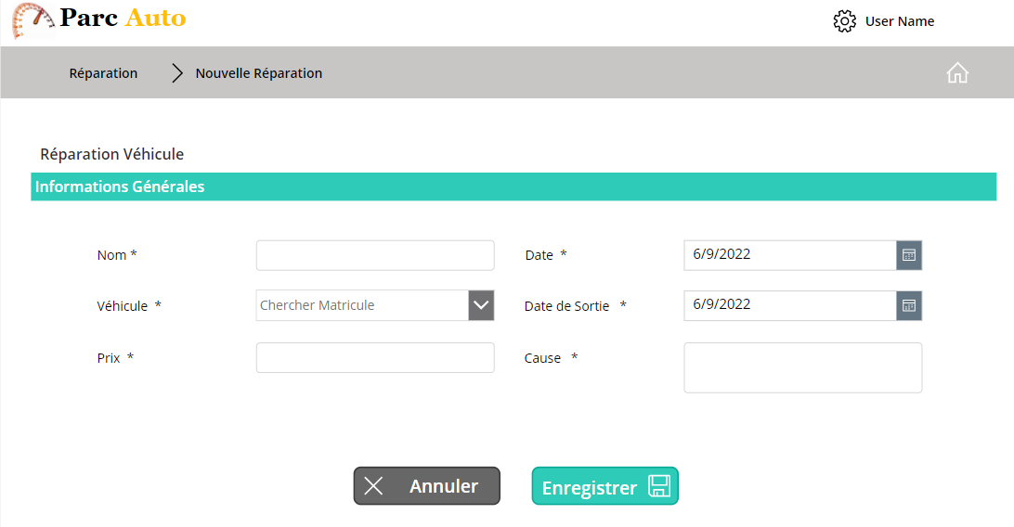

Figure 63:Interface "Ajouter Réparation"

* + - 1. Conclusion:

Dans ce chapitre, nous avons présenté le deuxième sprint dans la première version. Pour ce faire, nous sommes passés par analyse, conception et réalisation. Dans le chapitre suivant, nous entrons dans le troisième et dernier sprint.

Chapitre 5 : étude et réalisation du Sprint 3

# Etude Et Réalisation du Sprint 3

Introduction :

Dans ce chapitre, nous présentons la réalisation du troisième et dernier sprint dans la version 1, en organisant le travail sur des phases principales que sont l'analyse et la réalisation.

Backlog du Sprint 3:

Le Sprint est le cœur de Scrum. Il s'agit d'un bloc de temps pendant lequel un incrément du produit sera faite. Tous les sprints d'une version ont une durée constante et ne se chevauchent jamais, c'est-à-dire qu'un sprint ne peut pas démarrer tant que la précédente n'est pas terminée. Avant de se lancer dans un sprint, l'équipe Scrum doit définir l'objectif de ce dernier, qui doit être un tableau descriptif précisant la charge de travail pour chaque tâche en nombre de jours

|  |  |  |
| --- | --- | --- |
| ID | Tache | Estimation (Jours) |
| 1 | Authentification du conducteur. | 2 |
| 1 | Authentification du conducteur. | 2 |
| 3 | Vérifier les statistiques du tableau de bord | 4 |
| 4 | Modifié Index Kilométrique | 2 |
| 5 | Gestion Paramétrage | 2 |

Tableau : Backlog Du Sprint 3

Conception:

Diagrammes des cas d’utilisation :

Dans cette section nous présentons la phase d'analyse qui répond à la question « que fait le système ». La réponse à cette question se reflète dans la présentation du diagramme de cas d'utilisation et la description textuelle de chacun.

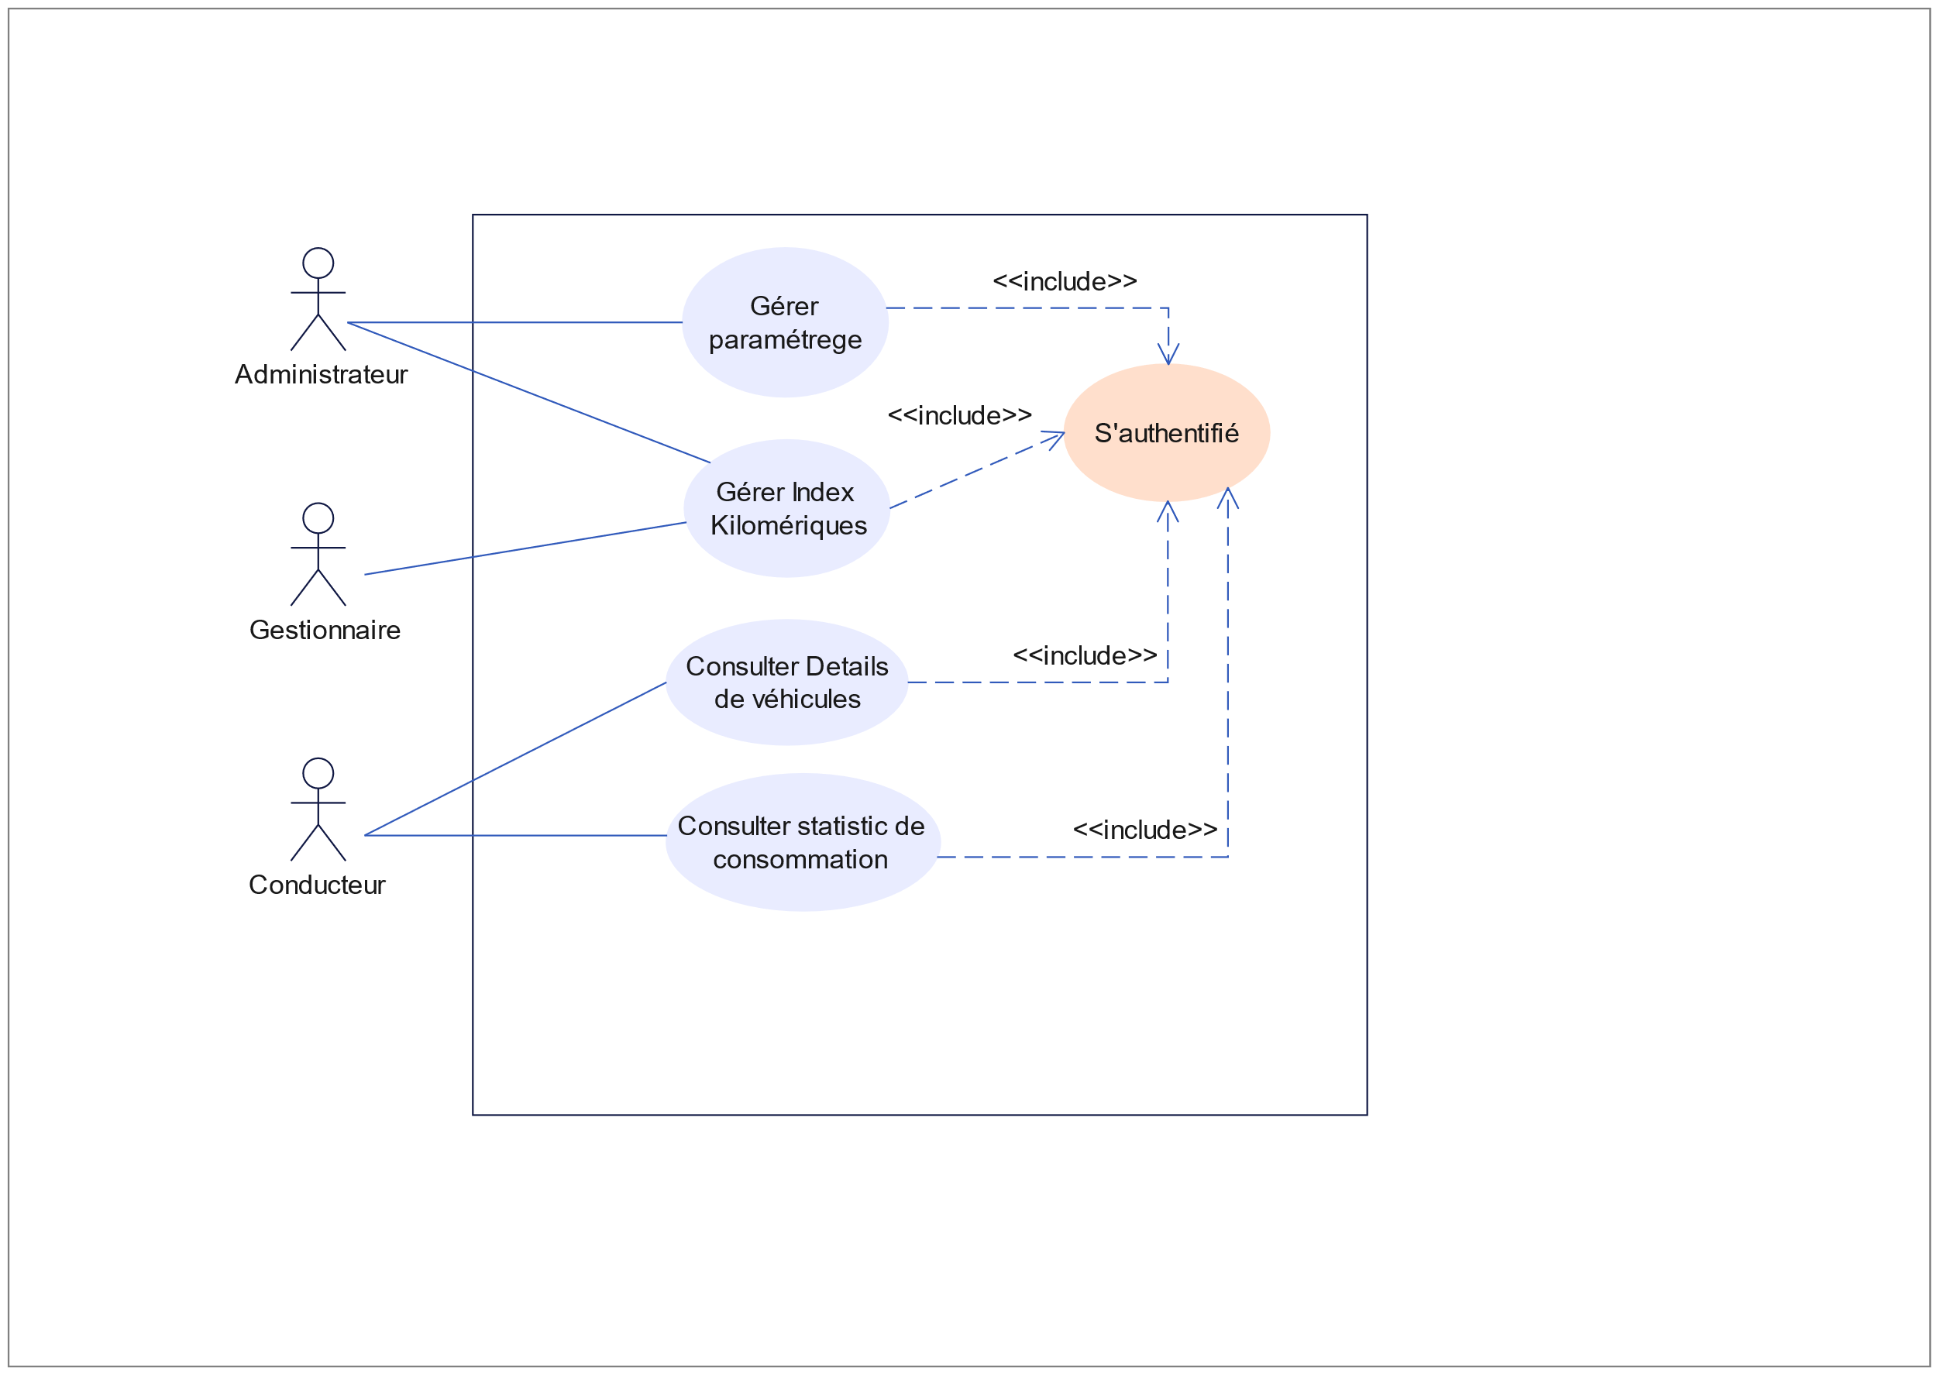

Figure 64:Diagramme De Cas D'utilisation Sprint 3

Description Textuelle des Cas d’utilisation :

* Description textuelle cas d’utilisation Gérer paramétrage

|  |  |
| --- | --- |
| Titre | Gérer paramétrage |
| Acteur | Administrateur |
| But | Modifié les paramètres de l’entreprise |
| Résumé | L’administrateur peur modifié les paramètres en modifiant le logo de l’entreprise et le nom. |
| Pré Condition | L’utilisateur doit être authentifié. |
| Post Condition | Paramétre modifié |
| Scénario Principale | 1. Le gestionnaire accède al la section gérer paramétrage. 2. L’application affiche le formulaire de modification du paramétrage. 3. Le gestionnaire remplie le formulaire. 4. Le système valide les champs saisis. 5. Le système enregistre les modifications. |
|  | * Si au moins un champ obligatoire est vide, une erreur est produite donc le Fournisseur ne peut pas être ajouté. |

Tableau 20:Description textuelles cas d'utilisation "gérer paramétrage"

* Description textuelle cas d’utilisation « Saisie Index Kilométrique »

|  |  |
| --- | --- |
| Titre | Saisir Index Kilométrique |
| Acteur | Administrateur Et Gestionnaire |
| But | Saisir Index Kilométriques de véhicule |
| Résumé | L’administrateur et le gestionnaire du parc peuvent saisir l’index kilométrique d’un véhicule a partir de l’interface d’accueil. |
| Pré Condition | L’utilisateur doit être authentifié. |
| Post Condition | Index Kilométrique Modifié |
| Scénario Principale | 1. L’utilisateur choisie l’option saisir Kilométrage a partir de l’interface d’accueil. 2. L’application affiche le formulaire de modification du kilométrage. 3. L’utilisateur remplie le formulaire.   Le système valide les champs saisis.   1. Le système enregistre les modifications. |
|  | * Si au moins un champ obligatoire est vide, une erreur est produite donc le Fournisseur ne peut pas être ajouté. |

Tableau 21:Description textuelle cas d'utilisation "Saisir Index Kilométrique"

Diagrammes de séquences :

Les diagrammes de séquence sont la représentation graphique des interactions entre acteurs et le système par ordre chronologique dans la formulation UML. Nous présentons par la suite le diagramme de séquence du système du cas d'utilisation classifié le plus important.

* Diagramme de séquence « Modifié paramétrage » :

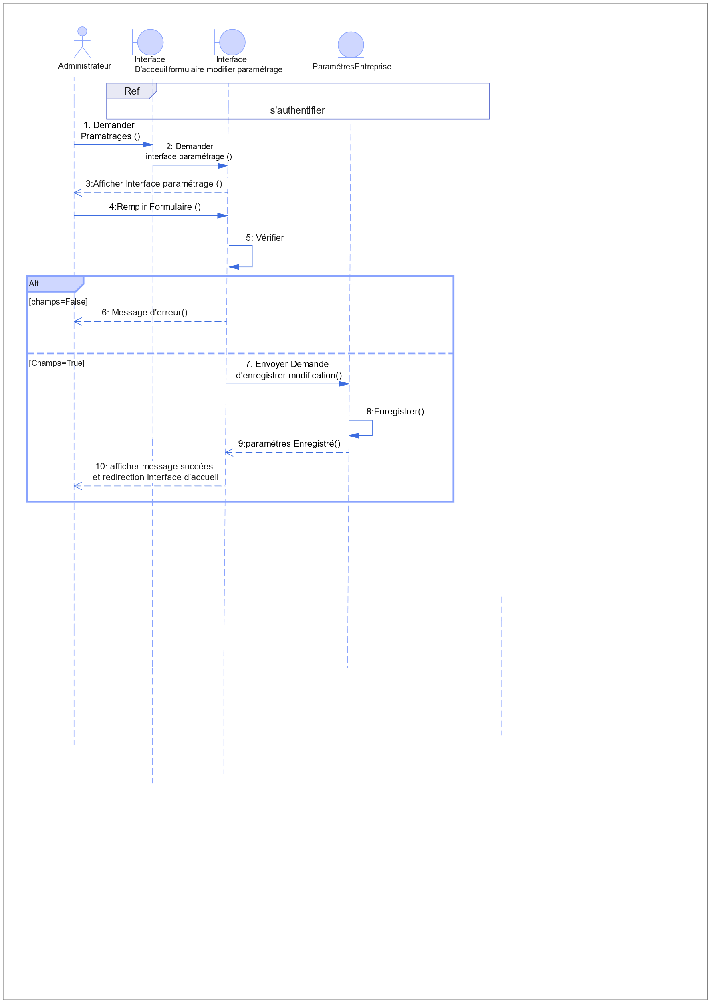

Figure 65:Diagramme de séquence "Modifié paramétrage "

* Diagramme de Séquence « Saisir Index Kilométrique » :

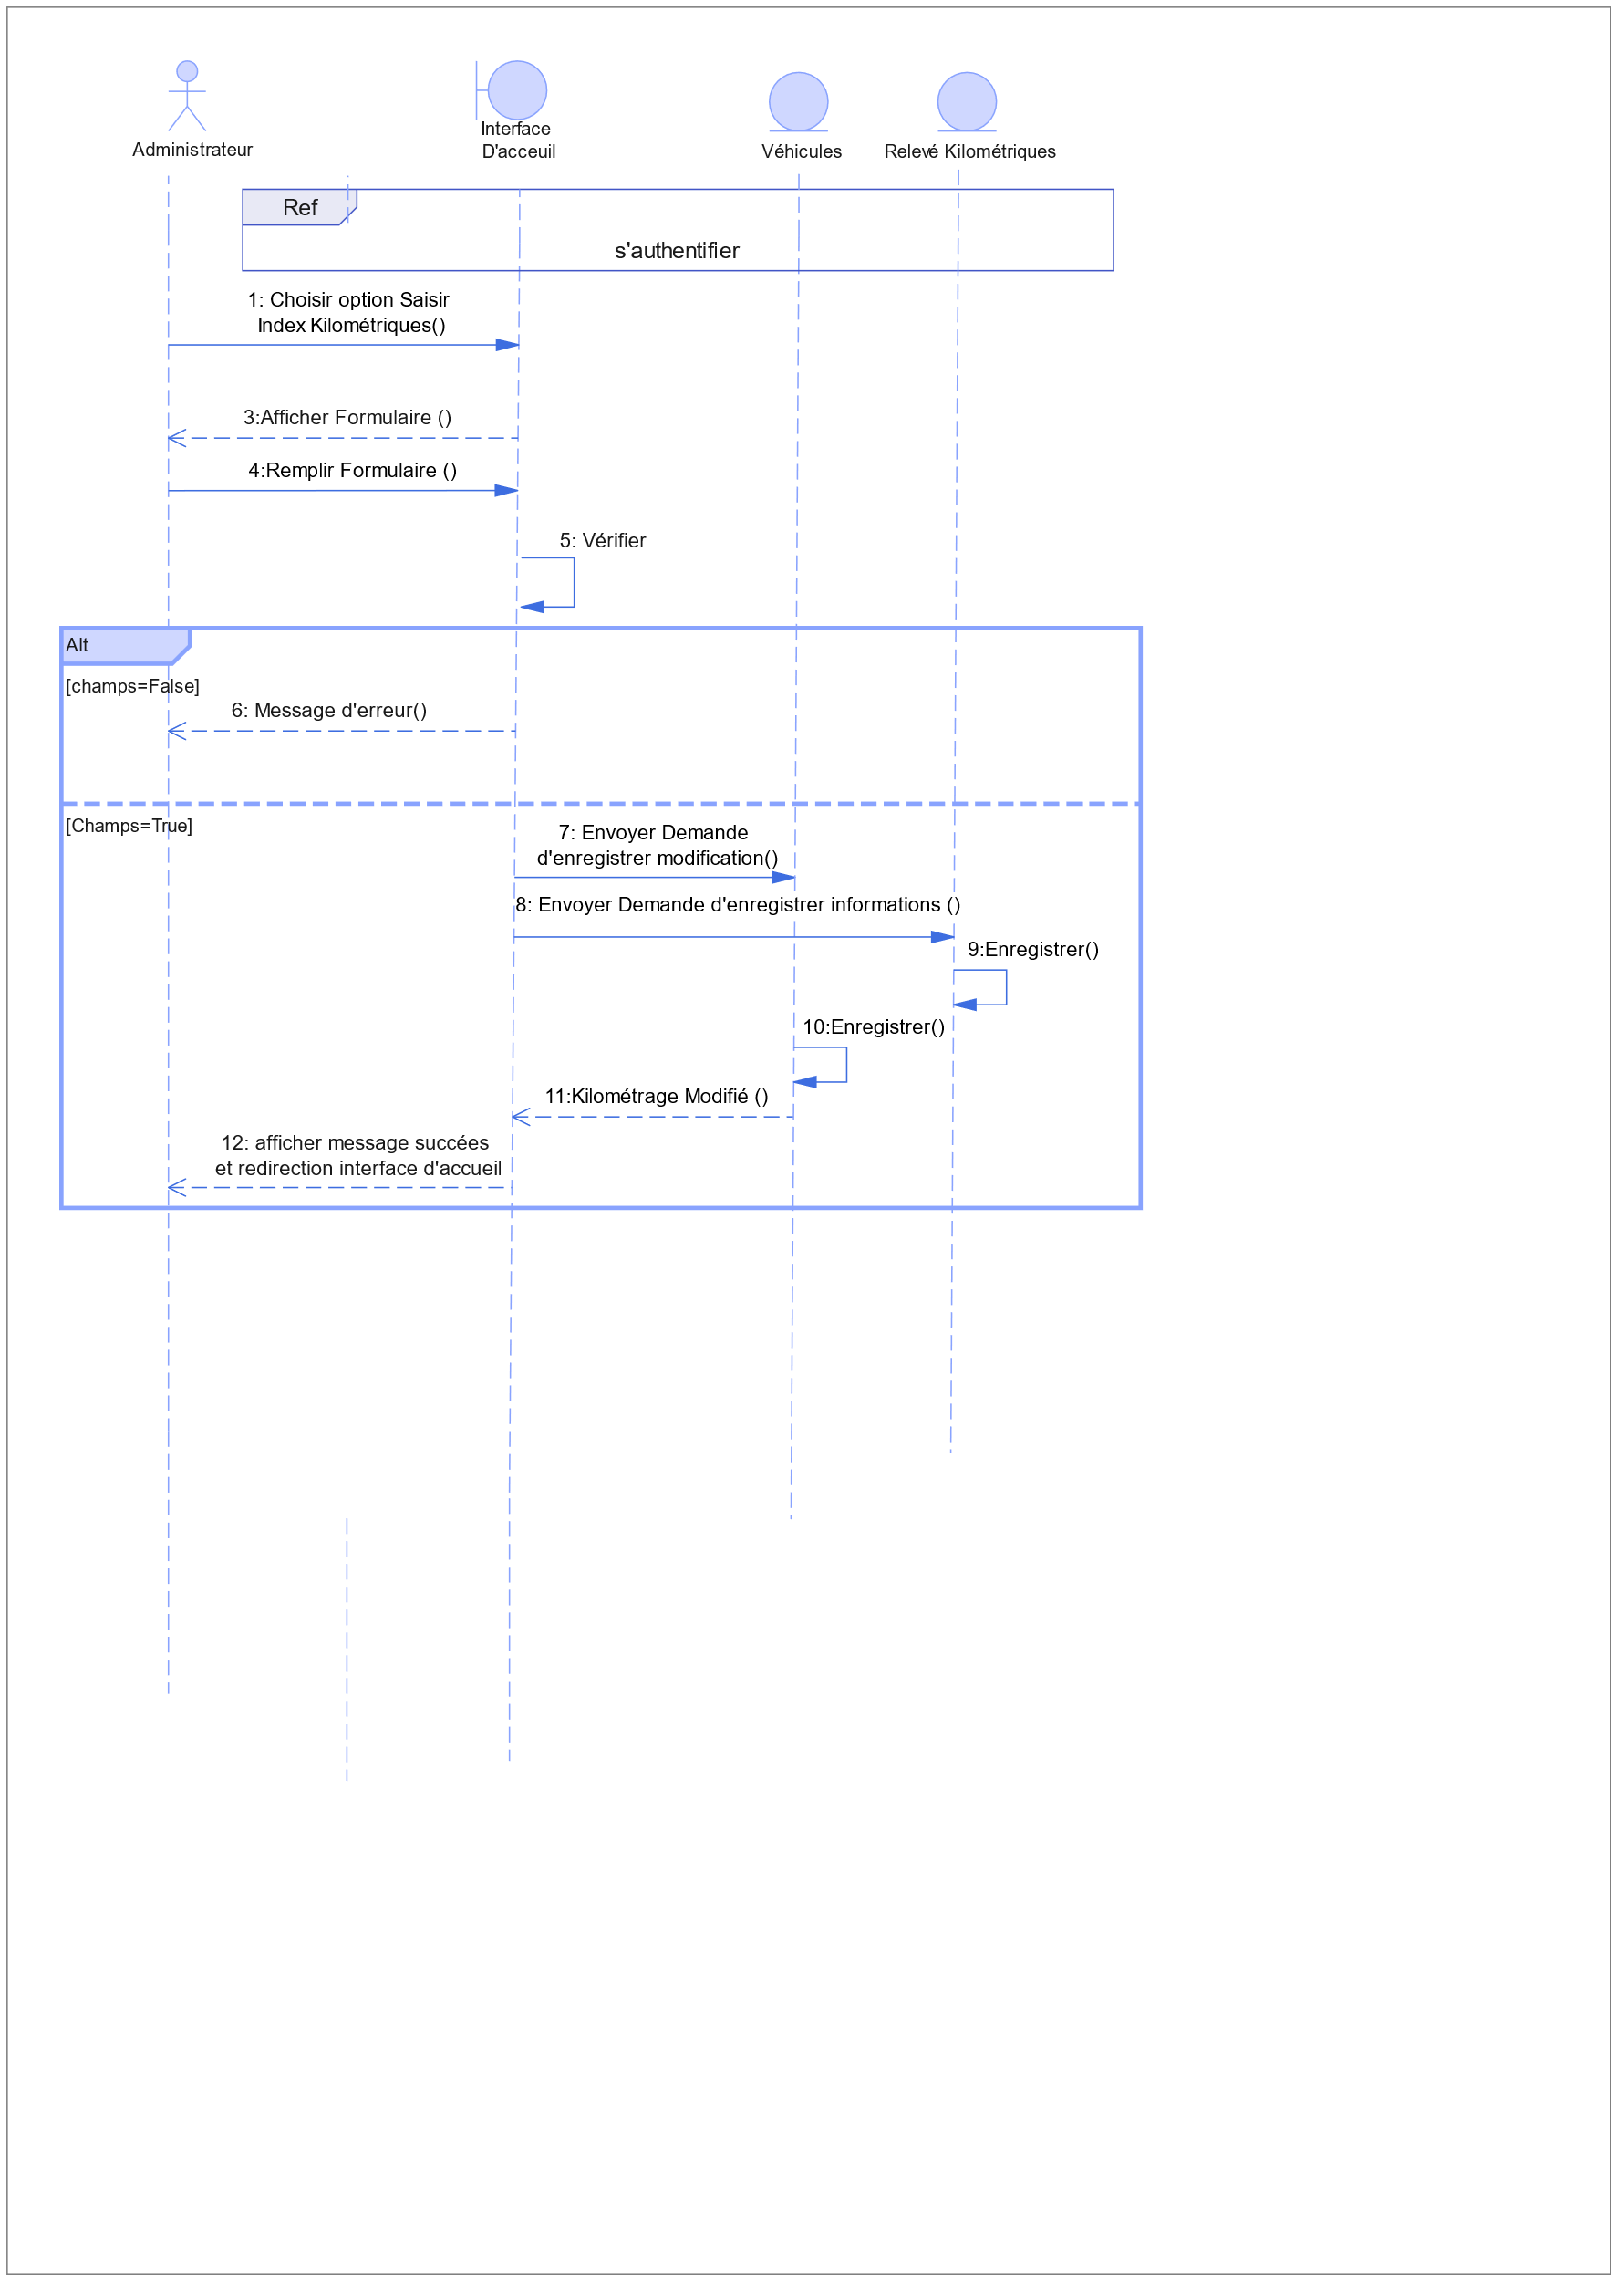

Figure 66:Diagramme de séquence "Saisir Index Kilométrique"

Diagramme de Classe :

Un diagramme de classes permet de donner une vue générale de l'application par la description des classes intermédiaires et les différentes relations entre elles. La figure suivante montre le diagramme de classes pour le troisième sprint :

Réalisation :

Cette partie est consacrée à l'exposition des travaux réalisés grâce aux captures d'écran des différentes interfaces développées au cours de ce sprint.

Interface Tableau de bord Conducteur :

Cette Interface n’est accessible que par le conducteur. Dans cette interface le conducteur peut consulter les détails de son véhicule, sa consommation de carburant, les entretiens à venir et son relevé kilométrique. Dans cette interface, le conducteur trouve des conseils de conduite pour bien conduire son véhicule.

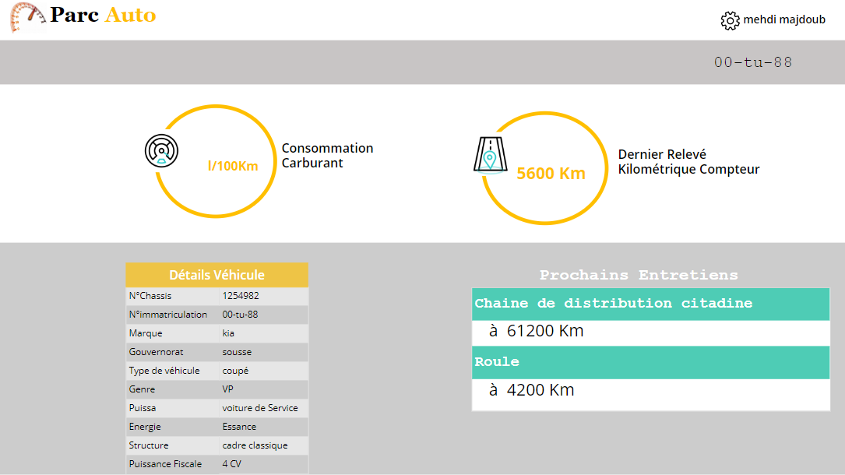

Figure 67:Interface Tableau de Bord Session Conducteurs (1)

Figure 68:Interface Tableau de Bord Session Conducteurs (2)

*Figure 69:Interface Tableau de Bord Session Conducteurs (3)*

Interface D’accueil:

L’interface d’accueil est la première Interface qui apparaîtra lorsque vous accéderez à l'application après avoir connecter avec votre compte d’entreprise Microsoft office 365. Cette Interface n’est accessible que par les administrateurs et les gestionnaires. Cette interface nous présente le tableau de bord de l’application. Nous avons à gauche le menu principale qui permet la navigation vers les différentes modules selon le rôle de chaque utilisateur, nous avons en hauts les statistiques du parc tels que le nombre des véhicules de chaque genre, un bouton qui permet de saisir le kilométrage de véhicule. Nous trouvons également le nombre des alertes d’entretiens et de contrats, des statistiques de consommation et des statistiques de dépenses .on peut filtrer les dépenses selon le gouvernorat.

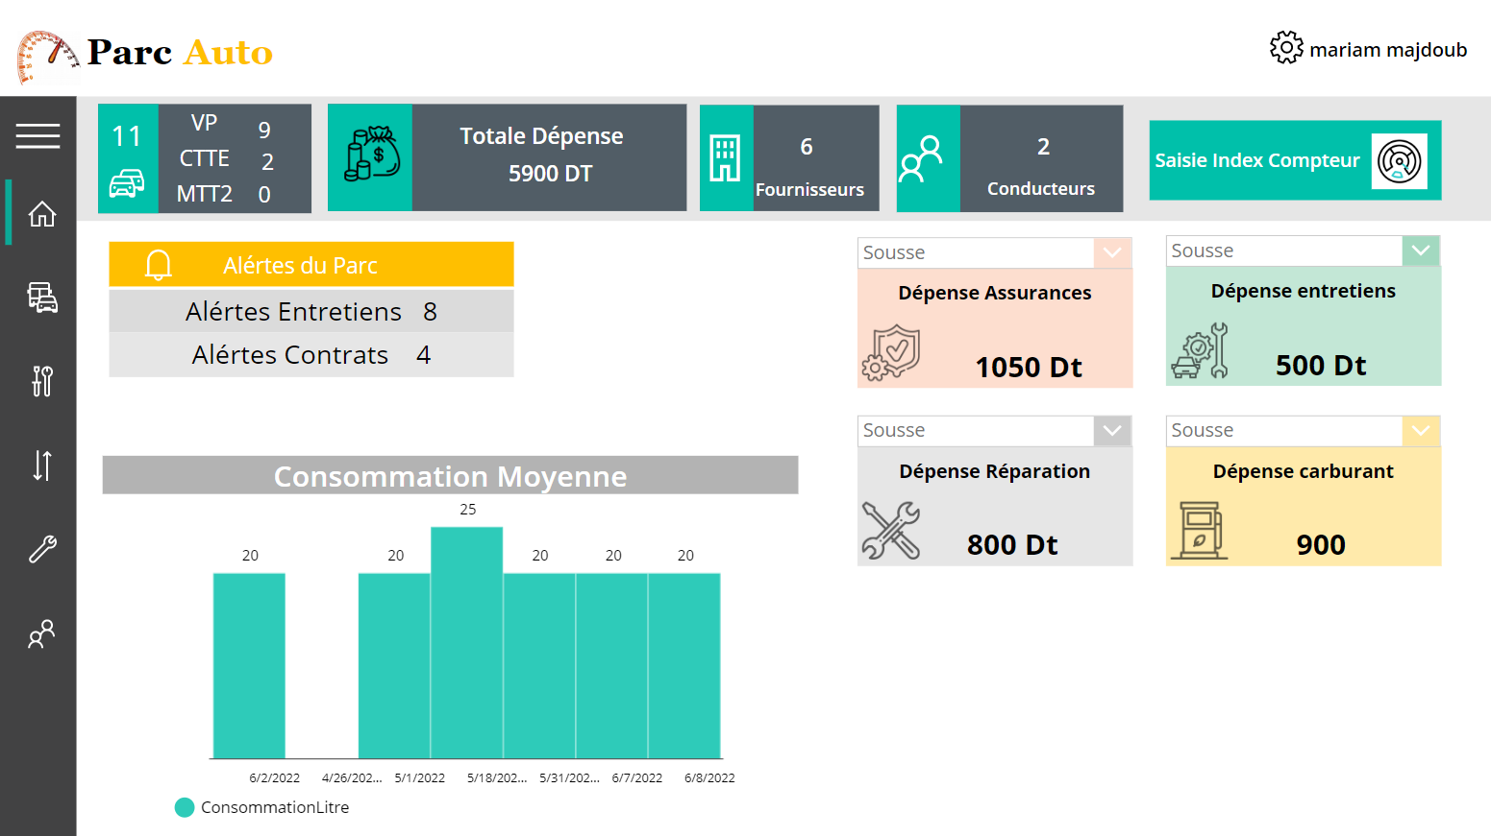

Figure 70:Interface D'accueil

Quand on choisit le bouton saisie kilométrage, un pop-up qui contient un formulaire s’affiche.

Figure 71:Interface Saisir Kilométrage

Interface Gérer Paramétrage:

Cette interface n’est accessible que par l’administrateur. Dans cette interface nous avons un formulaire qui nous permet de modifier les paramètres de l’entreprise qui utilise l’application.

Figure 72:Interface Gérer Paramétrage

* + - 1. Conclusion :

Dans ce chapitre, nous avons présenté le troisième et dernier sprint de notre release. Pour ce faire, nous sommes passés par analyse, conception et production

## **Conclusion Générale**

Le travail effectué lors de ce projet de fin d'études a porté sur la conception et la mise en place d'une application permettant la gestion de parc automobile dont le but de facilité la gestion de flotte automobile.

La mise en place de notre projet s'est déroulée en plusieurs étapes. La première étape consiste à comprendre le contexte général du projet. Une seconde dans le but d'analyser et de faire émerger les besoins réels de l'utilisateur. Cette étape est l'une des étapes clés de la réussite de tout projet. C'est pour cette raison que nous avons consacré une période importante à l'analyse et à la spécification des besoins. Nous avons opté pour Scrum comme processus de développement et pour UML comme langage de modélisation. Pour la réalisation, nous avons utilisé un ensemble d'outils.

Ce projet est un noyau sur lequel plusieurs perspectives peuvent être étendues pour l'enrichir et le développer. En effet, le travail que nous avons réalisé est modulable et évolutif et nécessite plus de développement et de temps pour le rendre proche de la perfection. Nous pourrons améliorer notre solution en ajoutant un service de facturation. D'autre part, il est, également possible d'intégrer la gestion de GPS, la gestion des sinistres et la gestion des réclamations.

Finalement, ce travail était une expérience très enrichissante et importante qui a marqué la fin de nos études à l’ISEt. Bien que nous ayons rencontré quelques difficultés au début du projet, ce fut une bonne occasion de sortir du cadre théorique et d'appliquer les connaissances acquises lors des études universitaires dans le monde du travail. De plus, ce projet nous a permis de mettre en pratique les connaissances acquises concernant le cycle de vie d'un projet informatique. La réalisation de ce projet nous a permis également de d’apprendre et de découvrir un nouveau environnement développement power apps et de travailler avec power automate pour réaliser des flux de travails automatisés.

Nous avons appris à confronter les responsabilités et les difficultés rencontrés dans le métier de développement tels que le respect des délais, la gestion du stress et des contraintes du travail tout en profitant de notre présence dans le monde professionnel.

## **Webographies**

[1] https://www.piloter.org/projet/methode/scrum.htm

[2] <https://www.ibm.com/docs/fr/rational-soft-arch/9.5?topic=diagrams-use-case>

[3] <https://fr.wikipedia.org/wiki/Microsoft_365>

[4] <https://www.projetlys.com/microsoft-power-platform-qu-est-ce-que-c-est/>

[5] <https://docs.microsoft.com/fr-fr/power-apps/powerapps-overview>

[6] <https://docs.microsoft.com/fr-fr/power-automate/frequently-asked-questions>

[7]

[https://www.journaldunet.fr/web-tech/guide-de-l-entreprise-digitale/1499151-](https://www.journaldunet.fr/web-tech/guide-de-l-entreprise-digitale/1499151-     sharepoint-tout-savoir-sur-la-plateforme-documentaire-de-microsoft/)

[sharepoint-tout-savoir-sur-la-plateforme-documentaire-de-microsoft/](https://www.journaldunet.fr/web-tech/guide-de-l-entreprise-digitale/1499151-     sharepoint-tout-savoir-sur-la-plateforme-documentaire-de-microsoft/)

[8] <https://fr.wikipedia.org/wiki/Microsoft_Outlook>

[9] <https://fr.wikipedia.org/wiki/Microsoft_Teams>